УДК 911.3:332.6

Арх. _______

Приватне акціонерне товариство «ЕСОММ Со»

Україна, 03022, м. Київ,: м. Київ, вул.. Кутузова 18/7, к. 920 (Юр. Адреса),
03115, м. Київ, вул.. Петрицького, 4 (Поштова адреса)
Тел../Факс: (044) 502-4121

ПОГОДЖЕНО  Заступник голови правління  Приватного акціонерного  товариства «ЕСОММ Со»  ____________ Ю.М. Бабанський | ЗАТВЕРДЖУЮ  Заступник директора Державне підприємство  «Інвест Україна»  ____________ В.Д. Кондес

ЗВІТ
ПРО ВИКОНАННЯ РОБІТ
з розробки техніко-економічного обґрунтування Національного проекту «Місто майбутнього» - формування стратегічного плану та системи проектів розвитку міста»

Етап 1. Структура та вимоги до виконання Етапу 1: дослідження умов реалізації проекту
(проміжний)
Том 4.

Договір № 01-ТЕО/2013 від 17 квітня 2013 р.

Керівник роботи
Технічний керівник С.А. Комов

2013 рік

Список авторів

Державне підприємство Український державний науково-дослідний інститут проектування міст “Діпромісто” імені Ю.М.Білоконя

Науковий керівник  заступник директора з наукової роботи, д.г.н. | Ю.М. Палеха
Відповідальний виконавець, головний архітектор проектів | В.О. Токар
Головний спеціаліст | А.В. Свинарьов
Головний економіст | О.В. Малишева
Старший науковий співробітник, к.г.н. | А.В. Олещенко
Керівник групи | Т.А. Шидловська
Керівник групи | В.М. Сухина
Молодший науковий співробітник | О.М. Лихогруд
Науковий співробітник, к.т.н. | В.Д. Шипулін
Інститут телекомунікацій і глобального інформаційного простору
Національної академії наук України

Науковий керівник НДР, к.т.н., провідний науковий співробітник | О.Є. Стрижак
Відповідальний виконавець, молодший науковий співробітник | М.А. Попова
Виконавець, провідний інженер | Т.І. Бєлан
ПрАТ «ЕСОММ Со»

Керівник роботи, Технічний керівник | С.А. Комов
Технічний керівник | В.Б. Ковгар
Технічний директор – керівник департаменту програмного забезпечення ГІС | В.Ю. Дядюн
Директор департаменту геопросторових даних | С.В. Мальцев
Директор департаменту ГІС та ДЗЗ проектів | В.Е. Козлитин
Інженер з комп’ютерних систем (ГІС) | О.О. Пінчук
Аналітик комп’ютерних систем (ГІС) | Р.В. Писаренко
Одеський регіональний інститут державного управління
НАДУ при Президентові України

Науковий керівник НДР, д.держ.упр., професор | Т.М. Безверхнюк
Відповідальний виконавець, к.пед.н. | І.А. Сенча
Виконавець, к.т.н., доцент | В.М. Вишневська
Виконавець | К.В.Пєклун
Виконавець | О.С. Пєклун
Виконавець | І.В.Руда

ЗМІСТ
Література 5
ДОДАТКИ 18
Додаток 1. Порівняльна характеристика інформаційно-аналітичних та пошукових систем 18
Додаток 2. Механізм формування електронної бібліотеки інформаційних масивів документів із соціально-економічного розвитку територій – місць реалізації Проекту в середовищі інформаційно-аналітичної платформи Exalead 29
Додаток 3. Процес формування описів семантичного взаємозв’язку інформаційних масивів, які відображають інвестиційні об’єкти Проекту на основі сформованої класифікації для обґрунтування Проекту 62
Додаток 4. Формування мережної таксономічної структури термінологічно-понятійних дерев інформаційних масивів Проекту 73
Додаток 5. Аналіз характеристик наявних мережевих інформаційно-пошукових систем з урахуванням кількісних та якісних характеристик та динаміки інформації 81
Додаток 6. Глосарій управління знаннями 115

Література
- Берлянт А.М. Государственный образовательный стандарт по геоинформационным системам и проблемы деятельности Комитета ГИС-образование ГИС-Ассоциации // Электронный ресурс: http://loi.sscc.ru/gis/gisa/GIS_Educat/stand_eduac99.htm
- Білоконь Ю.М. Регіональне планування (теорія та практика): Монографія. – К.: Логос, 2003. – 246 с.
- Впровадження сучасних технологій в містобудування. Матеріали наук.-практич. конф. ⎯ К. : Держбуд України, 1995. ⎯ 85 с.
- ДБН Б.1.1-13:2012 “Склад та зміст містобудівної документації на державному та регіональному рівнях”. – К.: Мінрегіон, 2012.
- Демерс М.Н. Географические информационные системы. Основы / М.Н.Демерс; пер. с англ. - М.: Дата+, 1999. – 491 с.
- Европейская перспектива пространственного развития // Электронный ресурс: официальный веб-сайт Европейского Союза http://europa.eu/ legislation_summaries/regional_policy/management/g24401_en.htm.
- Европейская сеть наблюдений за пространственным развитием. Официальный веб-сайт // Электронный ресурс: http://www.espon.eu.
- Закон України “Про регулювання містобудівної діяльності”, 2011.
- Звіт про науково-дослідну роботу «Підготовка методики розроблення проектів планування та містобудівного розвитку транскордонних територій і транспортно-комунікаційних коридорів України. – К.: ДП УДНДІПМ «Діпромісто», 2003.
- Керівні принципи сталого просторового розвитку Європейського континенту / Європейська конференція міністрів відповідальних за регіональне планування (СЕМАТ). – Рада Європи, 2000. – 40 с.
- Комитет по вопросам региональной политики Европейского Союза. Официальный веб-сайт // Электронный ресурс: http://www.cor.europa.eu/en/index.htm.
- Конференция министров, ответственных за пространственное / региональное планирование Совета Европы // Электронный ресурс: официальный веб-сайт Совета Европы http://www.coe.int/t/dg4/ cultureheritage/heritage/cemat/default_EN.asp.
- Кошкарев А.В. Геоинформатика / А.В.Кошкарев, В.С.Тикунов; под ред. Д.В.Лисицкого. – М.: "Картоцентр - Геодезиздат", 1993. – 213 с.
- Томлинсон, Роджер. Думая о ГИС. Планирование географических информационных систем: Руководство для менеджеров / Томлинсон, Роджер. – М.: Изд. Дата+, 2004. – 329 с.
- Транскордонні території України (Проблеми розвитку) / За ред. Ю.М.Білоконя, І.О.Фоміна. – К: Укрархбудінформ, 1999. – 264 с.
- Шипулин В. Д. Основные принципы геоинформационных систем: Учебное пособие. – Харьков: ХНАГХ, 2010. – 338 с.
- Joseph K. Berry. Beyond Mapping III. Understanding Spatial Patterns and Relationships – BASIS Press, 2007, 227 p. [Electronic Resource] . – URL: http://www.innovativegis.com/basis/MapAnalysis/].
- The NCGIA Core Curriculum in GIScience / Goodchild, M.F., Kemp K.K., eds. – NCGIA University of California, Santa Barbara CA., 2000 [Electronic Resource]. –URL: http://www.ncgia.ucsb.edu/.
- 1 Оля Обеспечение муниципальных структур инструментами современных информационных технологий. – Мельник А.В., Щербаков Ю.Г. // Геопрофиль. Май-июнь 2009.
- 2 Оля Nedović-Budić Z., Knaap G., Budhathoki N., Cavrić B., NSDI Building Blocks: Regional GIS in the United States // URISA Journal, Vol. 21, No. 2, 2009
- 3 Оля Crompvoets, J., and A. Bregt. 2007. Worldwide development of national spatial data clearinghouses (2000–2005). In Onsrud, H., Ed., Research and theory in advancing spatial data infrastructure concepts // Redlands, CA: ESRI Press.
- 4 Оля Use of Geographic Information Systems(GIS) in Regional Policy for SustainableDevelopment - Best Practice // Document by Environment Systems, ADAS Consulting.
- 5 Оля Alex Barth. Community Mapping of Managua Bus Routes on OpenStreetMap with Pencils, Paper, and GPS Devices [Електронний ресурс] // MapBox. – Режим доступу :
- http://www.mapbox.com/blog/managua-community-mapping-bus-routes/
- 6 Оля Трегобчук В.М. Концепція сталого розвитку для України // Вісник НАН України. N2, 2002
- 7 Оля King County Documents ROI of GIS [Електронний ресурс] // ArcNews – 2012. – Summer / Esri. – Режим доступу :
- http://www.esri.com/news/arcnews/summer12articles/king-county-documents-roi-of-gis.html
- 8 Оля Ball M. What is the Connection of GIS to Sustainability? [Електронний ресурс] // Spatial Sustain. – Режим доступу:
- http://www.sensysmag.com/spatialsustain/what-is-the-connection-of-gis-to-sustainability.html
- 9 Оля GIS Takes Public Prague's Development Plans [Електронний ресурс] // ArcNews – 2012. – Summer / Esri. – Режим доступу :
- http://www.esri.com/news/arcnews/summer12articles/gis-takes-public-pragues-development-plans.html
- 10 Оля GIS for Urban and Regional Planning. GIS Best Practices // Esri White Paper. January 2011
- 11 Оля Haiti OpenStreetMap Response [Електронний ресурс] // OpenStreetMap Blog. – Режим доступу : http://blog.openstreetmap.org/2010/01/14/haiti-openstreetmap-response/
- Сагатовский В.Н. Основы систематизации всеобщих категорий / Сагатовский В.Н. – Издательство Томского университета, Томск, 1973. – 432 с.
- Палагин А.В. Системно-онтологический анализ предметной области / А.В. Палагин, Н.Г. Петренко. – УСиМ, 2009. – № 4. – С. 3–14.
- Палагин А.В. Системная интеграция средств компьютерной техники / А.В. Палагин, Ю.С. Яковлев. – Винница: УНІВЕРСУМ, 2005. – 680 с.
- Башмаков А.И. Интеллектуальные информационные технологии: Учеб. пособие / А.И. Башмаков, И.А. Башмаков. – М.: Изд.-во МГТУ им. Н.Э. Баумана, 2005. – 304 с.
- Гаврилова Т.А. Базы знаний интеллектуальных систем / Т.А. Гаврилова, В.Ф. Хорошевский. – СПб.: Питер, 2001. – 384 с.
- Guarino N. Ontologies and Knowledge Bases. Towards a Terminological Clarification / N. Guarino, P. Guaretta. – Amsterdam: IOS Press, 1995. – 7 p.
- Gruber T. R. A translation approach to portable ontology specifications / Gruber T. R. – Knowledge Acquisition, 5 (2), 1993. – PP. 199–220.
- Gruber, T.R. Toward Principles for the Design of Ontologies Used for Knowledge Sharing / Gruber T. R.. – International Journal of Human and Computer Studies, 43(5/6) ), 1995. – PP. 907–928.
- Niles I. Towards a Standard Upper Ontology / I. Niles, A.Pease // 2nd International Conference on Formal Ontology and Information Systems (FOIS-2001), Welty C., and Smith B., eds., Ogunquit, Maine. – 17–19, October, 2001. – 8pp. – Режим доступа http://home.earthlink.net/~ adampease/professional/FOIS.pdf. – Дата доступа: 16.12.2008. – Название с экрана.
- Палагин А.В. Архитектура онтолого-управляемых компьютерных систем / Палагин А.В. – Кибернетика и системный анализ, 2006 – №2. – С. 111–124.
- Палагин А.В. Организация и функции "языковой" картины мира в смысловой интерпретации ЕЯ-сообщений / А.В. Палагин. – Information Theories and Application, 2000. – Vol. 7, №4. – C. 155–163.
- Искусственный интеллект: В 3 кн. Кн. 1. Системы общения и экспертные системы: [Справочник / Научн. ред. Э.В. Попов]. – М.: Радио и связь, 1990. – 464 с.
- Искусственный интеллект: В 3 кн. Кн. 3. Программные и аппаратные средства: Справочник / [Научн. ред. В.Н. Захаров, В.Ф. Хорошевский]. – М.: Радио и связь, 1990.– 368 с.
- Рыков В.В. Управление знаниями / В.В. Рыков – Режим доступа: http://rykkypc2.narod.ru/part2.doc. – Дата доступа: 17.05.2011. – Название с экрана.
- Sowa J. F. Knowledge Representation: Logical, Philosophical, and Computational Foundations / J. F. Sowa – Brooks Cole Publishing Co., Pacific Grove, CA, ©2000. – 594 pp.
- Палагін О.В. Модель категоріального рівня мовно-онтологічної картини світу / О.В. Палагін, М.Г. Петренко. – Математичні машини і системи, 2006. – №3. – С. 91–104.
- Палагін О.В. Розбудова абстрактної моделі мовно-онтологічної інформаційної системи / О.В. Палагін, М.Г. Петренко. – Математичні машини і системи, 2007. – №1. – С. 42–50.
- Палагін О.В. Розвиток та порівняльні характеристики логіко-онтологічних формальних теорій / О.В. Палагін, М.Г. Петренко, А.В. Михайлюк. – Математичні машини і системи, 2007. – №2. – С. 3–18.
- Палагин А.В. К вопросу системно-онтологической интеграции знаний предметной области / А.В. Палагин, Н.Г. Петренко. – Математические машины и системы, 2007. – №3,4. – С. 63–75.
- Рубашкин В.Ш. Проблема интерпретации в физической теории / В.Ш. Рубашкин – Сб. “Логика и методология науки”. – М.: 1967. – С. 35 – 49.
- Соколовская Ж.П. «Картина мира» в значениях слов / Ж.П. Соколовская – Симферополь: Таврия, 1993. – 197 с.
- Кузьмин Е.С. Система онтологических категорий / Е.С. Кузьмин – Иркутск, 1958. – 183 с.
- Кургаев А.Ф. Проблемная ориентация архитектуры компьютерных систем / А.Ф. Кургаев – Киев: Сталь, 2008. – 540 с.
- Андон Ф.И. Логические модели интеллектуальных информационных систем / Ф.И. Андон, Л.Е. Яшунин, В.И. Резниченко – К.: Наук. Думка, 1999. – 397 с.
- Палагин А.В. К вопросу проектирования онтолого-управляемой ИС обработки ЕЯО / А.В. Палагин, Н.Г. Петренко // International Book Series “INFORMATION SCIENCE & COMPUTING”, Varna, Bulgaria.– 2008. – № 2 – РР. 160–164.
- Гладун В.П. Процессы формирования новых знаний / В.П. Гладун – София: СД "Педагог 6", 1994. – 192 с.
- Алгебро-логічний підхід до аналізу та обробки текстової інформації / [Палагін О.В., Кривий С.Л., Петренко М.Г., Бібіков Д.С.]. – Проблеми програмування. Спеціальний випуск. – 7-а міжнарод. наук.-практ. конф. з програмування “УкрПРОГ′2010”. – [Україна, Київ], 25-27 травня, 2010 р. – № 2,3. – С. 318–329.
- Палагин А.В. Знание-ориентированные информационные системы с обработкой естественно-языковых объектов: основы методологии и архитектурно-структурная организация / А.В. Палагин, С.Л. Крывый, Н.Г. Петренко. – УсиМ, 2009. – № 3. – С. 42–55.
- Гаврилова Т.А. Об одном подходе к онтологическому инжинирингу / Т.А. Гаврилова – Новости искусств. Интеллекта, 2005. – 3. – С. 25–30.
- Uschold M. Ontologies: Principles, Methods and Applications / M. Uschold, M. Gruninger. Knowledge Engineering Review 11(2), 1996. – PP. 93–136.
- Гаврилова Т.А. Онтологический инжиниринг / Т.А. Гаврилова. – Режим доступа: http://www.kmtec.ru/publications/library/authors/ontolog_engeneering.shtml. – Дата доступа: 17.05.2011. – Название с экрана.
- Рубашкин В.Ш. Представление и анализ смысла в интеллектуальных информационных системах / В.Ш. Рубашкин – М.: Наука, 1989. – 191с.
- Лингвистический процессор для сложных информационных систем / [Апресян Ю.Д., Богуславский И.М., Иомдин Л.Л. и др.]. – М.: Наука, 1992. – 256 с.
- К анализу естественно-языковых объектов / [Палагин А.В., Крывый С.Л., Величко В.Ю., Петренко Н.Г.]. – International Book Series “INFORMATION SCIENCE & COMPUTING”, BOOK Intelligent Processing, Varna, Bulgaria. – 2009. – № 9. – РР. 36–43.
- Новые материалы: сб. научн. трудов / – [Научн. ред. Ю.С. Карабасов]. – М.: МИСИС, 2002 – 736 с.
- NCITS T2 (1998) Conceptual Graphs, A Presentation Language for Knowledge in Conceptual Schemas, Working draft of proposed American national standard, Document No. X3T2/96-008.
- NCITS T2 (1998) Knowledge Interchange Format, Working draft of proposed American national standard, document – Режим доступа: http://logic.stanford.edu/kif/dpans.html). – Дата доступа: 11.03.2007. – Название с экрана. Режим доступа: http://www-ksl.stanford.edu/htw/dme/thermal-kb-tour/kif-ontology.lisp.html. – Дата доступа: 12.11.2010.
- Теория выбора и принятия решений / [Макаров И.М., Виноградская Т.М., Рубчинский А.А., Соколов В.Б.]. – М.: Наука, 1982. – 328 с.
- Палагин А.В. Концептуальные графы и семантические сети в системах обработки естественно-языковой информации / Палагин А.В., Крывый С.Л., Петренко Н.Г. – Математические машины и системы, 2009. – №3. – С. 67–79.
- Sowa J. F. Conceptual Graphs as a universal knowledge representation / Sowa J. F. – In: Semantic Networks in Artificial Intelligence, Spec. Issue of An International Journal Computers & Mathematics with Applications. (Ed. F. Lehmann), Vol.23, Number 2–5, 1992. – Part 1, –PP. 75–95.
- Object-oriented modeling and design / J. Rumbaugh, M. Blaha, W. Premerlani at al. // Englewood Cliffs, 1991. – New Jersey: Prentice Hall. – 180 p.
- Natalya F. Noy. Ontology Development 101: A Guide to Creating Your First Ontology' / F. Noy Natalya, L. McGuinness Deborah // Stanford Knowledge Systems Laboratory Technical Report KSL-01-05 and Stanford Medical Informatics Technical Report SMI-2001-0880, March, 2001. – Режим доступа: http://protege.stanford.edu/publications/ontology_development/ontolo-gy101.html. – Дата доступа: 22.02.2006. – Название с экрана.
- Guarino N. Formal Ontology and Information Systems / N. Guarino In N. Guarino (ed.) Formal Ontology and Information Systems / FOIS’98, 6–8 June 1998, Trento, Italy: – IOS Press, Amsterdam, 1998. – PP. 3–15.
- Онтологии и тезаурусы: модели, инструменты, приложения / [Добров Б.В., Иванов В.В., Лукашевич Н.В., Соловьев В.Д.]. – Интернет-университет информационных технологий – ИНТУИТ.ру, БИНОМ. Лаборатория знаний, 2009 – 176 с.
- Методы и средства автоматизированного проектирования прикладной онтологии / [Добров Б.В., Лукашевич Н.В., Невзорова О.А., Федунов Б.Е.]. – Изв. РАН. Теория и системы управления. М., 2004. – № 2. – C. 58–68.
- Невзорова О.А. Онтолингвистические системы: методологические основы построения / О.А. Невзорова. – Научная сессия МИФИ-2007: сб. научн. трудов. Интеллектуальные системы и технологии. – М., 2007. – Том 3. – С. 84–85.
- Ontologies for NLP: Introduction. – Режим доступа: http://crl.nmsn.edu/Research/Projects/mik- ro/htmls/asis.paper-htmls.node1.html. – Дата доступа: 17.03.2007. – Название с экрана.
- The Mikrokosmos Mashine Translation Project. – Режим доступа: http://crl.nmsn.edu/Research/Projects/mikro/htmls/asis.paper-htmls.node4.html. – Дата доступа: 17.03.2007. – Название с экрана.
- Философско-методологические основания системных исследований: системный анализ и системное моделирование: сб. научн. трудов / ВНИИ системных исследований. – М.: Наука, 1983. – 324 с.
- Згуровский М.З. Системный анализ: проблемы, методология, приложения / М.З. Згуровский, Н.Д. Панкратова. – К.: Наук. Думка, 2005. – 744 с.
- WordNet: An Electronic Lexical Database / Fellbaum, Christiane, ed. MIT Press, Cambridge, MA, 1998. – 422 p.
- Miller G. A. "WordNet: a lexical database for English" / G. A. Miller. – Communications of the ACM 38: 11, 1995. – РР. 39–41. – Режим доступа: http://www.cogsci.princeton.edu/-wn/. – Дата доступа: 25.05.2007. – Название с экрана.
- Philpot A. The Omega Ontology / A. Philpot, E. Hovy, P. Pantel. – Information Sciences Institute of University of Southern California, 2005. – 8pp. – Режим доступа: http://omega.isi.edu/doc/, http://www.isi.edu/div3/div3/pubs/papers/philpot/2005omega.pdf. – Дата доступа: 17.11.2007. – Название с экрана.
- WonderWeb Deliverable D18: Ontology Library (final) / [Masolo C., Borgo S., Gangemi A., Guarino N., Oltramari A.]; Laboratory For Applied Ontology – ISTC–CNR, 2003. – 349pp. – Режим доступа: http://www.loa-cnr.it/Papers/ D18.pdf. – Дата доступа: 27.06.2006. – Название с экрана.
- Giuglea A. Knowledge Discovering using FrameNet, VerbNet and PropBank / A. Giuglea, A. Moschitti. – 2004. – 6pp. – Режим доступа: http://olp.dfki.de/pkdd04/giuglea-final.pdf. – Дата доступа: 17.12.2006. – Название с экрана.
- Kingsbury P. PropBank: the Next Level of the TreeBank / P. Kingsbury, M. Palmer. – University of Pennsylvania, Department of Computer and Information Science – 2003. – 12pp. – Режим доступа: http://w3.msi.vxu.se/~rics/TLT2003/doc/kingsbury_palmer.pdf. – Дата доступа: 17.01.2008. – Название с экрана.
- Fillmore C.J. Frame semantics and the nature of language / C.J. Fillmore. – Annals of the New York Academy of Sciences, Volume 280, 1976. – PP. 20–32.
- Baker C.F. The Berkeley FrameNet Project / C.F. Baker, C.J. Fillmore, J.B. Lowe //COLING–ACL, Montreal, Canada, 1998. – 6p. – Режим доступа: http://framenet.icsi.berkeley.edu/~framenet/papers/acl98.pdf. – Дата доступа: 11.05.2006. – Название с экрана.
- FrameNet II FrameGrapher. – Режим доступа: http://framenet.icsi.berkeley.edu/FrameGrapher. – Дата доступа: 17.05.2011. – Название с экрана.
- Standart Upper Ontology Knowledge Interchange Format. – Режим доступа: http://suo.ieee.org./suo-kif.html. – Дата доступа: 17.05.2011. – Название с экрана.
- The Mikrokosmos Machine Translation Project. – Режим доступа: http://crl.nmsu.edu/Research/Projects/mikro/htmls/asis.paper-htmls/node1.html. – Дата доступа: 17.05.2011. – Название с экрана.
- The Mikrokosmos Ontology. – Режим доступа: http://crl.nmsu.edu/Research/Projects/mikro/htmls/asis.paper-htmls/node4.html. – Дата доступа: 17.03.2007. – Название с экрана.
- Маторин С.И. Системологическое исследование структуры системы категорий / Маторин С.И. – НТИ. Сер.2, 1997. – №3. – С. 3–7.
- Палагін О.В. Архітектурно-онтологічні принципи розбудови інтелектуальних інформаційних систем / О.В. Палагін, М.Г. Петренко. – Математичні машини і системи, 2006. – №4. – С.15–20.
- Экспертные системы для персональных компьютеров: методы, средства, реализации: Справочное пособие / [Крисевич В.С., Кузьмич Л.А., Шиф А.М. и др.]; – Минск: Выш. шк., 1990. – 197 с.
- Guarino N. Some Ontological Principles for Disigning Upper Level Lexical Resourses / N. Guarino. –First International Conference on Language Resources and Evaluation. – Granada, Spain, 1998. – 28–30 May. – 8рp. – Режим доступа: http://www.ladseb.pd.cnr.it/infor/ontology/ontology.html. – Дата доступа: 17.05.2006. – Название с экрана.
- Niles I. Linking Lexicons and Ontologies: Mapping WordNet to the suggested Upper Merged Ontology / I. Niles, A. Pease. – In proceedings of the 2003 International Conference on Information and Knowledge Engineering (IKE2003). – Las-Vegas, Nevada. – 2003, june 23–26. – 6pp. – Режим доступа: http://home.earthlink.net/~adampease/professional/Niles-IKE.pdf. – Дата доступа: 17.05.2008. – Название с экрана.
- Scheffczyk I. Linking FrameNet to the Suggested Upper Merged Ontology / I. Scheffczyk, A. Pease, M. Ellsworth. – 2006 – 9pp. – Режим доступа: http://adampease.org/Articulate/publications/FOIS2006.pdf. – Дата доступа: 27.02.2009. – Название с экрана.
- Chow I.C. Integration of Linguas Resources for Verb Classification: FrameNet, WordNet and SUMO / I.C. Chow, J.J. Webster //Fifth Mexican International Conference on Artificial Intelligence (MICAI’06). – 2006. – PP. 262–268. – Режим доступа: http://csdl2.computer.org/persagen/DLAbsToc.jsp?resourcePth=/dl/proceedings/micai/&toc= comp/proceedings/micai/2006/2722/00/272. – Дата доступа: 17.11.2008. – Название с экрана.
- IDEF5 Method Report. – Armstrong Laboratory AL/HRGA Wright-Patterson Air Force Base, Ohio 45433. – 187p. – Режим доступа: www.idef.com/pdf/Idef5.pdf. – Дата доступа: 17.05.2008. – Название с экрана.
- Gomez-Perez A. Ontological engineering: With Examples from the Areas of Knowledge Management, E-commerce and the Semantic Web / A. Gomez-Perez, O. M. Fernandez-Lopez, O Corcho (2004). – Springer, 2004. – 403 с.
- Клещёв А.С. Отношения между онтологиями предметных областей. Ч.1. / А. Клещёв, И. Артемьева. – Информационный анализ, Выпуск 1, 2002. – С. 4–9.
- Андреев А.М. Особенности проектирования модели и онтологии предметной области для поиска противоречий в правовых электронных библиотеках / А.М. Андреев, Д.В. Березкин, К.В. Симаков. – Режим доступа: www.inteltec.ru/publish/articles/textan/ RCDL2004.shtml. – Дата доступа: 12.12.2006. – Название с экрана.
- Войшвилло Е.К. Понятие / Е.К. Войшвилло. – М.: МГУ, 1967. – 286 с.
- Гуревич И.Б. Тезаурус и онтология предметной области “Анализ изображений” / И.Б. Гуревич, Ю.О. Трусова // Всероссийская конф. с междунар. участием "Знания – Онтологии – Теории" (ЗОНТ–09). – Новосибирск: Институт математики им. С.Л. Соболева СО РАН, 2009. – 10 с. – Режим доступа: http://www.math.nsc.ru/conference/ zont09/reports/95Gurevich-Trusova.pdf. – Дата доступа: 17.12.2010. – Название с экрана.
- Martins A.F. Models for Representing Task Ontologies / A.F. Martins, R.A. Falbo. – Режим доступа: http://nemo.inf.ufes.br/files/models_for_representing_task_ontologies_2008.pdf. – Дата доступа: 17.02.2010. – Название с экрана.
- Tarski A. The semantic conception of truth. Philosophy and phenomenological Research / Tarski A., 1944. – V.4. – pp. 241–375.
- Tarski A. Logique, Semantique and Metamathematique (1923-1944) / Tarski A. – Colin. – Paris, 1972. – pp. 158–269.
- Devidson D. Proceedings of Philosofical Logic / D. Devidson. – Reidel. – Dordrecht. – 1969.
- Montague R. Universal grammars. Theoria. Formal Phylisophy: Selected Papers of R. Montague / Montague R., – Yale University Press, 1974. – Vol. 36. – pp. 222–246.
- Севрук О.О. Знання-орієнтована пошукова система на основі мовно-онтологічної картини світу / О.О. Севрук, М.Г. Петренко // ХІІІ міжнар. конф. “Автоматика–2006”, 2007. – Вінниця. – С. 462–465.
- Петренко М. Г. Особливості розробки знання-орієнтованого лінгвістичного процесора / Петренко М. Г. – Комп‘ютерні засоби, мережі та системи, 2006. – №5. – С.18–22.
- Найханова Л.В. Основные аспекты построения онтологий верхнего уровня и предметной области / Л.В. Найханова. – Интернет–порталы: содержание и технологии, ФГУ ГНИИ ИТТ “Информатика”. – М.: Просвещение, 2005. – С. 452–479.
- Палагин А.В. Информационная модель обработки естественно-языковых текстов / А.В. Палагин, В.П. Гладун, Н.Г. Петренко и др. // “Knowledge-Dialogue-Solution” KDS’2007: XI-th Intern. conf. – Varna, Bulgaria, 2007. – vol.2. – PP. 525–527.
- Поляков В.Н. Использование технологий, ориентированных на лексическое значение, в задачах поиска и классификации. – Режим доступа: http://virtualcjglab.cs.msu.su/html/polyak.html. – Дата доступа: 17.04.2008. – Название с экрана.
- Палагин А.В. К проектированию онтолого-управляемой информационной системы с обработкой естественно-языковых объектов / А.В. Палагин, Н.Г. Петренко. – Математические машины и системы, 2008. – №2. – С.14-23.
- Палагин А.В. К вопросу проектирования онтолого-управляемой ИС обработки ЕЯО / А.В.Палагин, Н.Г.Петренко // International Book Series “INFORMATION SCIENCE & COMPUTING”, Varna, Bulgaria, 2008. – № 2. – pp. 160–164.
- Овдей О.М. Обзор инструментов инженерии онтологий / О.М. Овдей, Г.Ю. Проскудина. – Российский научный электронный журнал «Электронные библиотеки», 2004. – т. 7. – Вып. 4, ISSN 1562-5419. – Режим доступа: http://www.elbib.ru/index.phtml?page= elbib/rus/journal/2004/part4/op. – Дата доступа: 19.10.2006. – Название с экрана.
- Noy N. SMART: Automated Support for Ontology Merging and Alignment / N. Noy, M. Musen. – Stanford Medical Informatics, Stanford Univ. – 1999. – 24 p.
- Software Tools for Ontology Design and Maintenance / [Calvanese D., Cuenca B. Grau, Franconi E. и др.] – 57 p. – Режим доступа: http://citeseer.its.psu.edu/viewdoc/download?doi= 10.1.1.86.7367&rep=rep1&type=pdf. – Дата доступа: 17.02.2011. – Название с экрана.
- Филатов В.А. Разработка высокоэффективных средств создания и обработки онтологических баз знаний / Филатов В.А., Щербак С.С., Хайрова А.А. – Системи обробки інформації, випуск 8 (66), 2007. – С. 120–124. – Режим доступа: www.nbuv.gov.ua/portal/ natural/soi/2007_8/Filatov.pdf. – Дата доступа: 17.11.2010. – Название с экрана.
- Артемьева И.Л. Интеллектуальная система, основанная на многоуровневой онтологии химии / И.Л. Артемьева, Н.В. Рештаненко. – Программные продукты и системы, 2008. – № 1. – С. 84-87.
- Невзорова О.А. Инструментальная система визуального проектирования онтологий “OntоEditor+” в лингвистических приложениях / Невзорова О.А. – Вестник КГТУ им. А.Н.Туполева, 2006. – № 3. – С. 56–60.
- Интегральная технология разрешения омонимии в системе анализа текстовых документов “LoTA” / Невзорова О.А., Невзоров В.Н., Зинькина Ю.В., Пяткин Н.В. // Междунар. конф. “Диалог2007”. – М.: ИПИ РАН, 2007. – С. 422–427.
- Noy N. The PROMPT Suite: Interactive Tools for Ontology Merging and Mapping / N. Noy, M. Musen. – International Journal of Human-Computer Studies, Vol.59, №6, 2003. – pр. 983–1024.
- Про один підхід до аналізу та розуміння природномовних об’єктів / [Палагін О.В., Світла С.Ю., Петренко М.Г., Величко В.Ю.]. – Комп’ютерні засоби, мережі та системи, 2008, №7. – С. 128–137.
- Петренко М.Г. Розробка методів та засобів онтолого-лінгвістичного аналізу природномовних об'єктів / М.Г. Петренко, О.В. Палагін, В.Ю. Величко, С.Л. Кривий. – Київ: Ін-т кібернетики НАН України, 2009. –38 с. – (Препринт / НАН України, Ін-т кібернетики ім. В. М. Глушкова; 2009-2).
- Величко Виталий. Автоматизированное создание тезауруса терминов предметной области для локальных поисковых систем / Виталий Величко, Павел Волошин, Светлана Свитла // “Knowledge – Dialogue – Solution” International Book Series “INFORMATION SCIENCE & COMPUTING”, Supplements to the International Journal “INFORMATION TECHNOLOGIES & KNOWLEDGE” № 14. – Vol. 3, 2009 – FOI ITHEA Sofia, Bulgaria. – 2009. – pp. 24–31.
- Java language specification. http://www.oracle.com/technetwork/java/index.html.
- Netbeans IDE. http://netbeans.org/.
- Java Virtual Machine (JVM). http://java.com/ru/. Swing GUI. http://docs.oracle.com/javase/tutorial/ui/overview/intro.html.
- Hunter Jason. JDOM and XML parsing // ORACLE MAGAZINE SEPTEMBER/OCTOBER 2002 – pp. 68 – 73.
- Extensible Markup Language (XML). http://www.w3.org/TR/REC-xml/.
- Java native access. https://github.com/twall/jna.
- Bing Java SDK. http://code.google.com/p/bing-search-java-sdk/.
- Bing API 2.0. http://msdn.microsoft.com/en-us/library/dd251056.aspx.
- Standard Widget Toolkit. http://eclipse.org/swt/.
- WolframAlpha Java binding API. http://products.wolframalpha.com/api/libraries.html.
- Wine. http://www.winehq.org/.
- Google Search Java SDK. http://code.google.com/p/google-search-java-sdk/.
- GSON. http://code.google.com/p/google-gson/.
- JSON (JavaScript Object Notation). http://www.json.org/.
- Mac OS X Human Interface Guidelines. http://developer.apple.com/library/mac/#documentation/UserExperience/Conceptual/AppleHIGuidelines/Intro/Intro.html.
- Windows User Experience Interaction Guidelines. http://msdn.microsoft.com/en-us/library/windows/desktop/aa511258.aspx.
- Java Foundation Classes. http://java.sun.com/products/jfc/reference/faqs/index.html.
- Google AJAX APIs. http://code.google.com/apis/libraries/.
- Leitner L.J. A virtual laboratory environment for online it education / Leitner L.J, Cane J.W. // Proc. of the 6th Сonf. on Information technology education (SIGITE ’05). – NY: ACM Press, 2005. – Р. 283–289.
- Repenning A. Collaborative use and design of interactive simulations // Repenning A., Ioannidou J. // Proc. of the CSCL. – Stanford, CA, 1999.
- Remote versus hands-on labs: a comparative study / Corter J.E., Nickerson J.V., Esche S.K., Chassapis C. // Proc. of the 34th Annual Conf. on Frontiers in Education (FIE’04). – Oct 2004. – 2. – Р. 17–21.
- Зінченко С.В. Проблеми представлення знань в інформаційних технологіях / С.В. Зінченко, І.М. Герасімчук. – К.: НТУУ «КПІ», 2010. – 240 с.
- Бельчусов А.А. Разработка онтологии школьного курса “Информатика и ИКТ” / А.А. Бельчусов // Матер. II Междунар. науч.-практ. конф. "Информационные технологии в образовании" ("ИТО-Сибирь-2008"). – Томск, 25–27 сентября 2008. – http://ito.itdrom.com/files/ito_zip/51_1.doc.
- Египко В.М. Методика применения индивидуальных компьютерных средств для автоматизации элементов профессиональной деятельности / Египко В.М., Зинченко В.П. // Кибернетика и вычислительная техника. Дискретные системы управления. – 1993. – Вып. 97. – C. 86–91.
- Функциональное наполнение прикладного программного обеспечения проблемно-ориентированных комплексов / Зинченко С.В., Зинченко Н.П., Криворученко В.С. и др. // Технології створення перспективних комп’ютерних засобів та систем з використанням новітньої елементної бази. – К.: НАН України, ІК ім. В.М. Глушкова, 2000. – С. 61–66.
- Зинченко С.В. Концепция создания онтолого-управляемой информационной системы / С.В. Зинченко // Інформаційні системи, механіка та керування: наук. зб. – К.: НТУУ “КПІ”, 2008. – Вип. № 1. – 11 с.
- Онтологічні керовані інформаційні технології та їх застосування для отримання якісної освіти в загальноосвітніх школах м. Києва // Творчість та освіта в інтелектуальних пошуках та практиках сучасності: зб. тез допов. IX міжнар. наук.-практ. конф. – К.: ІВЦ “Політехнік“, 2007. – 2 с.
- Остерлох Х. TCP/IP. Семейство протоколов передачи данных в сетях компьютеров / Х. Остерлох: пер. с анг. под науч. ред. Н.И. Алишова. – К.: Диасофт, 2002. – 567 с.
- Компьютерные сети и сетевые технологии / М. Спортак, Ф. Паппас, Р. Пит и др.: пер. с англ. под науч. ред. Н.И. Алишова. – К.: ООО «ТИД «ДС»», 2002. – 736 с.
- Остерлох Х. Маршрутизация в IP-сетях / Х. Остерлох. − М., СПб, К.: Диасофт, 2002. − 501 с.
- Основы организации сетей Cisco, том 1: пер. с англ. – М.: Издат. дом «Вильямс», 2002. – 512 c.
- Основы организации сетей Cisco, том 2: пер. с англ. – М.: Издат. дом «Вильямс», 2002. − 675 c.
- Олифер В.Г. Компьютерные сети. Принципы, технологии, протоколы / В.Г. Олифер, Н.А. Олифер. – СПб: Питер, 2010. – 918 с.
- Таненбаум Э.С. Компьютерные сети. Общие вопросы / Э.С. Таненбаум. – СПб: Питер, 2011. – 992 с.
- Сэм Хелеби. Принципы маршрутизации в Internet / Сэм Хелеби, Денни Мак-Ферсон. – М.: Издат. дом «Вильямс», 2003. – 448 с.
- Альваро Ретана. Принципы проектирования корпоративных IP-сетей / Альваро Ретана, Дон Слайс, Расс Уайт. – М.: Издат. дом «Вильямс», 2002. – 368 с.
- Джеймс Питерсон. Теория сетей Петри и моделирование систем /Джеймс Питерсон: пер. с англ. – М.: Мир, 1984. – 264 с.
- Описание, документация, исходники системы дискретного моделирования OMNET++. – http://www.omnetpp.org.
- Бусленко Н.П. Моделирование систем / Н.П. Бусленко. – М.: Наука, 1978. – 400 с.
- Снапелев Ю.М. Моделирование и управление в сложных системах / Ю.М. Снапелев, В.А. Старосельский. – М.: Сов. радио, 1974. – 354 c.
- http://github.com/inet-framework/inet.
- http://www.tkn.tu-berlin.de/research/omnetVoipTool.
- http://www.oversim.org/.
- http://www.ict-optimix.eu/index.php/HIPSim.
- Semantic self-assessment of query results in dynamic environments / Payton Jamie, Julien Christine, Roman Gruia-Catalin and Rajamani Vasanth // ACM Trans. Softw. Eng. Methodol. – 2010. – 19, N 4. – Р. 1–33.
- CDNsim: A simulation tool for content distribution networks / Stamos Konstantinos, Pallis George, Vakali Athena et. аl. // ACM Trans. Model. Comput. Simul. – 2010. – 20, N 2. – Р. 1–40.
- Гупал А.М., Сергиенко И.В. Оптимальные процедуры распознавания. – Киев: Наук. думка, 2008. – 232 с.
- Знание-ориентированные информационные системы с обработкой естественно-языковых объектов: онтологический подход / [Палагин А.В., Крывый С.Л., Петренко Н.Г., Величко В.Ю.]. – УсиМ, 2010. – № 4, № 5. – С.3–14.
- Знание-ориентированные информационные системы с обработкой естественно-языковых объектов: онтологический подход / [Палагин А.В., Крывый С.Л., Петренко Н.Г., Величко В.Ю.]. – УСиМ, 2010. – № 4, 5. – С. 3–14.
- Ontologies and the Semantic Web for E-learning / Sampson, D. G., Lytras, M. D., Wagner, G., & Diaz, P. Educational Technology & Society, 7 (4). – 2004. – pp. 26–28. – Режим доступа: http://www.miltiadislytras.net/8.pdf. – Дата доступа: 21.03.2006. – Название с экрана.
- К вопросу автоматизированного построения онтологии предметной дисциплины для электронных курсов обучения ІІ / [Палагин А.В., Петренко Н.Г., Тихонов Ю.Л., Величко В.Ю.]. – Вісник східноукраїнського університету ім. В. Даля. – 2010. – №4 (150). – С. 171–178.
- Палагин А.В. Об одном подходе к формализованному представлению онтологии текстового документа / А.В. Палагин, Н.Г. Петренко, Севрук А.О. – Комп‘ютерні засоби, мережі та системи, 2007. – №6. – С. 14–20.
- Попова М. А. «Формування освітнього середовища навчально-дослідницької діяльності учнів на основі впровадження ГІС-технологій». - Наукові записки Малої академії наук України: (збірник наукових праць). – К. : ТОВ «Праймдрук». – 2012. – 304 с.
- Палагин А.В., Величко В.Ю., Стрижак А.Е., Попова М.А. «ИНСТРУМЕНТЫ ПОДДЕРЖКИ ПРОЦЕССОВ АНАЛИТИЧЕСКОЙ ДЕЯТЕЛЬНОСТИ ЭКСПЕРТА ПРИ ТЕМАТИЧЕСКОМ ИССЛЕДОВАНИИ ИНФОРМАЦИОННЫХ РЕСУРСОВ И ИСТОЧНИКОВ». - International Journal “Information Technologies and Knowledge”. – 2010. - Vol. 4, Number 4. – С. 329-347.
- Попова М. А. «МЕТОДИКА ПОБУДОВИ ОНТОЛОГО-КЕРОВАНИХ ІНФОРМАЦІЙНИХ РЕСУРСІВ ЯК ЕЛЕМЕНТУ КОМП’ЮТЕРНИХ ДІЛОВИХ ІГОР ДЛЯ НАВЧАННЯ ФАХІВЦІВ В ГАЛУЗІ ЕКОЛОГІЧНОЇ БЕЗПЕКИ» - Екологічна безпека та природокористування: Зб. наук. праць / М-во освіти і науки України, Київ. нац. ун-т буд-ва і архіт., HAH України, Ін-т телекомунікацій і глобал. інформ. простору; редкол.: О.С. Волошкіна, Е45 О.М. Трофимчук (голов. ред.) [та ін.]. — К., 2012. — Вип. 10. —258 с.: іл.
- Теоретичні основи проектування інформаційних середовищ, як педагогічних систем, спрямованих на підтримку творчої діяльності учнів : монографія / за ред. канд. техн. наук В.В. Камишина і канд. техн. наук О.Є. Стрижака. – К.: Інформаційні системи, 2010. – 194 с

ДОДАТКИ

Додаток 1. Порівняльна характеристика інформаційно-аналітичних та пошукових систем
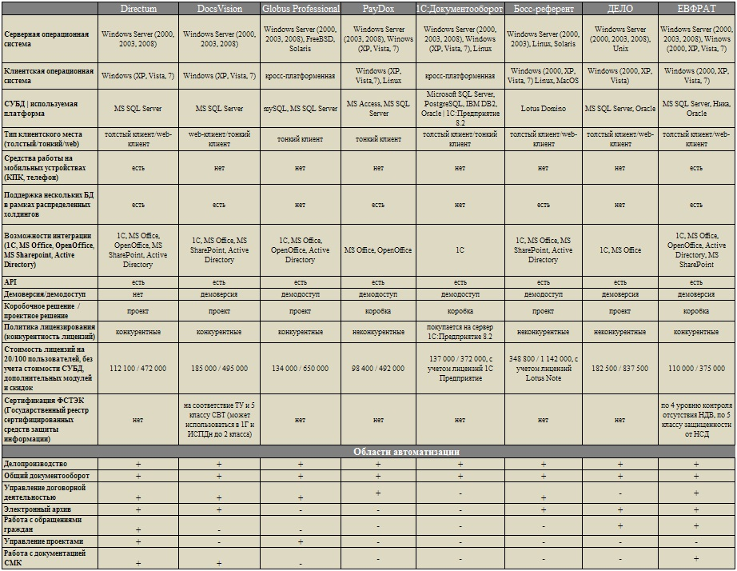
Таблиця 1. Порівняльна характеристика найбільш популярних інформаційно-аналітичних систем
Таблиця 2. Порівняльний аналіз пошукових систем
Зарубіжні пошукові системи |  | Переваги | Недоліки
Yahoo! | Ця служба - піонер серед пошукових систем. Інформація каталогізована по безлічі розділів і представлена у вигляді дерева. Сервер містить всі необхідні засоби для пошуку з можливістю фільтрації. Каталог Web і інтерфейс для звернення до повнотекстового пошуку на сервері Alta Vista | Повнота списку категорій; простота пошуку; відмінно працює функція усунення повторюваних посилань | Зустрічаються застарілі посилання
Alta Vista | Один з найбільших і найшвидших пошукових серверів. Надає кілька способів пошуку більш ніж 8 млрд. ключових слів на 16 млн. Web-сторінок. Також доступний індекс більш ніж 13 000 груп новин. Дозволяє здійснювати пошук російською мовою. | Швидкість; великий індекс, що дозволяє знайти багато сторінок; витончені можливості розширеного пошуку; правильне індексування російськомовних ресурсів; наявність російської версії; можливість роботи з урахуванням морфології російської мови; є функція "схожі сторінки"; добре працює функція усунення повторюваних посилань | Слабке ранжування. Ранжування визначає порядок видачі результатів пошуковим сервером Сторінок, на яких запитані слова зустрічаються частіше, отримують більш високий ранг і виводяться першими.
Web Crawler | Пошуковий сервер, що має також анотацію вузлів. Порівняно недавно з'явилася система, але з об'ємною базою і непоганими засобами пошуку. | Простота в обігу; відносна швидкість; існує функція "схожі сторінки"; відмінно працює функція усунення повторюваних посилань. | Менш об’ємна база вузлів, ніж на інших пошукових серверах
Infoseek | Ще одна досить потужна пошукова система, яка, за відгуками багатьох користувачів, допомагала знаходити те, що іншим службам було "не по зубах". З простим у користуванні пошуковим сервером плюс каталог Web з анотаціями вузлів | Широке охоплення тем; велике число корисних допоміжних інструментів; настроюється сторінка новин (доступ через InfoSeek Personal) | Менш повні, ніж на інших серверах, результати пошуку; погано організований інтерфейс
HotBot | Дуже швидкий пошуковий сервер, що здійснює пошук за методом Inktomi. Найсвіжіша інформація! HotBot - пошукова система, що має саму часто оновлювану інформаційну базу посилань. | Швидкий з акуратним інтерфейсом; можливість будувати розширені запити за допомогою миші; правильне індексування російськомовних ресурсів; добре працює функція усунення повторюваних посилань | Порівняно бідний індекс; трудомістке побудова складних запитів
Galaxy | Маловідома, але в той же час досить потужна пошукова система.
Magellan | Каталог і пошуковий сервер з орієнтацією на сімейні інтереси. Крім безпосереднього пошуку надаються огляди Web-сторінок, а також FTP-і Gopher-архівів і груп Usenet. | Велике число анотованих вузлів; оцінка вузлів; зелений світлофор відзначає вузли, які дозволяється відвідувати дітям | Повільність; обмежені можливості побудови розширених запитів
Excite | Швидкий і багатий інформацією пошуковий сервер з оглядами вузлів і путівниками. Виконує концептуальний пошук, а не тільки пошук за ключовими словами. Зміст бази даних оновлюється щотижня. У базі даних, як стверджують, міститься інформація по більш ніж 1,5 млн. Web-сторінок, огляди більш ніж 50 000 Web-сторінок і новини Usenet. Надає доступ до City.Net і до новин Reuters. | Хороше ранжирування, спрощене технологією концептуального пошуку; потужні можливості налаштування на користувача; є функція "схожі сторінки"; добре працює функція усунення повторюваних посилань | Мале в порівнянні з Yahoo і Magellan число анотованих вузлів
Lycos | Один з перших пошукових серверів Web, поступився першістю серверів Alta Vista і Excite. Одне з кращих засобів пошуку, що дозволяє шукати не тільки текст, але і графіку та відеофрагменти. | Обширний індекс, що покриває значну частину Web; каталог A2Z з анотаціями безлічі вузлів; відмінно працює функція усунення повторюваних посилань | Повільність; часта поява в результатах пошуку застарілих відомостей
Nexor | Досить потужна пошукова система.
MCI Internet | Непогана пошукова система з зручним інтерфейсом.
Eye on the Web | Каталог Web, що відображає пристрасть творців | Можливість налаштування на користувача, приваблива графіка | Порівняно з іншими каталогами погано відображені невеликі вузли
OpenText | Пошуковий сервер. Виконує пошук по всіх ключових слів на всіх WEB-сторінках серед більш ніж 21 млрд. слів і фраз. Вважається одним з найбільших доступних пошукових індексів. Можливо вказівку запитів практично необмеженої довжини. | Досить швидкий пошук, перегляд контексту вживання шуканого терміну в тексті; є функція "схожі сторінки" | Невелика завантаженість текстом пошукової сторінки
WiseWire | Пошуковий агент нового типу, що враховує переваги користувача і здійснює пошук із застосуванням штучного інтелекту | Налаштування пошуку та зворотній зв'язок | Складність конфігурування; необхідність попереднього навчання
WWW Virtual Library | Започаткована ентузіастами спроба систематизувати інформацію в WWW з академічним ухилом | Наявність тем, яких немає ні в яких інших каталогах, таких як дослідження сонячної атмосфери або мікологія | Відсутність пошукового сервера; необхідність запастися терпінням для роботи з систематичним каталогом
Deja News | Вважається найбільш потужним засобом пошуку в групах новин Usenet. Пошук може виконувати по даті, авторові, темою чи групі. | Велика кількість можливостей розширеного пошуку; корисні фільтри для "очищення" результату | Формально-логічний синтаксис запитів, люб'язний хіба що серцю програмістів, які пишуть на С + +
Російськомовні пошукові системи |  | Мова запиту | Вивід
Rambler | Cистема, створена спеціально для виявлення матеріалів на серверах в межах колишнього СРСР. Забезпечує повнотекстовий пошук більш ніж на 350 тисячах сторінок 39000 вітчизняних вузлів, крім того, обстежується також тижневий архів телеконференцій Релком. | AND, OR, NOT. Можливість усічення термінів. Обмеження за датою | Назва документа, розмір файлу, URL, дата останнього оновлення, ступінь відповідності запиту, кодування
Созвездие Интернет | Довідково-пошукова система з інформаційних ресурсів, класифікованих за розділами. Основний розділ сервера включає розділи "Комп'ютери та технології", "Економіка і бізнес", "Медицина і здоров'я", "ЗМІ", "Освіта та культура", "Освіта і наука", "Техніка і транспорт", "Відпочинок та розваги" і "Різне". | Можливість усічення термінів | Назва сервера, коротка характеристика змісту, кодування
Апорт! | Головна відмінна риса - турбота про зручність користувача. Сервер надає широкі можливості складання запиту. Крім традиційних операторів "або" і "і", усічення закінчень і пошуку по цілій фразі, система має здатність виокремлювати поєднання термінів розташованих поруч один з гругом. | AND та OR, пошук по фразі, можливість усікання, чутливість до рядкових і прописних буквах, облік російської морфології | Назва документа, розмір файлу, URL, дата останнього оновлення, ступінь відповідності запиту, кодування
Visti | Сервер виконує пошук по базі українських web-серверів, пошук по базі реферативних описів web-серверів, пошук по українським USENET-конференціям.
CompTek | Повнотекстові пошукові системи, що дозволяють вести пошук з повним урахуванням морфології російської мови.
Э-Росс | У нас збирається персональна інформація за електронними адресами людей, їх домашнім www сторінкам, телефонами і т. д.
Russia on the Net | Повнотекстова пошукова система. Область перегляду охоплює 60 найбільш інформативних російських сервера. Англомовний каталог російського WWW. Пошук або за категоріями, або за описами серверів | Пошук за ключовими словами | Назва сервера, короткий опис, мова сервера
Яndex-Web | Пошук на природній мові і "академічний" пошук. На кожній сторінці можливий пошук з логічними операторами. Російська частина Інтернет, включаючи домени "su" і "ru", а також російськомовні ресурси в інших доменах. Всі слова в документі з урахуванням російської та англійської морфології | AND, OR, NOT. Пошук по точній словоформі. Можливість пошуку з відстанню. Підтримка дужкових виразів. Пошук у заголовках і посиланнях. Є можливість пошуку на природній мові без використання логічних операторів | Назва документа, розмір файлу, URL, дата останнього оновлення, ступінь відповідності запиту, кодування. Виділення шуканих слів у знайдених документах. Є можливість пошуку схожих документів та повторного пошуку тільки в знайдених документах
Новый русский | WWW Некомерційні конференції Relcom за останні два тижні. Всі слова в документі. | AND, OR, NOT. Пошук по словосполученню | Назва документа, розмір файлу, URL, дата останнього оновлення, ступінь відповідності запиту
Русская машина | WWW Всі слова в документі | AND та OR. Пошук за фразою, допуск максимальної кількості помилок, чутливість до рядкових і прописних буквах | Назва документа, URL, ступінь відповідності запиту
Паук | Вимагає пароля. WWW Назва, перші рядки та електронну адресу документа | Можливість усічення термінів | Назва сервера, URL
Russian Internet Search | WWW Всі слова в документі | AND та OR, чутливість до рядкових і прописних букв, допуск можливого числа помилок | Назва документа, URL
TELA-ПОИСК | WWW Всі слова в документі | AND та OR, можливість усікання термінів, російська морфологія | Назва документа, розмір сторінки і число слів URL, дата останнього оновлення, ступінь відповідності запиту (очки). Цікава можливість побачити вміст знайденого документа (без картинок) прямо зі сторінки пошукової системи
Ау! | Каталог російського WWW. Пошук або за категоріями, або за описами серверів | Аналогічно Апорт! | Назва сервера, короткий опис, місце розташування, доступність
The List of Russian Web Servers | Каталог WWW. Пошук або за категоріями, або за назвами серверів | Можливість пошуку за назвою, URL, групам, використовуваного кодування, мови сервера, географічному розташуванню | Назва документа
Следопыт - интеллектуальная метапоисковая машина | Консолідатор пошуку. Передає запит у кілька популярних пошукових систем | Крім стандартних операторів може бути використаний переклад запиту або пошук словоформ | При видачі результатів пошуку вказано від якого сервера прийшла відповідь
THE DIGITAL MOSCOW SOFTWARE CENTER | Як зазначено на першій сторінці сервера: This is the first official Alta Vista site in Russia | Аналогічно Alta Vista | Аналогічно Alta Vista
Se@rch | Каталог WWW |  | Назва сервера, короткий опис, є можливість продовжити пошук по вказаному слову в пошуковій системі Rambler
Каталог ресурсов Интернет Улитка | Каталог WWW | Не можливо застосувати | Назва сервера

Додаток 2. Механізм формування електронної бібліотеки інформаційних масивів документів із соціально-економічного розвитку територій – місць реалізації Проекту в середовищі інформаційно-аналітичної платформи Exalead

Пошукова система це певна база даних — онлайн-служба (програмно-апаратний комплекс з web-інтерфейсом), що надає можливість пошуку інформації в Інтернеті. Під пошуковою системою розуміють web -сайт, на якому розміщено інтерфейс системи. Програмною частиною пошукової системи є пошукова машина (пошуковий двигун) — комплекс програм, що забезпечує функціональність пошукової системи.
Більшість пошукових систем шукають інформацію на сайтах Всесвітньої павутини, але існують також системи, здатні шукати файли на файлових серверах.
Індексація в пошукових системах сайтів здійснюється пошуковим роботом.
Одна з таких систем, яка присутня на українському ринку, — це інформаційно-аналітична платформа французької системи Exalead.
Сучасна корпоративна високопродуктивна інформаційно-пошукова платформа Exalead (на базі якої створюється система керування знаннями), через яку клієнти без додаткових налаштувань і використання інших систем отримують доступ до інформації може бути розташована на робочих станціях, серверах корпоративної мережі, базах даних або в мережі Інтернет.
Загальні особливості та рішення, на яких базується робота системи:
Універсальність — система є універсальною та легко адаптується до предметних галузей клієнтів, які є описом прикметних областей або видів діяльності людині, або може бути описом приватної точки зору дослідника;
Актуальність словників — система створена таким чином, що постійно забезпечується актуальність словників системи. Різні словники, такі як морфологічні, фразеологічні, тезауруси ведуться системою автоматично та поповнюються в режимі реального часу. Для різних мов або незнайомих слів системою використовується алгоритм статистичної морфологічної лематизації;
Гнучкість в створенні лінгвістичних ресурсів — в системі існує можливість вручну створювати і налаштовувати словники системи (онтології, тезауруси, синоніми; стоп- слова тощо). Ці лінгвістичні ресурси гнучко підключаються до системи (з урахуванням потреб аналітичної або дослідницької роботи (до кожної тематичної бібліотеки може бути підключений свій набір лінгвістичних ресурсів, що забезпечує звуження зони пошуку));
Мови роботи — система забезпечує роботу з документами (текстами, html-сторінками, базами даних — більш ніж 350 форматів) на усіх європейських мовах, арабській, китайській, в тому чіслі на українській та російській мовах;
Семантичний аналіз тексту — первинна лінгвістична обробка тексту виконується за допомогою поверхневого семантичного аналізу з виділенням базового переліку семантичних; відношень. Перелік семантичних відношень має ієрархічну структуру з можливістю локального уточнення та доповнення. Семантичні відносини типа людина, географія, організація система має в базової конфігурації, крім того в системі передбачено динамічний тезаурус, який в режимі роботи системи постійно оновлюється. Семантичні відносини — категорії додатково створюються и конфігуруються в залежності від задач, які мають бути вирішені системою під конкретну дослідницьку задачу.
Для створення нової бази спочатку необхідно вибрати її тип а потім задати її ім’я .
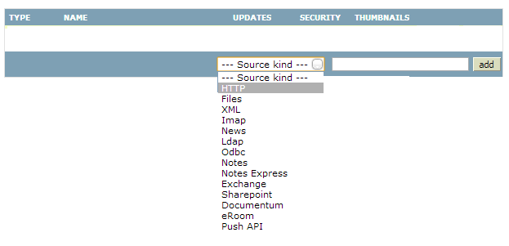
В Exalead для кожної HTTP бази доступні дві основні функції:: правила сканування та правила обходу.
В правилах сканування задається корінь URL. Це може бути цілий сайт або певна його частина.
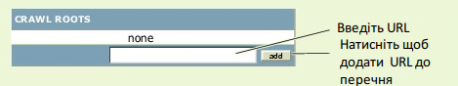
Також задається глибина пошуку.

В правилах обходу задається правило, за яким буде здійснюватися пошук.
Для правил обходу можуть задаватися регулярні вирази, що дають можливість розширити можливості пошуку, та зробити його більш інтелектуальним.
Наприклад, правило, http://www.exalead.com/\.*/foo.html буде відповідати наступним URL:
• http://www.exalead.com/help/foo.html
• http://www.exalead.com/etc/documentation/foo.html
• http://www.exalead.com/R-D/foo.html
А правило http://[\.]*.exalead.com буде відповідати:
• http://www.corporate.exalead.com
• http://www.extranet.exalead.com
• http://www.exalead.com
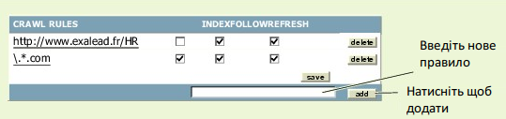

Також є можливість задати додаткові критерії для пошуку, такі як:
- Індексувати за цим правилом;
- Слідувати за цим правилом;
- Обновляти URL слідуючи цьому правилу.
Включивши всі 3 критерії, отримуємо повноцінний пошук за певним правилом.
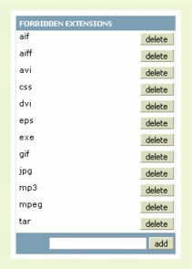
На сайтах найчастіше зустрічаються документи різних типів. Для кожної бази є можливість виключити з пошуку документи певних типів, наприклад аудіо, відео, картинки та інші.

Для пошуку поза інтернетом, а на локальному диску необхідно створити нову базу, задавши її відповідний тип “Files” та ім’я.

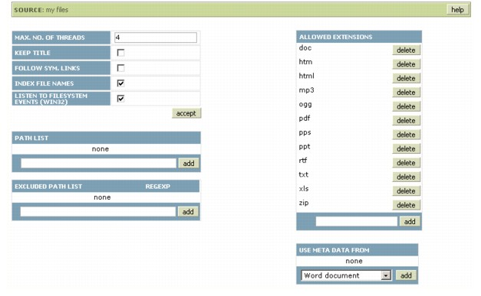
Отримуємо два поля Path List та Excluded Path List.
Path List – відповідає за підключення директорії до пошуку.
Excluded Path List – відповідає за виключення певної директорії з пошуку.

Наприклад:
Path List: C:\Documents and Settings\smith\My documents\Docs
Excluded Path List: C:\Documents and Settings\smith\My documents\Docs/ContractualDocs надасть пошук в папці Docs, але проігнорує папку ContractualDocs.

Короткий перелік посилань, які формують електронну бібліотеку за Проектом
Бібліотека «Розумне місто»
Безопасность для умного города | http://city-smart.ru/info/32.html
Підвищення енергоефективності в Україні | http://www.ier.com.ua/files/publications/Policy_papers/German_advisory_group/2012/PP_01_2012_ukr.pdf
Використання енергозберігаючих технологій в ЄС: Досвід для України | http://www.niss.gov.ua/articles/262/
Оновлення енергетичної стратегії України на період до 2030 року | https://www.google.com.ua/url?sa=t&rct=j&q=&esrc=s&source=web&cd=41&ved=0CCoQFjAAOCg&url=http%3A%2F%2Fmpe.kmu.gov.ua%2Ffuel%2Fdoccatalog%2Fdocument%3Fid%3D222032&ei=W1KfUdfjMMq04ASEx4GQAw&usg=AFQjCNE2p1YGWn4rwyDsx2x3tVgEE-9R4g&sig2=lP486zHDBIyvd3HMSDFVxA&cad=rja
Ресурсозберігаючі технології на внутрішньому ринку України. | http://mer.fem.sumdu.edu.ua/content/2007_4/3_3.pdf
Охорона здоров'я в Україні | http://tdmu.edu.te.ua/rus/Reform_med/data/oz_ukr.pdf
Напрями щодо покращення системи охорони здоров'я | http://www.niss.gov.ua/content/articles/files/starinnya-ce44a.pdf
Напрямки державної демографічної політики у сфері поліпшення стану здоров’я та підвищення тривалості життя населення України | http://www.kbuapa.kharkov.ua/e-book/putp/2012-3/doc/2/03.pdf
Стратегічні напрямки розвитку транспортної галузі України у післякризовий період | http://www.niss.gov.ua/content/articles/files/1025_dop-9838f.pdf
Розвиток транспортно-логістичної системи як форма реалізації транзитного потенціалу України | http://www.academy.gov.ua/ej/ej14/txts/Braginskiy.pdf
МОДЕЛЬ АВТОМАТИЗОВАНОЇ СИСТЕМИ УПРАВЛІННЯ ПОТОКАМИ ТРАНСПОРТНИХ ЗАСОБІВ | http://aaecs.org/slavich-vp-model-avtomatizovano-sistemi-upravlnnya-potokami-transportnih-zasobv.html
Угода про позику (Проект покращення автомобільних доріг та безпеки руху) між Україною та Міжнародним банком реконструкції та розвитку | http://zakon4.rada.gov.ua/laws/show/996_067
Положення про державну систему моніторингу довкілля | http://zakon2.rada.gov.ua/laws/show/391-98-%D0%BF
Національний план дій на 2011-2015 роки | https://www.google.com.ua/url?sa=t&rct=j&q=&esrc=s&source=web&cd=6&ved=0CFAQFjAF&url=http%3A%2F%2Fwww.menr.gov.ua%2Fmedia%2Ffiles%2FArticles%2FDiyalnist%2FEcology%2FEcoPolitika%2FProekt_NacPlanuDiy_na_2011-2015rr_130110.doc&ei=cFWfUYP0IOTc4QSNrYDYCw&usg=AFQjCNGe2V_YOQQkRKphfzIbTX0fXtk-eg&sig2=GICxQxidreyq74BBoe8brA&cad=rja
Інноваційні екотехнології як основа стійкого економічного розвитку | http://archive.nbuv.gov.ua/portal/soc_gum/Vchnu_Ekon/2010_5_4/293-296.pdf
Стратегія розвитку курортно-рекреаційної сфери України в системі державного управління | http://archive.nbuv.gov.ua/portal/Soc_Gum/Dtr_du/2011_1/files/DU111_48.pdf
Закон України Про благоустрій населених пунктів | http://zakon4.rada.gov.ua/laws/show/2807-15
Закон України Про відходи | http://zakon4.rada.gov.ua/laws/show/187/98-%D0%B2%D1%80
Об'єднані комунікації в Україні | https://www.google.com.ua/url?sa=t&rct=j&q=&esrc=s&source=web&cd=1&ved=0CCsQFjAA&url=http%3A%2F%2Fwww.nkrz.gov.ua%2Fimg%2Fzstored%2FFile%2FDopovid_hohtva.doc&ei=GlyfUcKsGciN4ASLlYBY&usg=AFQjCNEuna_G1wBLL2u5aa8p78ETqkUptg&sig2=2kmb4E9jQSSGdfftzTgaPA&bvm=bv.47008514,d.bGE&cad=rja
закон України про телекомунікації | http://zakon4.rada.gov.ua/laws/show/1280-15
Три технологии эволюции будущего | http://city-smart.ru/info/33.html
Про доктрину інформаційної безпеки України | http://zakon2.rada.gov.ua/laws/show/514/2009
"Інтернет речей" | http://ru.wikipedia.org/wiki/%D0%98%D0%BD%D1%82%D0%B5%D1%80%D0%BD%D0%B5%D1%82_%D0%B2%D0%B5%D1%89%D0%B5%D0%B9
Розвиток перспективних телекомунікаційних технологій та послуг в Україні в умовах глобалізації. | https://www.google.com.ua/url?sa=t&rct=j&q=&esrc=s&source=web&cd=1&ved=0CCsQFjAA&url=http%3A%2F%2Fwww.nkrz.gov.ua%2Fimg%2Fzstored%2FFile%2FDopovid_prygoda.doc&ei=vF-fUcOHOOSv4ASk0IG4AQ&usg=AFQjCNER-w5sJnVtVUjwnL6Yiw-M8pn_Pg&sig2=dnuDWt4X_5yRfrOujK6avQ&bvm=bv.47008514,d.bGE&cad=rja
Освіта і наука в "розумному " місті | http://city-smart.ru/info/19.html
Реформа освіти в Україні. | http://www.eba.com.ua/static/members_reviews/Case_Study_17_02_2013_UKR.pdf
Кластер | http://uk.wikipedia.org/wiki/%D0%9A%D0%BB%D0%B0%D1%81%D1%82%D0%B5%D1%80_(%D0%B5%D0%BA%D0%BE%D0%BD%D0%BE%D0%BC%D1%96%D0%BA%D0%B0)
Збереження історико-культурної спадщини в Україні | http://archive.nbuv.gov.ua/portal/soc_gum/sp/2007_1/2-3-Opalko.pdf
Концепція Державної цільової соціальної програми розвитку в Україні спортивної та туристичної інфраструктури у 2011-2022 роках | http://zakon4.rada.gov.ua/laws/show/2068-2010-%D1%80
Значення інфраструктури в сучасному процесі розвитку суспільства. | http://archive.nbuv.gov.ua/portal/soc_gum/Vdnuet/econ/2009_3/2.pdf
Про зовнішнє і внутрішнє становище України | http://www.president.gov.ua/docs/posl.pdf
Інвестиційний клімат в Україні | http://www1.ifc.org/wps/wcm/connect/b62825804b5f7a919e06bf6eac26e1c2/IC_report_2009_Ukr.pdf?MOD=AJPERES&CACHEID=b62825804b5f7a919e06bf6eac26e1c2
Розвиток малого і середнього підприємництва в Україні | http://archive.nbuv.gov.ua/e-journals/debu/2007-1/doc/2/25.pdf
Реструктуризація промимсловості в Україні | http://www.niss.gov.ua/content/articles/files/restrukt-30659.pdf
Про основні засади державної аграрної політики на період до 2015 року | http://zakon1.rada.gov.ua/laws/show/2982-15
ПРОГРАМА сприяння зайнятості населення та стимулювання створення нових робочих місць на період до 2017 року | http://zakon1.rada.gov.ua/laws/show/1008-2012-%D0%BF
Програма розвитку інвестиційної та інноваційної діяльності в Україні | http://zakon2.rada.gov.ua/laws/show/389-2011-%D0%BF
Проект схвалення Концепції розвитку туризму і курортів | http://www.tourism.gov.ua/files/Zviazky_hromadsk/Proek_rozporyadzhenny_130130.pdf
Управління проектною діяльністю органами місцевого самоврядування | http://www.kbuapa.kharkov.ua/e-book/tpdu/2011-3/doc/3/11.pdf
Комп'ютерні мережі і телекомунікації | http://www.lim.lviv.ua/files/konspectlec/romashko/KMT.pdf
Оцінювання ефективності вартісно-орієнтованого управління підприємством в екосистемі інновацій | http://ena.lp.edu.ua:8080/bitstream/ntb/12885/1/054_Oc%D1%96njuvannja%20efektiv_348_357_714.pdf
Матиматичне моделювання | http://www.smcae.kiev.ua/pdf/VNZ_vidan/Mat_model.pdf
Вплив розвитку інноваційних технологій на формування інтерактивного середовища міста | http://eprints.kname.edu.ua/30107/1/89.pdf
3D-моделювання | http://uk.wikipedia.org/wiki/3D_%D0%BC%D0%BE%D0%B4%D0%B5%D0%BB%D1%8E%D0%B2%D0%B0%D0%BD%D0%BD%D1%8F
Математичне моделювання в будівництві | http://archive.nbuv.gov.ua/portal/natural/Stmkb/2010_2/statti/128.pdf
Інвестиційний клімат в Україні та напрямки його покращення | http://archive.nbuv.gov.ua/portal/natural/Vetp/2012_38/12ksaaun.pdf
Моделювання бізнес-процесів | http://uk.wikipedia.org/wiki/%D0%9C%D0%BE%D0%B4%D0%B5%D0%BB%D1%8E%D0%B2%D0%B0%D0%BD%D0%BD%D1%8F_%D0%B1%D1%96%D0%B7%D0%BD%D0%B5%D1%81-%D0%BF%D1%80%D0%BE%D1%86%D0%B5%D1%81%D1%96%D0%B2
Моделювання транспортними потоками | http://www.kdu.edu.ua/statti/2009-1-1/28.pdf
Моделювання показників реструктуризації сфери послуг | http://archive.nbuv.gov.ua/portal/Chem_Biol/Vnuvgp/ekon/2012_3/Ve5933.pdf
Моделювання систем управління інноваційних структур | http://archive.nbuv.gov.ua/portal/soc_gum/Ek/2008_3_4/3.pdf
Загрози енергетичній безпеці України та заходи протидії їм | http://esco-ecosys.narod.ru/2012_2/art46.pdf
Соціальне моделювання і прогнозування | http://pidruchniki.ws/12210605/sotsiologiya/sotsialne_modelyuvannya_prognozuvannya

Бібліотека «Територіальне планування»
Конституція України | http://www.president.gov.ua/content/constitution.html
ЗУ Про регулювання містобудівної діяльності | http://zakon4.rada.gov.ua/laws/show/3038-17
ЗУ ПРо генеральну схему планування території України | https://www.google.com.ua/url?sa=t&rct=j&q=&esrc=s&source=web&cd=1&cad=rja&ved=0CCsQFjAA&url=http%3A%2F%2Fzakon.rada.gov.ua%2Fgo%2F3059-14&ei=riGfUbDUBOeM4ATKy4GYCw&usg=AFQjCNFIDBsZlF_VcCJ4zcpK0e0H1pcqiA&sig2=Okj9UHzLtBDTjRiA8y4iEg&bvm=bv.47008514,d.bGE
ПКМ «Про забезпечення реалізації Закону України «Про Генеральну схему планування території України» | http://zakon4.rada.gov.ua/laws/show/1291-2002-%D0%BF/paran641#n641
Регіональне планування | http://archive.nbuv.gov.ua/portal/natural/dprmu/2003_5/Belokon.pdf
ЗУ Про стимулювання розвитку регіонів | https://www.google.com.ua/url?sa=t&rct=j&q=&esrc=s&source=web&cd=1&cad=rja&ved=0CCsQFjAA&url=http%3A%2F%2Fzakon.rada.gov.ua%2Flaws%2Fanot%2F2850-15&ei=SImkUe_UK8PQ7AamqYDABw&usg=AFQjCNFBJbLE7wuDlyk5LGJB7IaJ0dmwRw&sig2=FrrH2bS35QNxtRpzJuo3qA&bvm=bv.47008514,d.bGE
П О С Т А Н О В А Про затвердження Державної стратегії регіонального розвитку на період до 2015 року | http://zakon4.rada.gov.ua/laws/show/1001-2006-%D0%BF
ЗУ Про регулювання містобудівної діяльності | https://www.google.com.ua/url?sa=t&rct=j&q=&esrc=s&source=web&cd=1&cad=rja&sqi=2&ved=0CCsQFjAA&url=http%3A%2F%2Fzakon.rada.gov.ua%2Fgo%2F3038-17&ei=vCKfUeSjMYK24ASk_IDgDA&usg=AFQjCNFiYZ7CzfVPK-QS_VFjO38UGMJzFQ&sig2=-aZbVHYlzGEJ-thE2ZB58Q&bvm=bv.47008514,d.bGE
ЗУ Про місцеве самоврядування в Україні | https://www.google.com.ua/url?sa=t&rct=j&q=&esrc=s&source=web&cd=1&cad=rja&sqi=2&ved=0CCsQFjAA&url=http%3A%2F%2Fzakon.rada.gov.ua%2Fgo%2F280%2F97-%25D0%25B2%25D1%2580&ei=54qkUfH4J-WG4ATRt4AI&usg=AFQjCNGEQNOa09gtmtYp8NixcQNO_ArfmQ&sig2=YzqGuHaCPjWqO9AVeacQzA&bvm=bv.47008514,d.bGE
ЗУ Про місцеві державні адміністрації | https://www.google.com.ua/url?sa=t&rct=j&q=&esrc=s&source=web&cd=1&cad=rja&ved=0CCsQFjAA&url=http%3A%2F%2Fzakon.rada.gov.ua%2Flaws%2Fshow%2F586-14&ei=EoukUafPN4Op7Aaav4CwBw&usg=AFQjCNG8rWxpZJq-pGoz28vZ3qYvxu1qbg&sig2=l56i2bPTxkrNGV0K6iTHew&bvm=bv.47008514,d.bGE
ПКМ «Про містобудівний кадастр» | http://zakon4.rada.gov.ua/laws/show/559-2011-%D0%BF
Планування міст Херсонської області | https://www.google.com.ua/url?sa=t&rct=j&q=&esrc=s&source=web&cd=1&ved=0CCsQFjAA&url=http%3A%2F%2Fwww.oblrada.ks.ua%2Fmedia%2Fpublic%2FFile%2Fdodatki%2Fses12-6s%2F372-1.doc&ei=YdidUcaPGuSR4ASU44GgDg&usg=AFQjCNEnom4wVdUsCUQpISIzYGU7wQvmKg&sig2=SeyQ_-5FwX1ofP5_qiOq8Q&bvm=bv.46865395,d.bGE&cad=rja
Планування міст АВтономної Республіки Крим | http://dbn.at.ua/load/normativy/dbn/1-1-0-1005
про Правила забудови міста Києва | http://search.ligazakon.ua/l_doc2.nsf/link1/MR050155.html
Концепція перспективного розвитку Арабатської стрілки | https://www.google.com.ua/url?sa=t&rct=j&q=&esrc=s&source=web&cd=1&cad=rja&ved=0CCsQFjAA&url=http%3A%2F%2Fwww.nbuv.gov.ua%2Fportal%2Fnatural%2Fdprmu%2F2009_17%2F12_Tokar.pdf&ei=fSWfUa3LA6im4ATV_oCoCA&usg=AFQjCNFa8h29cRitmu5wgpXMJpi0vRAbtw&sig2=3mne6pjQlOsFZbg9g6dMbw&bvm=bv.47008514,d.bGE
Схема планування Генічеського району | https://www.google.com.ua/url?sa=t&rct=j&q=&esrc=s&source=web&cd=3&ved=0CDkQFjAC&url=http%3A%2F%2Fgenichesk-rda.ks.ua%2Fdata%2Ffiles%2F246_1___.doc&ei=ltqdUeybM-v64QSJ7YFw&usg=AFQjCNEvlC8WNOOrhTtQ8AeBfRFEpB-8IQ&sig2=BQDCIVK69tF6GoW5R9qyhw&bvm=bv.46865395,d.bGE&cad=rja
Розроблення генеральних планів населених пунктів | https://www.google.com.ua/url?sa=t&rct=j&q=&esrc=s&source=web&cd=2&cad=rja&ved=0CDIQFjAB&url=http%3A%2F%2Fukrcsb.com.ua%2Findex.php%2Fkatalog-proektiv%2Fcityplanning%2F301-article-masterplan&ei=USafUartEo2B4ASl6IEo&usg=AFQjCNELJ7MuHdB7Cph_qaB8NI0FZLZmaQ&sig2=larRIU_ouT7i-FFPd1c0Eg&bvm=bv.47008514,d.bGE
ПКМ «Про затвердження Порядку проведення громадських слухань щодо врахування громадських інтересів під час розроблення проектів містобудівної документації на місцевому рівні» | http://zakon2.rada.gov.ua/laws/show/555-2011-%D0%BF
Склад та зміст розроблення детальних планів | https://www.google.com.ua/url?sa=t&rct=j&q=&esrc=s&source=web&cd=1&ved=0CCsQFjAA&url=http%3A%2F%2Fwww.dipromisto.gov.ua%2FTXT%2FDBN_DetPlanTer_2012.doc&ei=1tydUb7CJJTS4QSo5YCIDQ&usg=AFQjCNGcqmzb7CorzljD6PRbcWwMhbt-1w&sig2=nWOpCftlbVVORAiEUEpiZA&cad=rja
настанова про план зонування територій | https://www.google.com.ua/url?sa=t&rct=j&q=&esrc=s&source=web&cd=2&ved=0CDYQFjAB&url=http%3A%2F%2Fdonoda.gov.ua%3A81%2Fdata%2Fupload%2Fpublication%2Fmain%2Fua%2F17383%2Fzonuvannya_territorii_zoning.pdf&ei=mt2dUaGsFqzW4ATs34GQDA&usg=AFQjCNE6h0S0alacP1sA9szO2xje20Y3tQ&sig2=nwQv97URP5QkwFgpPH487g&cad=rja
Закон України Про архітектурну діяльність | http://zakon4.rada.gov.ua/laws/show/%D0%B0%D1%80%D1%85%D1%96%D1%82%D0%B5%D0%BA%D1%82%D1%83%D1%80%D0%BD%D1%83%20%D0%B4%D1%96%D1%8F%D0%BB%D1%8C%D0%BD%D1%96%D1%81%D1%82%D1%8C
Карта опорного каркасу території України | http://www.geograf.com.ua/maps-ukraine/740-opornyj-karkas
програма ефективного використання земель міста Києва | http://kievcity.gov.ua/content/programa-vykorystannya-ta-ohorony-zemel-mista-kyieva-na-20112015-roky.html?PrintVersion
Розміщення продуктивних сил і регіоналістика | http://studentbooks.com.ua/content/view/964/76/
РОЛЬ КОМПЛЕКСНОЇ РЕКОНСТРУКЦІЇ ЖИТЛОВОЇ ЗАБУДОВИ У ВИРІШЕННІ ПРОБЛЕМ СТАЛОГО РОЗВИТКУ НАСЕЛЕНИХ ПУНКТІВ УКРАЇНИ | http://archive.nbuv.gov.ua/portal/natural/kgm_tna/2009_88/staty/3-15.pdf
Про концепцію сталого розвитку населених пунктів України | http://zakon2.rada.gov.ua/laws/show/1359-xiv
ПКМ «Про затвердження Порядку проведення експертизи містобудівної документації» | http://zakon3.rada.gov.ua/laws/show/548-2011-%D0%BF
Закон України Про транспорт | http://zakon1.rada.gov.ua/laws/show/232/94-%D0%B2%D1%80
положення Про міністерство інфраструктури | http://www.mtu.gov.ua/repository/1/file/polozhennia.doc
ЗУ Про забезпечення санітарного благополуччя | http://search.ligazakon.ua/l_doc2.nsf/link1/T400400.html
Схема планування узбережжя Чорного та Азовського морів | https://www.google.com.ua/url?sa=t&rct=j&q=&esrc=s&source=web&cd=1&cad=rja&ved=0CCsQFjAA&url=http%3A%2F%2Fwww.dipromisto.gov.ua%2Fimages%2FPubl%2FKoridor%2FAzChorUz_text.doc&ei=kSmfUcGEGdSM4gS_54HQAw&usg=AFQjCNHPo4nJXu1gq7GQwzD0DqdzF2bo8Q&sig2=mcxukKKaNLKcgisIXAjb4g&bvm=bv.47008514,d.bGE
Закон України Про збереження археологічної спадщини | http://zakon2.rada.gov.ua/laws/show/1626-15
Про охорону культурної спадщини | http://zakon2.rada.gov.ua/laws/show/1805-14
МРР Наказ «Про затвердження Порядку розроблення історико-архітектурного опорного плану населеного пункту» | http://zakon4.rada.gov.ua/laws/show/z0781-11
ПКМ «Про затвердження Списку історичних населених місць України (міста і селища міського типу)» | http://zakon4.rada.gov.ua/laws/show/878-2001-%D0%BF
Кодекс України Про надра | http://zakon1.rada.gov.ua/laws/show/132/94-%D0%B2%D1%80
Закон України Про охорону навколишьного середовища | http://zakon4.rada.gov.ua/laws/show/1264-12/page
Державна фінансова підтримка регіонального розвитку | http://www.rgd.org.ua/resources/additional_res/State_Support_for_Regional_Development__report_2007_UKR.pdf
Резервування природних територій | http://manyava.ucoz.ua/publ/prirodno_zapovidna_sprava/prirodno_zapovidna_sprava/rezervuvannja_prirodnikh_teritorij/27-1-0-325
Про генеральну схему планування територій | https://www.google.com.ua/url?sa=t&rct=j&q=&esrc=s&source=web&cd=1&cad=rja&ved=0CCsQFjAA&url=http%3A%2F%2Fzakon.rada.gov.ua%2Fgo%2F3059-14&ei=DyyfUZHmKIGG4ATHq4Bw&usg=AFQjCNFIDBsZlF_VcCJ4zcpK0e0H1pcqiA&sig2=dURcjfvi1etER4TSY1T3Yg
Наказ «Про затвердження Типового положення про архітектурно-містобудівні ради» | http://zakon0.rada.gov.ua/laws/show/z0903-11
Методи покращення екологічної ситуації у сільських поселеннях | http://archive.nbuv.gov.ua/portal/chem_biol/nvnltu/17_6/53_Dworiaszyna_17_6.pdf
Про затвердження Порядку надання містобудівних умов та обмежень забудови земельної ділянки, їх склад та зміст | http://zakon2.rada.gov.ua/laws/show/z0912-11
Закон України Про екологічну експертизу | http://zakon4.rada.gov.ua/laws/show/45/95-%D0%B2%D1%80
Про державне прогнозування та розроблення програм економічного і соціального розвитку України | http://zakon4.rada.gov.ua/laws/show/1602-14
Проект Закону України про засади соціального захисту | http://www.lir.lg.ua/docs/publikacii/zuczn.pdf
Кодекс цивільного захисту | http://zakon4.rada.gov.ua/laws/show/5403-17/page
Проект Закону України Про зонування земель | http://www.dazru.gov.ua/terra/control/uk/publish/article;jsessionid=D06D190240B7BE6CAE794CFEC95947C4?art_id=41021&cat_id=38306
настанови про зонування територій | http://donoda.gov.ua:81/data/upload/publication/main/ua/17383/zonuvannya_territorii_zoning.pdf
Теоретичні засади зонування земель | http://archive.nbuv.gov.ua/books/2011/11tzzd.pdf
правовий режим зонування земель промисловості | https://www.google.com.ua/url?sa=t&rct=j&q=&esrc=s&source=web&cd=1&ved=0CCsQFjAA&url=http%3A%2F%2Flaw.univ.kiev.ua%2Fimages%2Fstories%2Fkafedry%2Fzemel%2FPravovyj_rezhym_zemel_promyslovosti_transportu_zvyazku_enerhetyky_oborony_ta_inshoho_pryznachennya.doc&ei=GwqeUfv0GMX14QSEvIDwCA&usg=AFQjCNEAyRvmFDc3ufyC_1n7kmeQC2hoBQ&sig2=MlkBimj4c94zpqQcn9iwyg&bvm=bv.46865395,d.bGE&cad=rja
Зонування природно-заповідних територій України | http://www.reserves.in.ua/info/zonyvannia
Рекреаційне районування територій | http://tourlib.net/books_ukr/mazur41.htm
Закон України Про Підприємства | http://zakon3.rada.gov.ua/laws/show/887-12
БІЛА КНИГА ДЕРЖАВНЕ РЕГУЛЮВАННЯ ЕНЕРГЕТИКИ УКРАЇНИ | http://www2.nerc.gov.ua/control/uk/publish/article/system?art_id=47238&cat_id=47237
Закон України про морські порти | http://zakon1.rada.gov.ua/laws/show/4709-17
Положення Про використання аеродромів | http://zakon2.rada.gov.ua/laws/show/z0572-03
Про затвердження Порядку розроблення проектів землеустрою з організації та встановлення меж територій природно-заповідного фонду, іншого природоохоронного, оздоровчого, рекреаційного та історико-культурного призначення | http://search.ligazakon.ua/l_doc2.nsf/link1/KP041094.html
Методичні основи територіальної організації біосферних заповдників | http://science.crimea.edu/zapiski/2010/geography/uch_23_2g/023_oleschenko.pdf
Зонування національних природжних парків | http://ua.convdocs.org/docs/index-67135.html?page=23
Еволюція методів туристичного районування | http://archive.nbuv.gov.ua/portal/natural/dprmu/2005_9/7_Panchenko.pdf
ЗУ про національну програму інформатизації | http://zakon4.rada.gov.ua/laws/show/74/98-%D0%B2%D1%80
Основні принципи геоінформаційних систем | http://eprints.kname.edu.ua/17644/1/%D0%9F%D1%80%D0%B8%D0%BD%D1%86%D0%B8%D0%BF%D0%B8_%D0%93%D0%86%D0%A1_%D0%905_%D0%A8%D0%B8%D0%BF%D1%83%D0%BB%D1%96%D0%BD.pdf
Застосування сховищ та простори даних у системах прийняття рішень | http://archive.nbuv.gov.ua/portal/natural/vnulp/Komp-nauky/2012_744/05.pdf
Геоінформаційний аналіз і моделювання об'єктів | http://science.crimea.edu/zapiski/2011/geography/uch_24_1g/011_kondratyuk.pdf
Особливості практичного використання ГІС-технологій | http://ena.lp.edu.ua:8080/bitstream/ntb/11556/1/30.PDF
Моделювання та прогнозування для проектів геоінформаційних систем | http://gisau.org.ua/docs/manuals/Modelling%20for%20GIS.pdf
Оцінювання творчості геомасштабних цифрових карт | http://vlp.com.ua/files/37_23.pdf
Основи геоінформатики | https://www.google.com.ua/url?sa=t&rct=j&q=&esrc=s&source=web&cd=1&cad=rja&ved=0CCsQFjAA&url=http%3A%2F%2Fgeoknigi.com%2Fbook_view.php%3Fid%3D572&ei=UjWfUfWlLsHi4QTU1YDoCg&usg=AFQjCNEZfDidNshIQfUhazQeZMlGrznOpg&sig2=jPVPku7JS0nUJFIZZT6RgA&bvm=bv.47008514,d.bGE
Містобудівні нормативні документи | http://dbn.at.ua/index/0-7
ЗУ «Про комплексну реконструкцію кварталів (мікрорайонів) застарілого житлового фонду» | https://www.google.com.ua/url?sa=t&rct=j&q=&esrc=s&source=web&cd=1&cad=rja&ved=0CCsQFjAA&url=http%3A%2F%2Fzakon.rada.gov.ua%2Flaws%2Fshow%2F525-16&ei=yomkUaKgGZDH7AbWmYGABw&usg=AFQjCNGSvvyayKwt1_8rMiq1wfh38EASzA&sig2=47xp_UdVJ-biN7es172UPg&bvm=bv.47008514,d.bGE
Класифікації запасів і ресурсів корисних копалин державного фонду надр | http://zakon2.rada.gov.ua/laws/show/432-97-%D0%BF
Водний кодекс України | http://zakon4.rada.gov.ua/laws/show/%D0%B2%D0%BE%D0%B4%D0%BD%D0%B8%D0%B9%20%D0%BA%D0%BE%D0%B4%D0%B5%D0%BA%D1%81
Оцінка інженерно-геологічних умов території України | http://kdpu-nt.gov.ua/work/otsinka-inzhenerno-geologichnikh-umov-teritoriyi-ukrayini-naukovi-osnovi-stalogo-gospodarskogo-
Геоморфологічна будова України | http://geografica.net.ua/publ/galuzi_geografiji/fizichna_geografija_ukrajini/geomorfologichna_budova/39-1-0-514
Правові проблеми охорони грунтів | http://archive.nbuv.gov.ua/portal/soc_gum/bmyuu/2009_2/9_2-2009.pdf
ОСОБЛИВОСТІ ЗМІНИ РЕСУРСІВ ТЕПЛА ТА ВОЛОГИ В УКРАЇНІ ПРИ СУЧАСНОМУ ПОТЕПЛІННІ КЛІМАТУ | http://uhmi.org.ua/pub/np/256/14_Barabash_%20Greb_Tat.pdf
аналіз сучасного стану лісових ресурсів | http://archive.nbuv.gov.ua/portal/chem_biol/nvnltu/15_1/216_Dworiaszyna_15_1.pdf
Демографічні умови формування трудового потенціалу України | http://archive.nbuv.gov.ua/portal/Soc_Gum/Vbumb/2011_2/21.pdf
Динаміка зміни числьності населення | http://archive.nbuv.gov.ua/portal/soc_gum/Ecan/2010_5/pdf/terets.pdf
ПРогнозування природного руху населення України | http://archive.nbuv.gov.ua/portal/soc_gum/Uproz/2012_16/u1216te2.pdf
Механічний рух населення | http://ukrmap.su/uk-g9/904.html
Динаміка чисельності і склад населення | http://studentbooks.com.ua/content/view/907/76/1/3/
Сільська розселенська мережа | http://archive.nbuv.gov.ua/portal/soc_gum/nvnau_pravo/2010_156/10gov.pdf
Державна програма активізації розвитку економіки на 2013-2014 роки | http://eimg.pravda.com.ua/files/a/4/a428a25---------.pdf
Особливості структурних зрушень в економіці | http://archive.nbuv.gov.ua/portal/chem_biol/nvnltu/21_7/124_Swi.pdf
Зайнятість населення як основний показник економічного розвитку | http://archive.nbuv.gov.ua/portal/chem_biol/nvnltu/17_8/275_Lycholat_17_8.pdf
розвиток промислового потенціалу України в умовах післякризового відновлення | http://www.niss.gov.ua/content/articles/files/Sobkevuch-f91a9.pdf
Стратегія розвитку сільського господарства на період до 2020 року | http://agroua.net/docs/strateg.pdf
Закон України про туризм | http://zakon1.rada.gov.ua/laws/show/324/95-%D0%B2%D1%80
Закон України Про інноваційну діяльність | http://zakon4.rada.gov.ua/laws/show/40-15
Закон україни про інвестиційну діяльність | http://zakon4.rada.gov.ua/laws/show/1560-12
Закон України про підприємництво | http://zakon4.rada.gov.ua/laws/show/698-12
Особливості та проблеми розвитку ринкової інфраструктури | http://archive.nbuv.gov.ua/portal/soc_gum/znptdau/2010_9/09-25.pdf
Закон України Про охорону культурної спадщини | http://zakon2.rada.gov.ua/laws/show/2245-15
ПКМ «Про затвердження Порядку визначення меж та режимів використання історичних ареалів населених місць, обмеження господарської діяльності на території історичних ареалів населених місць» | http://zakon2.rada.gov.ua/laws/show/318-2002-%D0%BF
Аналіз стану соціальної інфраструктури регіонів України | http://archive.nbuv.gov.ua/portal/soc_gum/sre/2011_6/139.pdf
Основи законодавства України про охорону здоров`я | http://zakon2.rada.gov.ua/laws/show/2801-12
Закон України про освіту | http://zakon1.rada.gov.ua/laws/show/1060-12
Закон України Про культуру | http://zakon2.rada.gov.ua/laws/show/2778-17
Закон України Про житловий фонд соціального забезпечення | http://zakon2.rada.gov.ua/laws/show/3334-15
Про затвердження Концепції реформування транспортного сектору економіки | http://zakon4.rada.gov.ua/laws/show/1684-2000-%D0%BF
Транспортна політика України та її наближення до норм Європейського Союзу | http://www.undp.org.ua/files/en_76033Transport_System_Reform_Jun2010.pdf
Закон України Про телекомунікації | http://zakon2.rada.gov.ua/laws/show/1280-15
Система енергозабезпечення:стан та перспективи розвитку | http://archive.nbuv.gov.ua/portal/soc_gum/inek/2011_5/197.pdf
Про стан безпеки водних ресурсів | http://zakon2.rada.gov.ua/laws/show/n0004525-09
Національна доповідь про стан навколишнього середовища | http://www.menr.gov.ua/media/files/NacDopovid2011.pdf
Наказ «Про затвердження Порядку видачі будівельного паспорта забудови земельної ділянки» | https://www.google.com.ua/url?sa=t&rct=j&q=&esrc=s&source=web&cd=1&cad=rja&ved=0CCsQFjAA&url=http%3A%2F%2Fzakon.rada.gov.ua%2Fgo%2Fz0411-13&ei=JoykUYj5DcWphAeYl4HIBA&usg=AFQjCNEML9coPX9Bw_ff_JtKquVzXwCbhA&sig2=z-H9q5i02h3GHFO9llU8aw&bvm=bv.47008514,d.bGE
Про охорону атмосферного повітря | http://zakon2.rada.gov.ua/laws/show/2707-12
Концепція розвитку водного господарства України | http://search.ligazakon.ua/l_doc2.nsf/link1/T001390.html
Трагедія деградації земель | http://archive.nbuv.gov.ua/portal/chem_biol/vpnu_biol/2008_12/12-42.pdf
Проблеми накопичення твердих | http://tourlib.net/statti_ukr/skorohod.htm
Закон України Про об'єкти підвищеної небезпеки | http://zakon4.rada.gov.ua/laws/show/2245-14
Роль особливо охоронюваних територій у збереженні біорізноманіття | http://aetos.narod.ru/pdf/books/conf75.pdf
Розвиток ландшафтних ідей і ландшафтознавства в Україні | https://www.google.com.ua/url?sa=t&rct=j&q=&esrc=s&source=web&cd=3&cad=rja&ved=0CDsQFjAC&url=http%3A%2F%2Fwww.nbuv.gov.ua%2Fportal%2Fnatural%2Fvkhnu%2FGge%2F2008_824%2FPeresadko%2CSinna.pdf&ei=mUmfUdDiFum24ATA0IDoDA&usg=AFQjCNGXBRMiJD8BeawkbRt-I8e5OrFjjg&sig2=RA7eSYmIrHT2ukjvNG7gtA&bvm=bv.47008514,d.bGE
Топографія з основами картографії | http://tgp.vntu.edu.ua/doc/000065.pdf
Поняттєво-термінологічна система розселення України | http://archive.nbuv.gov.ua/portal/natural/nvvnu/geograf/2007_2/3/2.pdf
Розміщення продуктивних сил і регіональна економіка | http://www.osvita-plaza.in.ua/lib/rps.pdf
Зонування в межах населенихї пунктів за земельним та містобудівним законодавством | http://archive.nbuv.gov.ua/portal/soc_gum/Pvuabs/2011_1/04_05_02.pdf
Планування і благоустрій міст | http://eprints.kname.edu.ua/21795/1/%D0%A1%D0%AE_%D0%BF%D0%B5%D1%87_%D0%B2%D0%B0%D1%80_%D0%BF%D0%BB2010_%D0%BF%D0%BE%D0%B7.5%D0%9D_%D0%9F%D0%BE%D1%81%D0%BE%D0%B1%D0%B8%D0%B5_(%D0%9F%D0%BB%D0%B0%D0%BD%D0%B8%D1%80%D0%BE%D0%B2%D0%BA%D0%B0).pdf
Науково-методичні принципи і підходи формування екологічної мережі | http://archive.nbuv.gov.ua/e-journals/nd/2009-1/09movoen.pdf
Стратегія управління розвитком формування туристичної інфраструктури | http://tourlib.net/books_ukr/shkola4-2.htm
Рекреаційні ресурси та курортологія | https://www.google.com.ua/url?sa=t&rct=j&q=&esrc=s&source=web&cd=5&ved=0CEcQFjAE&url=http%3A%2F%2Flib.mdpu.org.ua%2Fload%2Fgeografy%2Ffomenko_rekriacini_resursi_ta_kurortologia.doc&ei=K02fUer3INGO4gTq3oCoCg&usg=AFQjCNGFD7g3cB854LV-z6b-38HiZ3V4Jg&sig2=7xHnS6wfVK050HGChTfeqg&bvm=bv.47008514,d.bGE&cad=rja
пам'яткознавство та пам'яткоохоронна справа | http://archive.nbuv.gov.ua/portal/soc_gum/Siver/2011_4/index.files/01.pdf
Закон України Про пріоритетність соціального розвитку села та агропромислового комплексу в народному господарстві | http://zakon4.rada.gov.ua/laws/show/400-12
перспективні напрямки розвитку транспортної системи України | http://archive.nbuv.gov.ua/portal/natural/nvvnu/misnarod_vidnos/2009_4/R2/Mandryk.pdf

Бібліотека «Київ Сіті»
Наказ «Про затвердження Порядку проведення містобудівного моніторингу» | http://zakon4.rada.gov.ua/laws/show/z1268-11
Наказ «Про затвердження Порядку розроблення містобудівної документації» | http://zakon3.rada.gov.ua/laws/show/z1468-11
Основні тенденції формування багатофункціональних ділових комплексів | http://archive.nbuv.gov.ua/portal/soc_gum/VKhdadm/2008-15/08azambc.pdf
Бізнес-клімат в Україні та його конкурентноспроможність | http://nauka.kushnir.mk.ua/?p=68976
Тенденції організації паркінгів у житловому середовищі | http://ena.lp.edu.ua:8080/bitstream/ntb/15598/1/13-79-86.pdf
Готельний бізнес: теорія та практика | http://www.cul.com.ua/preview/gotel_biz_Malska_2012.pdf
Організація адміністративних територій в місті Києві | http://www.kbuapa.kharkov.ua/e-book/putp/2010-34/doc/1/04.pdf
Планування і організація підземних ТРЦ | http://archive.nbuv.gov.ua/portal/soc_gum/VKhdadm/2008-15/08pvaaec.pdf
Державний ссоціальний стандарт у сфері фізичної культури і спорту | http://zakon2.rada.gov.ua/laws/show/z0559-13
Закон України "Про культуру" | http://zakon1.rada.gov.ua/laws/show/%D0%BF%D1%80%D0%BE%20%D0%BA%D1%83%D0%BB%D1%8C%D1%82%D1%83%D1%80%D1%83
Закон України "Про музейну справу" | http://zakon1.rada.gov.ua/laws/show/249/95-%D0%B2%D1%80
Оптимізація транспортної структури міста Києва | http://kievcity.gov.ua/news/5420.html
Першочергові заходи щодо організації пріоритетної роботи громадського транспорту звичайного режиму руху на окремих магістральних напрямках міста | https://docs.google.com/presentation/d/1jz86MdqdnVMxlKsDWVgo_sJcIkfwayy0JuvjA9y6hLQ/edit#slide=id.p13
Стратегія подальшого розвитку Києва | http://ucimm.com.ua/press/ukr/strategiya.htm
Постанова Верховної Ради "Про створення ДІАЗ "Стародавній Київ"" | http://uazakon.com/documents/date_43/pg_imnnsq.htm
Наказ «Про затвердження Порядку розроблення історико-архітектурного опорного плану населеного пункту» | http://zakon4.rada.gov.ua/laws/show/z0781-11
ПКМ «Про затвердження Списку історичних населених місць України (міста і селища міського типу)» | http://zakon4.rada.gov.ua/laws/show/878-2001-%D0%BF
ПКМ «Про затвердження Порядку визначення меж та режимів використання історичних ареалів населених місць, обмеження господарської діяльності на території історичних ареалів населених місць» | http://zakon2.rada.gov.ua/laws/show/318-2002-%D0%BF
Закон України "Про невідкладні заходи щодо розвитку міста Києва" | http://zakon2.rada.gov.ua/laws/show/157/2008
Організація системи парків і зелених зон | http://kievcity.gov.ua/news/1025.html
Генеральний план міста Києва до 2025 року | http://kiev4you.org/gif/genplan2025.pdf
Реалізація інвестиційної політики | http://kievcity.gov.ua/news/5415.html

Бібліотека «InterMedicalEcoCity»
Проект Програми економічного, соціального та культурного розвитку Генічеського району на 2013 рік | http://genichesk-rda.ks.ua/index.php?option=com_content&view=article&id=644&Itemid=175
Концепція Державної цільової програми "Медична реабілітація" на 2011-2015 роки | http://www.moz.gov.ua/ua/portal/Pro_20100404_0.html
Стратегія економічного і соціального розвитку Херсонської області до 2015 року | www.oblrada.ks.ua/media/public/File/Strategiya2015-190907.rar
Програма поліпшення екологічного стану та зменшення техногенного навантаження у Генічеському районі «Екологія 2011-2015» (затверджена Рішенням районної ради від 13 квітня 2011 року № 95) | http://www.genichesk-rda.ks.ua/index.php?option=com_content&view=article&id=197&Itemid=181
Програма розвитку інвестиційної діяльності Генічеського району на період до 2015 року (затверджена Рішенням 20 сесії районної ради від 13 липня 2012 року № 285) | http://www.genichesk-rda.ks.ua/data/files/1/16.doc
Паспорт Генічеського району станом на 1 квітня 2013 року | http://www.genichesk-rda.ks.ua/index.php?option=com_content&view=article&id=63&Itemid=44
Середньострокова програма комплексного розвитку та підвищення конкурентоспороможності економіки Генічеського району на 2013 - 2015 роки | www.genichesk-rda.ks.ua/data/files/495-1.doc?
Екологічний паспорт Херсонської області, за 2011 рік, розміщений на офіційному сайті Мінприроди | http://www.menr.gov.ua/content/article/5994
Звіт про конкурентоспроможність регіонів України 2012: назустріч економічному зростанню та процвітанню, опублікований Фондом «Ефективне управління» за підтримкою Світового Економічного форуму | www.feg.org.ua/docs/FEG_report_2012_body_ua_20.11.2012.pdf
ПКМ «Про затвердження Списку історичних населених місць України (міста і селища міського типу)» | http://zakon4.rada.gov.ua/laws/show/878-2001-%D0%BF
Міська програма відпочинку та оздоровлення дітей | http://www.genich-rada.gov.ua/%D0%B2%D1%96%D0%B4%D0%B4%D1%96%D0%BB%D0%B8/%D0%B2%D1%96%D0%B4%D0%B4%D1%96%D0%BB-%D0%B7-%D0%B3%D1%83%D0%BC%D0%B0%D0%BD%D1%96%D1%82%D0%B0%D1%80%D0%BD%D0%B8%D1%85-%D0%BF%D0%B8%D1%82%D0%B0%D0%BD%D1%8C/193-%D0%BF%D1%80%D0%BE%D0%B3%D1%80%D0%B0%D0%BC%D0%B8/1457-%D0%BC%D1%96%D1%81%D1%8C%D0%BA%D0%B0-%D0%BF%D1%80%D0%BE%D0%B3%D1%80%D0%B0%D0%BC%D0%B0-%D0%B2%D1%96%D0%B4%D0%BF%D0%BE%D1%87%D0%B8%D0%BD%D0%BA%D1%83-%D1%82%D0%B0-%D0%BE%D0%B7%D0%B4%D0%BE%D1%80%D0%BE%D0%B2%D0%BB%D0%B5%D0%BD%D0%BD%D1%8F-%D0%B4%D1%96%D1%82%D0%B5%D0%B9-%D0%BD%D0%B0-2012-2015-%D1%80%D0%BE%D0%BA%D0%B8
Найважливіші проблеми розвитку транспортної інфраструктури | http://slugba.ks.ua/?idnews=73
Про розробку проекту обласного плану-схеми мережі госпітальних округів | http://www.kr-admin.gov.ua/Comitet/Ua/region/2.pdf
Правова охорона курортних, лікувально-оздоровчих та рекреаційних зон | http://www.ebk.net.ua/Book/law/getman_ekopu/part16/1602.htm
Основи методології та організації наукових досліджень | http://tourism.uz.ua/doc/2013/01/kdoczn_14517.pdf
Пололження про приймальне відділення | http://zakon4.rada.gov.ua/laws/show/z0864-09
Положення МОЗ Про поліклініку | http://www.moz.gov.ua/ua/portal/Pro_20060206_0.html
Гігієнічні вимоги до палатних секцій | http://mediclab.com.ua/index.php?newsid=13209
Про затвердження Порядку визначення спеціалізованих лікувально-профілактичних закладів, у яких можуть проводитись клінічні випробування лікарських засобів | http://zakon4.rada.gov.ua/laws/show/z0950-07
Закон України "Про курорти" | http://zakon4.rada.gov.ua/laws/show/2026-14
Про заходи щодо вдосконалення функціонування ринків з продажу продовольчих та непродовольчих товарів | http://zakon4.rada.gov.ua/laws/show/z0950-07
Правила, регулюючі роботу кафе і ресторанів | http://www.empirem.com.ua/articles-rulesforresurants.php
ПРОБЛЕМИ ТА ПЕРСПЕКТИВИ ФОРМУВАННЯ ЗАКОНОДАВЧОЇ БАЗИ СФЕР УКРАЇНСЬКОЇ КУЛЬТУРИ ТА ПРАВОВОЇ КУЛЬТУРИ | http://archive.nbuv.gov.ua/e-journals/FP/2012-1/12divtpk.pdf
Термальні води | http://uk.wikipedia.org/wiki/%D0%A2%D0%B5%D1%80%D0%BC%D0%B0%D0%BB%D1%8C%D0%BD%D1%96_%D0%B2%D0%BE%D0%B4%D0%B8
Бізнес-ідея. Яхт-клуб | http://biznesvbloge.ru/sozdanie-yaht-kluba/
Положення Про медичний коледж | http://mozdocs.kiev.ua/view.php?id=1174
Правовий статус земель рекреаційного призначення | http://www.amm.org.ua/study-book/18-conservation-etc/148-recreation
Будівельні положення щодо готелей | http://www.malteser.if.ua/tpl/ua/images/dostupnist/npa/11.pdf
Положення про пансіонати | http://zakon2.rada.gov.ua/laws/show/z0066-02
Закон України "Про туризм" | http://zakon1.rada.gov.ua/laws/show/324/95-%D0%B2%D1%80/page
Положення про санаторно-курортний заклад | http://zakon2.rada.gov.ua/laws/show/805-2001-%D0%BF
Управління об'єктами комунальної власності: проблеми і перспективи | http://www.kbuapa.kharkov.ua/e-book/tpdu/2011-3/doc/3/01.pdf
Про затвердження Правил роздрібної торгівлі нафтопродуктами | http://zakon4.rada.gov.ua/laws/show/1442-97-%D0%BF
Положення про технічне обслуговування і ремонт дорожніх транспортних засобів автомобільного транспорту | http://zakon2.rada.gov.ua/laws/show/z0268-98
Положення про безпечну та надійну експлуатацію виробничих будівель і споруд | http://zakon2.rada.gov.ua/laws/show/z0424-98
Норми щодо розміщення гаражних комплексів | http://3umf.com/doc/4249/
Санітарні норми і правила розміщення, формування і експлуатації малих ферм | http://zakon1.rada.gov.ua/laws/show/n0002400-89
Розробка транспортної політики з урахуванням велосипедного руху | http://www.mobilnist.org.ua/en/downloads/cat_view/38-cycling-and-walking.html

Бібліотека «Технополіс «П'ятихатки»
ПЛАН РЕАЛІЗАЦІЇ складової Національного проекту «Місто майбутнього» – Технополіс П’ятихатки | https://www.google.com.ua/url?sa=t&rct=j&q=&esrc=s&source=web&cd=4&ved=0CEIQFjAD&url=http%3A%2F%2Frez.com.ua%2Fattached%2F79376%2Fplan-technopolice.rtf&ei=TO2cUfWNDuWn4ATr04DQDQ&usg=AFQjCNFoXRh4Li97m5WEBCPFbnOi1X5UIw&sig2=A1h1gFALbKMHQvn9ONI__A&bvm=bv.46751780,d.bGE&cad=rja
Майбутнє ядерної енергетики | http://old.niss.gov.ua/Strateg_pr/1/3-5.pdf
Ядерна енергетика. Слайд-шоу | http://www.slideshare.net/dkann/ss-1937291
Про схвалення Концепції розвитку ядерної медицини на період до 2017 року | http://zakon3.rada.gov.ua/laws/show/130-2013-%D1%80
Альтернативні технології виробництва енергії | http://ar25.org/article/alternatyvni-tehnologiyi-vyrobnyctva-energiyi.html
Закон України Про енергозбереження | http://zakon4.rada.gov.ua/laws/show/74/94-%D0%B2%D1%80
Біотехнологія | http://ru.science.wikia.com/wiki/%D0%91%D0%B8%D0%BE%D1%82%D0%B5%D1%85%D0%BD%D0%BE%D0%BB%D0%BE%D0%B3%D0%B8%D1%8F
Становлення нанотехнології в Україні і світі | https://www.google.com.ua/url?sa=t&rct=j&q=&esrc=s&source=web&cd=1&ved=0CCsQFjAA&url=http%3A%2F%2Fwww.vmurol.com.ua%2Fupload%2FDostyp%2520po%2520osviti%2FVibir%2FStanovlennya%2520i%2520rozvitok%2520nanotehnologiy%2520v%2520Ukraini%2520ta%2520u%2520svity2.doc&ei=kdqcUe3yI5H04QTH0YDAAQ&usg=AFQjCNFdFWbVZ06l2z_sWtcXNku_wANxbw&sig2=6lphPRNs6_OxKBJACq7OPA&bvm=bv.46751780,d.bGE&cad=rja
СУТНІСТЬ ПОНЯТТЯ “ІНФОРМАЦІЙНО-КОМУНІКАЦІЙНІ ТЕХНОЛОГІЇ” ТА ЇХ ЗНАЧЕННЯ НА СУЧАСОМУ ЕТАПІ МОДЕРНІЗАЦІЇ ОСВІТИ | http://archive.nbuv.gov.ua/portal/soc_gum/pfto/2009_5/files/ped905_77.pdf
Програма наукового приладобудування НАН України | http://archive.nbuv.gov.ua/portal/all/scinn/2010_5/Programa.pdf
ФОРМУВАННЯ ВЕРСТАТОБУДІВНОЇ ГАЛУЗІ В УКРАЇНІ | http://archive.nbuv.gov.ua/portal/natural/vcpi/Ist/2011_1/ang.htm
Закон України Про систему інженерно-технічного забезпечення агропромислового комплексу України | http://zakon1.rada.gov.ua/laws/show/229-16/page
Форма інвестиційної пропозиції | http://www.dozvil.kh.ua/userfiles/file/%D0%9F%D1%8F%D1%82%D0%B8%D1%85%D0%B0%D1%82%D0%BA%D0%B8(2).doc
РОЗВИТОК ПОСІВНОЇ СТАДІЇ ФІНАНСУВАННЯ ІННОВАЦІЙНИХ ПІДПРИЄМСТВ В УКРАЇНІ | http://archive.nbuv.gov.ua/portal/soc_gum/ape/2011_3/APE-2011-03/102-109.pdf
До питання венчурного фінансування | http://essuir.sumdu.edu.ua/bitstream/123456789/27973/1/Abrutina.pdf
IT-парк «Інтеллектроніка» | http://intellectronics.com.ua/
Об'єкти та суб'єкти інноваційної діяльності та їх функції. | http://buklib.net/books/35288/
Регіональний розвиток та просторове планування території | http://www.coe.int/t/dg4/cultureheritage/heritage/cemat/compendium/UkraineDocs.pdf
Кластерні ініціативи Харківської області | http://www.inno.kharkov.ua/wp-content/uploads/2009/10/klasternd196-d196nd196cd196ativi-kharkd196vsjkod197-oblastd196.pdf
Субконтрактація | http://idbz.ru/?p=2135
Закон України про зайнятість населення | http://zakon1.rada.gov.ua/laws/show/5067-17/page
ПІДГОТОВКА МАЙБУТНІХ МЕНЕДЖЕРІВ ДО ІННОВАЦІЙНОЇ ПРОФЕСІЙНОЇ ДІЯЛЬНОСТІ | http://archive.nbuv.gov.ua/portal/soc_gum/NiO/2009_7/1_rozdil/Berezhna.htm
Міжнародні ярмарки і виставки | http://ukrkniga.org.ua/ukrkniga-text/30/33/
Facility Management | http://www.facility-org.ru/fm.htm
ОРганізація інвестпроектів | http://shron.chtyvo.org.ua/Schukin_Borys/Analiz_investytsiinykh_proektiv.pdf
Протокольне рішення засідання Координаційної ради | http://kharkivoda.gov.ua/en/document/view/id/7021

Додаток 3. Процес формування описів семантичного взаємозв’язку інформаційних масивів, які відображають інвестиційні об’єкти Проекту на основі сформованої класифікації для обґрунтування Проекту

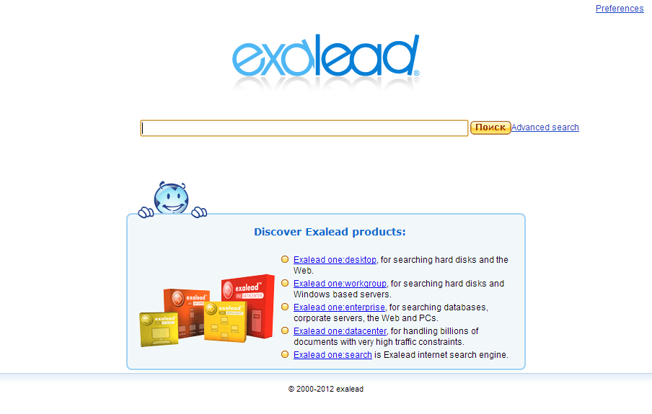
Створення бази описів семантичного взаємозв’язку інформаційних масивів, які відображають інвестиційні об’єкти Проекту на основі сформованої класифікації для обґрунтування Проекту шляхом добору електронних джерел інформації, зокрема нормативно-законодавчих, техніко-економічних, ЗМІ - відбувається на єдиній технологічній платформі Еxalead, яка являє собою високоефективне пошукове програмне забезпечення Технології Інформаційного Змістовного Доступу (ТІЗД), що надає змогу створювати тематично-онтологічний пошук в різноманітних інформаційних середовищах (Інтернет, бази даних, електронні джерела інформації різноманітного формату та змісту тощо). Всі знайдені таким чином інформаційні ресурси зберігаються в базах даних електронних бібліотек.
Рис. 1. Головна сторінка Еxalead
Після введення пошукового запиту інтерфейс прийме такий вигляд:

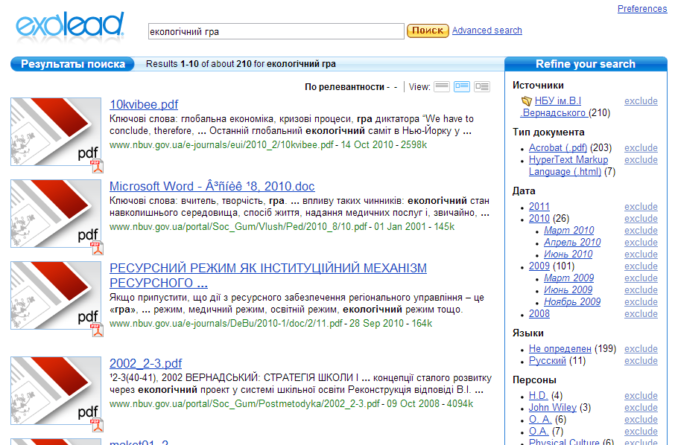
Число
знайдених документів
Пошуковий текст
виділений так, що Ви
може швидко прочитати його
в контексті
документа
Символ , який вказує на тип
документу
Натисніть, щоб відкрити
документ
Клацніть на мініатюрі
для попереднього перегляду
документа
Введіть пошуковий запит тут
Резюме документа
Натисніть, щоб звузити
пошук
Натисніть для переходу на
наступну сторінку
результату пошуку
Введіть додаткові
ключові слова тут, щоб
уточнити
пошук
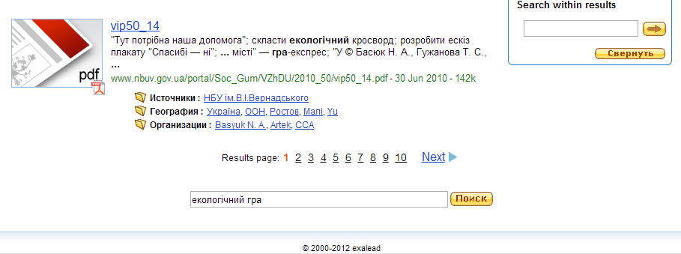
Рис. 2. Пошуковий інтерфейс Еxalead
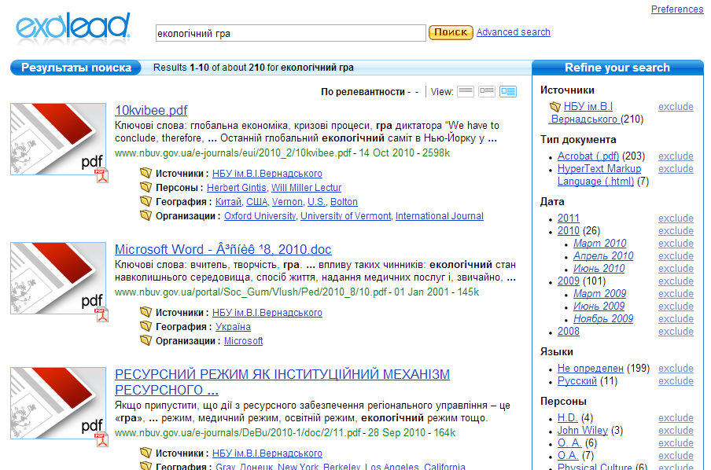
Exalead має ряд особливостей категорій і пов'язаних термінів, які дозволяють швидко зосередити Ваш пошук.
Клацніть по зв'язаним гіперпосиланнями
категоріям:
вони є
часто знаходжуваними
поняттями або назвами
об'єктів, які містяться
в пошуку

Рис. 3. Пошуковий інтерфейс Еxalead за категоріями
Виключаючи з результатів пошуку зайві пов'язані з категорією або зв’язаними термінами документи, ви можете швидко зосередитися на документах, які хочете знайти.
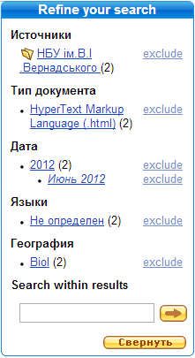
Натисніть на exclude, щоб
видалити вміст
будь-якої категорії або пов'язаний з нею
термін з
результатів пошуку.

Рис. 4. Звуження пошуку в Еxalead
Попередній перегляд документу дозволяє вам швидко побачити зміст документа, який має відношення до вашого запиту.
При натисканні на іконку результату пошуку, вікно попереднього перегляду документа буде відкрито в браузері. У вікні попереднього перегляду документа ви можете:
•Натиснути на назву документа, щоб відкрити його.
•Натиснути ,щоб перейти до наступного збігу.
•Натиснути ,щоб перейти до попереднього результату пошуку.
•Натисніть «Вернуться к результатам поиска», щоб отримати доступ до екрану результатів пошуку.

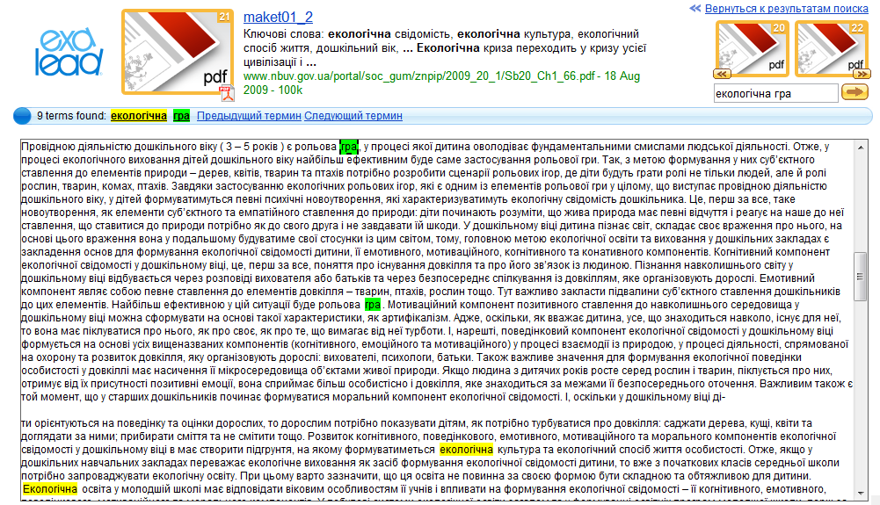
Натисніть на назву результату пошуку для відкриття документа
Це вказує на кількість пошукових термінів , що з'являються у цьому документі
Натисніть кнопку «Предыдущий термин або Следующий термин »для швидкого переходу на наступний пошуковий термін в документі
Пошукові терміни виділені таким чином, що ви можете швидко визначити їх в контексті

Рис. 5. Вигляд попереднього перегляду в Еxalead


Натисніть для розширеного пошуку
Рис. 6. Розширений пошук Еxalead
Ви можете обрати слова в пошуковому запиті не звертаючи уваги на точну відповідність їх правопису, використовуваних в знайдених документах. Це корисно, якщо Ви не впевнені в правильності написання критерію пошуку в пошуковому запиті або є незначні варіанти у вигляді написання слова.
Exalead може виконувати наступні відповідні пошуки:
- exact phrase - коли ця функція увімкнена, Exalead знаходить лише ті документи, які точно відповідають критеріям пошуку;
- forbidden terms - коли ця функція увімкнена, Exalead знаходить лише ті документи, які не відповідають критеріям пошуку;
- words starting with - коли ця функція увімкнена, Exalead знаходить лише ті документи, які містять слова, що починаються з літер, які відповідають критеріям пошуку
- phonetic spelling - коли ця функція увімкнена, виконується пошук по звуковій відповідності. Наприклад, якщо Ви шукаєте колегу, ім'я якого звучить як Brona Exalead знайде особу, чиє ім'я пишеться як Bronagh.
- approximate spelling - коли ця функція увімкнена, це дозволяє включати заміни в пошукових словах. Наприклад, якщо ви шукаєте organise, Exalead також включатиме документи, що містять слово organize.
- adjacent words - при включенні цієї функції здійснюється пошук, заснований на корені слова. Наприклад ,якщо ви шукаєте filing, Exalead використовує корінь fil, щоб знайти документи, що містять слова file, files, filed або filing.
- logical expression - коли ця функція увімкнена, це дозволяє виконувати пошук на основі логічних виразів.
- regular expression - коли ця функція увімкнена, це дозволяє виконувати пошук на основі регулярних виразів.
Розширений пошук дозволяє зосередити пошук даних функціями з конкретного поля до початку пошуку. Джерела інформації, які доступні визначаються системним адміністратором. Прикладом конкретних типів полів, в яких Ви можете знайти одне або кілька текстових, числових або інформаційних полів.
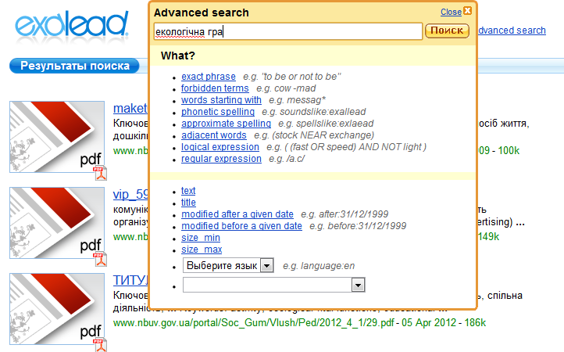
Натисніть для пошуку
Встановіть метод пошуку
Додаткові поля, в яких адміністратор дозволяє шукати з
Фокусований пошук по одному або декільком критеріям документа
Рис. 7. Пошуковий інтерфейс Еxalead
Незважаючи на те, що адміністратор визначає, до яких даних ви маєте доступ, Ви можете встановити уподобання параметрів пошуку і мов.
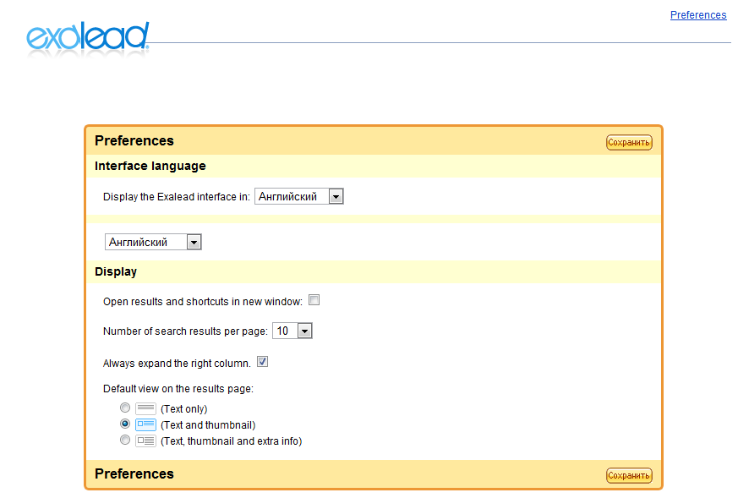
Клацніть для доступу до налаштувань користувача
Встановіть мову якій надаєте перевагу
Встановити, щоб відкрити новому вікні браузера
Встановити число результати для відображення
Клацніть, щоб зберегти уподобання
Змінити параметри перегляду

Рис. 8. Налаштування
Обмеження області пошуку
Точні вирази - використовуйте подвійні лапки для точних виразів. Це виключить документи, в яких зустрічаються дані слова, але не поруч або в іншому порядку.
"movie star"
Проводиться пошук документів, в яких movie та star зустрічаються, слідуючи безпосередньо один за одним і в даній послідовності.
Пошук із відстанню - оператор NEAR знаходить документи, в яких пошукові терміни по замовчуванням знаходяться на відстані не більше 16 слів один від одного. Можна використовувати оператор NEAR / x, який дозволяє задати кількість слів. Оператор NEXT знаходить документи, в яких пошукові терміни йдуть безпосередньо один за одним.
movie star NEAR hollywood
Здійснюється пошук документів, в яких movie sta "знаходиться безпосередньо поряд з hollywood.
movie star NEAR / 5 hollywood
Здійснюється пошук документів, в яких movie star знаходиться на відстані не більше 5 слів від hollywood.
movie NEXT star
Здійснюється пошук документів, в яких movie та star слідують безпосередньо один за одним в даному порядку.
Точні слова - використовуйте оператор + (плюс) для пошуку точних словоформ в документі (без морфологічного аналізу). даний оператор дозволяє здійснювати пошук слів-зв'язок (the, a, of, or, and), які ігноруються за замовчуванням, або здійснювати пошук конкретно слів у множині або в непрямих формах. Даний оператор корисний для побудови дуже конкретних запитів.
+ stars
Здійснюється пошук документів, що містять словоформу stars (а НЕ star).
Конкретна мова - використовуйте оператор language: XX (де ХХ може бути EN, RU, FR, GE і т.д.) для обмеження пошуку документів на конкретній мові.
Даний оператор дозволяє заздалегідь вибирати мову документів в результатах пошуку. Це корисно, коли робиться запит, в якому містяться слова, однакові для різних мов, але мають різні значення в різних мовах, наприклад, service або management.
Tour Eiffel language: en
Здійснюється пошук документів на англійській мові про Ейфелевій вежі.
Пошук на конкретному сайті - оператор site: використовується для обмеження пошуку конкретним сайтом.
movie star site: www.exalead.com
Здійснюється пошук на сайті exalead.com документів, що містять слова movie star.
Пошук заголовка - Оператор intitle: дозволяє здійснювати пошук слів чи груп слів у заголовках документів.
intitle: "movie star"
Здійснюється документів, що містять слова movie star в заголовку.
Виключення термінів - Оператор заперечення дозволяє ефективно видаляти не релевантні результати при дуже загальному пошуку. Заперечення може бути вказано або за допомогою - (тире) перед словом для його виключення, або з допомогою оператора NOT. Це позначення видалить з результатів пошуку всі документи, що містять конкретне слово або вираз. Здійснюється пошук слів чи груп слів у заголовках документів.
star -movie
Здійснюється пошук документів, що містять star і не містять movie.
movie star AND NOT (box office)
Здійснюється пошук документів, що містять movie star і при цьому не містять box office.
Сортування за датою - оператор сортування дозволяє сортувати результати пошуку відповідно до дати останньої його зміни. Оператор sort: new спочатку призводить до списку найостанніших документів, а оператор sort: last спочатку призводить до списку найстарішин документів.
movie star sort: new
Знаходяться документи для movie star, при цьому першими наводяться найостанніші документи.
movie star sort: old
Знаходяться документи для movie star, при цьому першими наводяться
найстаріші документи.
Пошук за датою - оператор дати обмежує пошук у відповідності з датою останньої зміни документа або відповідно до дати його створення. Date > = DATE знаходить документи, змінені після вказаної дати, а date <= DATE знаходить документи, змінені до вказаної дати.
Формат дати РІК / МІСЯЦЬ / ДЕНЬ, де РІК - чотири цифри, МІСЯЦЬ і
ДЕНЬ - по дві цифри.
movie star date> = 2004/05/21
Знаходяться документи для movie star, змінені після 21 травня 2004
року.
Розширення області пошуку
Пошук з префіксом - пошук з префіксом дозволяє здійснювати пошук документів, в яких містяться слова, що починаються з зазначеної послідовності.
Jenn *
Здійснюється пошук документів, в яких містяться слова, що починаються з Jenn: Jennifer, Jennie, Jenni, Jenna і т.д.
develop *
Здійснюється пошук документів, в яких містяться слова, що починаються з develop: developing, developed, development, develops і т.д.
Додаткові терміни - оператор OPT дозволяє задати термін, не вимагаючи, щоб він обов'язково був присутній в результатах пошуку. Використовуйте цей оператор для завдання декількох термінів, що зробити пошук більш точним без його уточнення.
cow OPT mad
Здійснюється пошук документів, в яких міститься cow і, бажано, mad.
Альтернативні терміни - оператор OR дозволяє задати декілька альтернативних термінів. У цьому випадку пошуковий механізм відшукує будь-які документи, що містять хоча б один з термінів. Наприклад, він використовується для завдання списку схожих термінів, які можуть зустрічатися в шуканих документах.
(movie star) OR (famous people)
Здійснюється пошук документів, в яких міститься movie star або famous people.
Шаблони - Exalead підтримує шаблони регулярних виразів. Шаблони вводяться знаком скісної риски (/). У межах регулярного виразу крапкою (.) відображається будь-який символ, зірочка (*) використовується для повтору символу, пряма риска (|) використовується для "АБО", а круглі дужки – для групи символів. Знаком питання (?) замінюється необов'язкове закінчення групи символів.
/ s.ren .. pi.y /
Здійснюється пошук документів зі словами, відповідним шаблоном, в яких міститься s.ren .. pi.y - це може стати в нагоді для кросвордів.
/ mpg (1 | 2 | 3)? /
Здійснюється пошук документів, в яких міститься будь-яке з наступних слів: mpg, mpg1, mpg2 або mpg3.

Додаток 4. Формування мережної таксономічної структури термінологічно-понятійних дерев інформаційних масивів Проекту
Мовна форма подання інформації - найбільш універсальна, технологічний статус мови постійно зростає, а сама мовна онтологічна картина світу може служити предметною онтологією для обробки текстової інформації.
У сучасних інформаційних технологіях роль такої процедури, як вилучення інформації, все більше зростає - через стрімке збільшення кількості неструктурованої (без метаданих) інформації, зокрема, в Інтернеті. І обсяг цієї інформації стрімко збільшується. Актуальність вилучення інформації з тексту зростає в міру того, як людям самих різних професій доводиться приймати рішення на базі аналізу великого обсягу неструктурованих і слабкоструктурованих текстів. Читання об'ємних текстів і пошук в гігантських масивах текстових даних малоефективні, тому потрібні методи добування інформації і перетворення її в таку форму, з якої буде зручніше працювати пізніше.
Витяг інформації (в області обробки природної мови) - це різновид інформаційного пошуку, при якій з неструктурованого машинно-читаного тексту (тобто електронних документів) виділяється якась структурована інформація, тобто категоризування семантично значущих даних з якої-небудь проблеми або питання. Головна мета такого перетворення - можливість аналізу спочатку «хаотичної» інформації за допомогою стандартних методів обробки даних. Вужчої метою може служити, наприклад, завдання виявити логічні закономірності в описаних в тексті подіях.
Типова задача вилучення інформації з тексту полягає в автоматичній обробці, скануванні набору документів, написаних на природній мові, з метою розпізнавання та виділення релевантної інформації, подання її в структурованій формі та наповнення бази даних виділеною корисною інформацією. Тексти природною мовою можуть вимагати якогось попереднього спрощення, для створення тексту, який буде краще «розумітися» комп'ютером. Представлена належним чином інформація дозволяє людині побачити ті додаткові приховані закономірності, які не вдається виявити іншими методами.
Онтологічний підхід до застосування знання-орієнтованих інформаційних систем з обробкою природно-мовних об'єктів орієнтований на вирішення проблеми вилучення, формального представлення, обробки і системної інтеграції знань. Комп'ютерні онтології забезпечують ефективну машинну обробку загальномовних і предметних знань. На відміну від емпіричного, онтологічний підхід передбачає сувору систематизацію знань будь-якого рівня, в т.ч. категоріального.
Комп'ютерні онтології виступають як спосіб концептуалізації наукової теорії, а також специфікації і формалізації БЗ предметної області, виконуючи при цьому функції класифікації, структурування, упорядкування, інтеграції та інструменту при використанні знань. Побудова ефективного механізму пошуку інформації, релевантної запиту користувача, виходячи з первинної системи знань в цікавій предметної області, і адекватного відображення об'єкта його інтересів в структуровані семантичні моделі, що зв'язують базові концепти відносинами часткового порядку, і складно організовані стійкі конструкції для формування запитів і побудови відповідей з добре позначеною семантикою. При цьому створення «онтологізованих» електронних ресурсів представляється актуальною науково-технічною областю.
Використання онтологічного підходу вилучення, надання й обробки інформації при прийнятті рішень підвищує ефективність засвоєння матеріалу, скорочує час пошуку та обробки необхідної інформації, а також формує чітке уявлення про зміст і структуру досліджуваної предметної області.
За допомогою організації матеріалу у вигляді дерева термінів (з системою зв'язку понять) предметної області, моделюється фрагмент дійсності, досягається наочне і семантично насичене уявлення понять. Завдяки розширенню традиційних словникових функцій забезпечується можливість творчої роботи з системами понять, що сприяє поглибленню і прискоренню засвоєння інформації.
Дерево термінів дозволяє розкрити зміст терміну через його зв'язки з іншими термінами даної галузі знань, при цьому інформація задається у вигляді подання сукупності логіко-семантичних зв'язків терміна з іншими термінами.
Для обробки тексту (витяги необхідної інформації, побудови дерева понять предметної області тощо) запускаємо додаток «Texttermin», обираємо шуканий документ і натискаємо кнопку «Виділити Терміни».
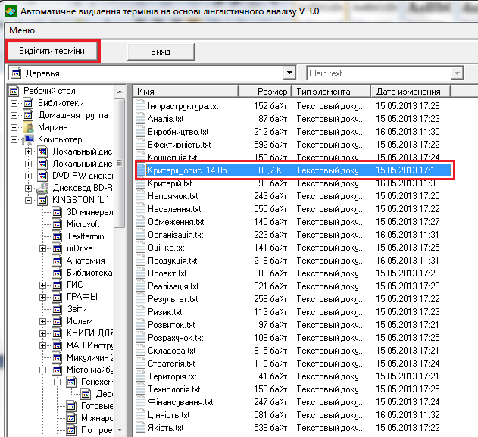
Рис. 1. Фрагмент інтерфейсу «Texttermin»
З представленого списку термінів обираємо той, що цікавить. У дужках праворуч від терміна вказано кількість згадок даного терміну в тексті. Терміни можна відсортувати за кількістю згадок (у порядку зменшення). У вікні «Дерево термінів» представлено вибраний термін і його логіко-семантичні зв'язки з іншими термінами даної предметної області.
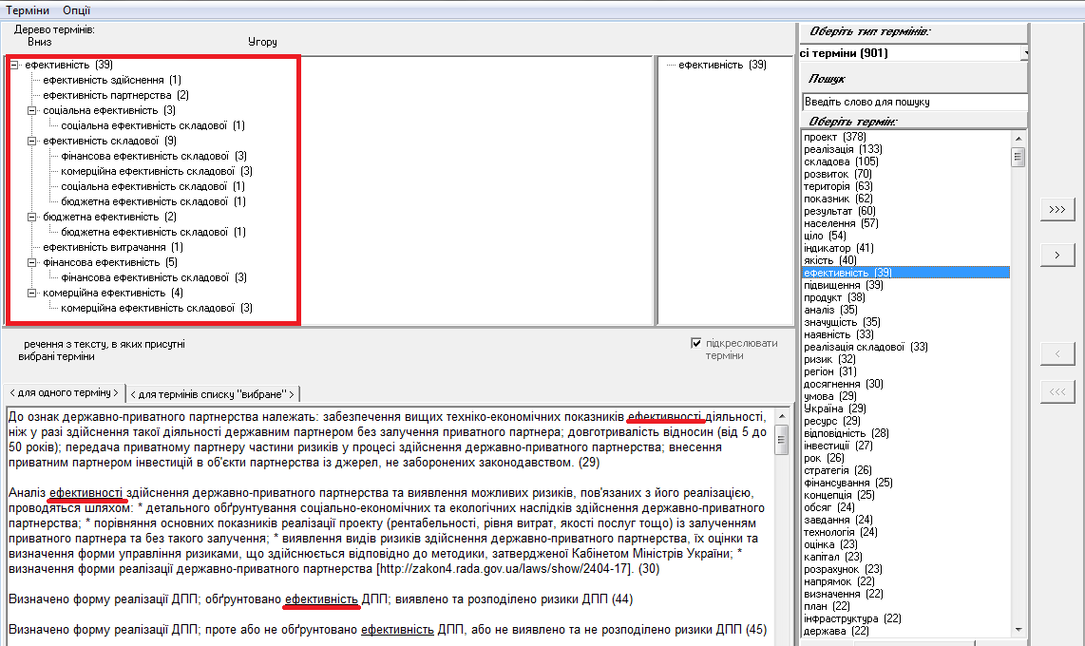
Рис. 2. Фрагмент інтерфейсу «Texttermin». Дерево термінів поняття «Ефективність»
При індексації поля «Підкреслювати Терміни» програма продемонструє в нижньому вікні речення з тексту, в яких підкреслені вибрані терміни. Це дозволяє побачити вибраний термін в контексті, що істотно скорочує час аналізу тексту та відбору необхідної інформації.
Приклад дерева термінів, отриманий з документу «Критеріальний апарат для оцінки умов реалізації складової національного проекту «Місто майбутнього»
ефективність (17)
ефективність складової (12)
соціальна ефективність складової (1)
бюджетна ефективність складової (1)
фінансова ефективність складової (1)
комерційна ефективність складової (1)
соціальна ефективність (1)
соціальна ефективність складової (1)
бюджетна ефективність (1)
бюджетна ефективність складової (1)
фінансова ефективність (1)
фінансова ефективність складової (1)
комерційна ефективність (1)
комерційна ефективність складової (1)

Програма «Graph Editor»

Програма «Graph Editor» призначена для побудови мереж понять, аналізу мереж і формування закономірностей.
Закономірність, представляється у вигляді логічного виразу в термінах значень ознак, якими описуються початкові об'єкти, Таким чином, її опис є наочним і таким, що легко інтерпретується для користувача.
метою виділення закономірностей використовується метод індуктивного формування понять на основі пірамідальної мережі.
Початковими даними для програми «Graph Editor» є описи об'єктів, представлені наборами значень ознак.
Перед початком роботи з програмою необхідно описати об'єкти, використовуючи вибраний набір ознак.
Початкові дані можуть бути підготовані у вигляді текстового файлу.
Структура текстового файлу наступна:
(ім'я об'єкту 1)...,( ім'я ознаки n)
(ім'я об'єкту 2)...,( ім'я ознаки j)
.......................................................................................................
(ім'я об'єкту m)...,( ім'я ознаки k )
При підготовки текстового файлу необхідно враховувати наступне:
- опис об'єкту повинен складати один рядок і закінчуватися знаком "новий рядок";
- поля відділяються один від одного комами (",");
- для позначення дробової частини кількісної ознаки використовується точка (".").
На попередньому етапі аналізу супровідної документації по проекту були отримані дерева термінів, на основі яких будується таблиця описів об’єктів предметної області.
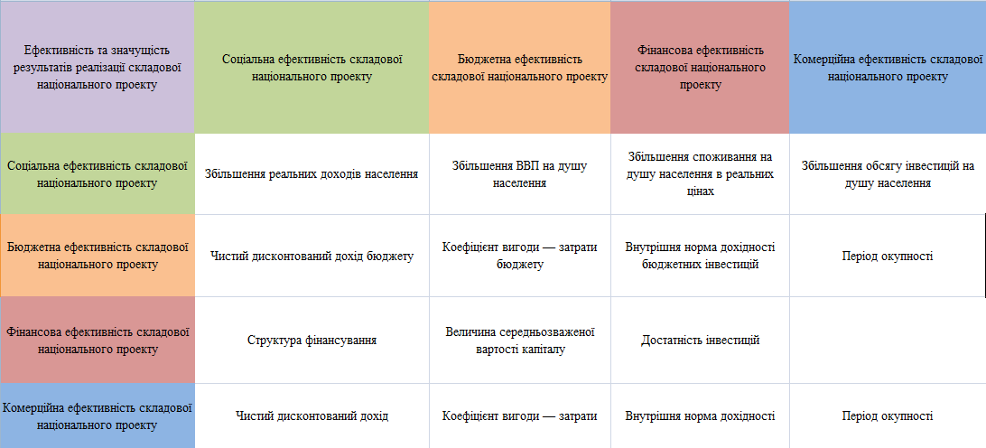
Рис. 3. Таблиця опису об’єктів, що входять в поняття «Ефективність»
Після автоматичної обробки отримуємо навігаційну структуру інформаційного поля експерта-аналітика, яка є своєрідним сховищем супровідної документації Проекту та пошукових запитів до електронних бібліотек Exalead.
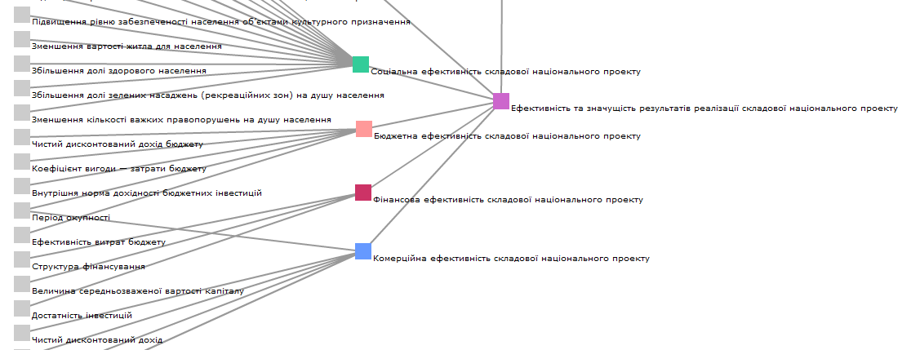
Рис. 4. Фрагмент мережної таксономічної структури термінологічно-понятійних дерев інформаційних масивів

Процес формування пошукових запитів може відбуватися двома шляхами: автоматично та вручну.
Автоматичне формування пошукових запитів здійснюється шляхом зчитування «Graph Editor» інформації з таблиці посилань, заповненої розробником онтології.

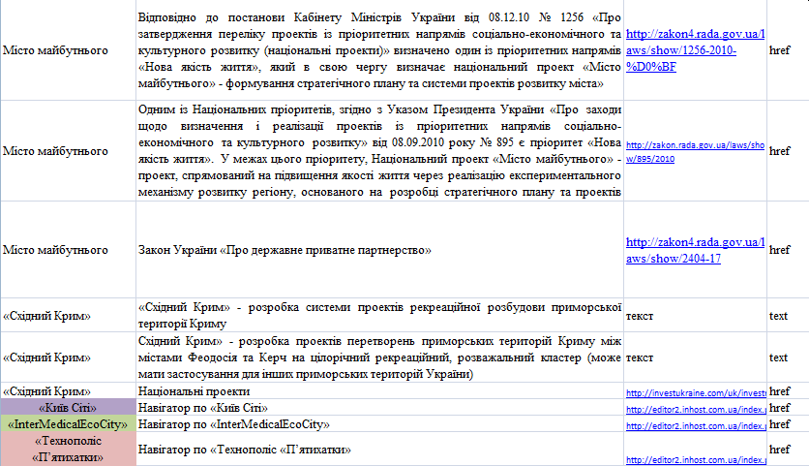
Рис. 5. Фрагмент таблиці автоматичного формування пошукових запитів

Внесення пошукових запитів вручну проводить експерт-аналітик, формуючи власне термінополе з досліджуваної проблематики в середовищі «Graph Editor» шляхом функції редагування даних.
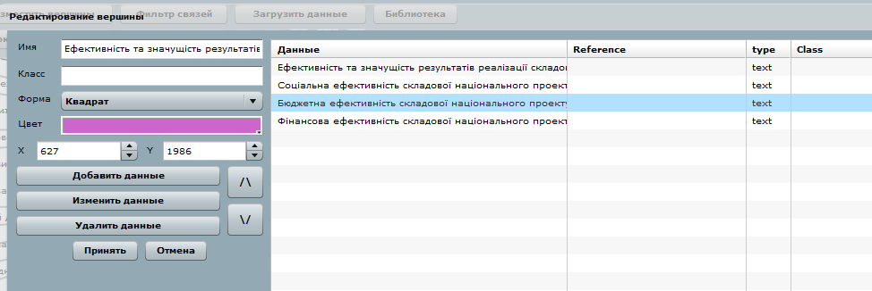
Рис. 6. Механізм внесення пошукових запитів вручну
Робота з пошуковими запитами ведеться в системі Exalead, вихід на яку є автоматичним через середовище «Graph Editor».
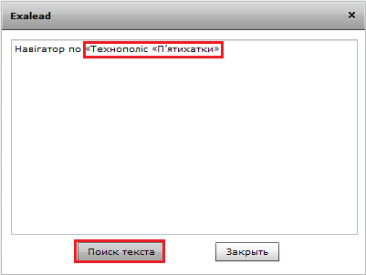

Рис. 7. Пошук запиту «Технополіс «П’ятихатки» в системі Exalead
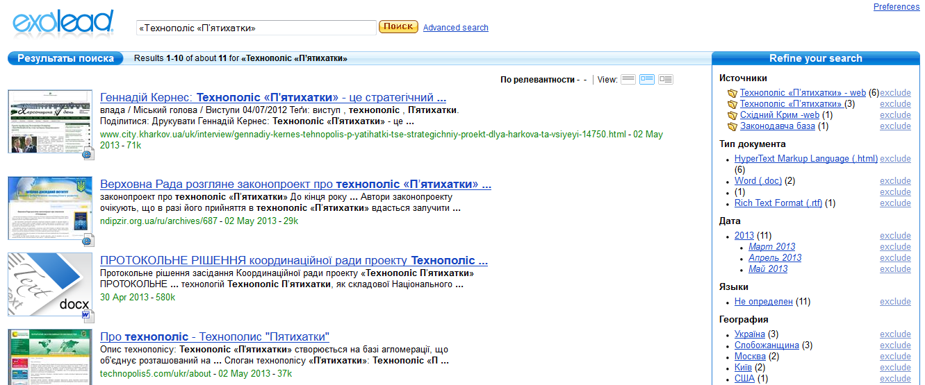
Рис. 8. Фрагмент інтерфейсу Exalead з пошуковим запитом «Технополіс «П’ятихатки»
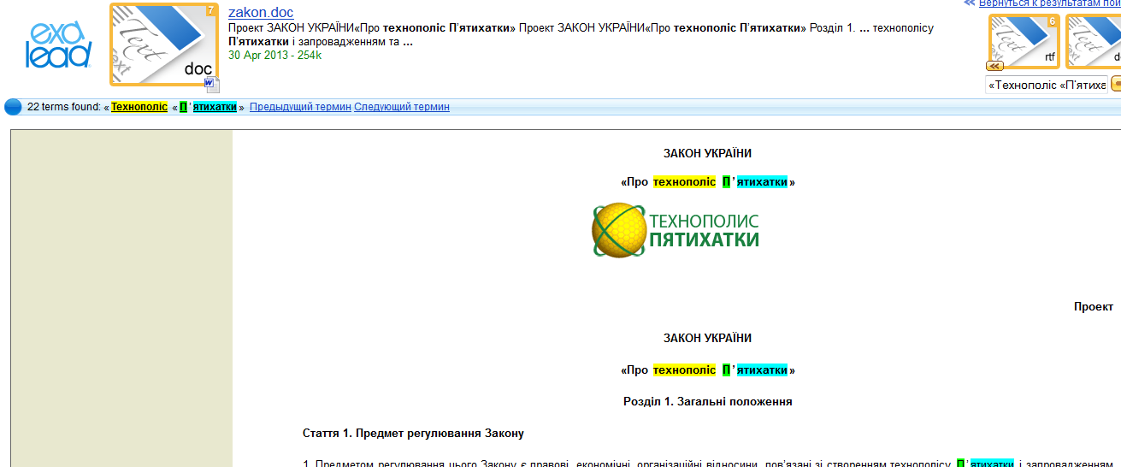
Рис. 9. Фрагмент попереднього перегляду документу закону «Технополіс «П’ятихатки»

Додаток 5. Аналіз характеристик наявних мережевих інформаційно-пошукових систем з урахуванням кількісних та якісних характеристик та динаміки інформації
Світовому ринку інформаційно-аналітичних систем скоро виповниться вже 20 років. Він дуже сильно фрагментований, так як на ньому присутні як всесвітньо відомі багатопрофільні ІТ-компанії, так і відносно маловідомі (або відомі лише у своїй ринковій ніші) фірми. За різними оцінками у світі зараз існує кілька сотень програмних додатків, що відрізняються один від одного як за функціональними можливостями, так і за технологічними рішеннями. Розробкою додатків в області інформаційної аналітики в світі займаються сотні компаній, до найбільш відомих з яких належать (за алфавітом): ACS Software, Action Technologies, Adobe, Artesia, AXS-One, BroadVision, Cyco, Cypress, Datamax Technologies, Datawatch, Divine, Documentum, Dynamic Imaging, Eastman Software, Exalead, Excalibur, FileNet, Hyland Software, HP / Dazel, Hummingbird, Gauss Interprise, IBM, Ideal, Identitech, iManage, Interlucent Internet Solutions, Interwoven, InterTech, Ixos Software, Jetform, Keyfile, Kofax, Lotus Development, Microsoft, Mobius Management Systems, Novell, OIT, OpenText, Optio Software, Optika, Oracle, OTG, Plexus, Radnet, RedDot Solutions, Siemens Nixdorf, SER Macrosoft, SER Solutions, Saperion, Saros, Staffware plc, Stellent, Symantec, Tower Software, Tower Technology, TrueArc, TSP; Unisys, Vignette, Westbrook Technologies та ін.
На сьогоднішній день на ринку інформаційних технологій в області розробки аналітичних мережевих інформаційних систем переважають в основному компанії-розроблювачі ПЗ закордонного походження, тому що на українському ринку такі розробки не ведуться. Лише незначна частина представників російського сегменту ринку веде розробки в інтересах закордонних замовників і може похвалитися власними розробками в цій галузі. Це пояснюється декількома причинами:
- математичний апарат ПЗ в даній області належить до науково-дослідницьких та дослідно-конструкторських робіт в області моделювання штучного інтелекту, що вимагає залучення персоналу найвищої кваліфікації;
- низька капіталоємність ІТ-ринку країн СНД не дозволяє виділити компаніям-розроблювачам необхідні інвестиції на НДР у даній області.
Організації, здобуваючи системи такого класу, одержують найпотужніший інформаційно-аналітичний інструмент, що істотно підсилить аналітичні підрозділи й забезпечить керівництво інформацією для прийняття рішень на базі досвіду провідних світових організацій.
Огляд технологічних рішень на ринку аналітичних мережних інформаційних систем - досить складне й трудомістке завдання.
Багато закордонних DM-систем не представлені на нашому ринку, більше того - не адаптовані до російської, а тим більше української мови. Це досить серйозна проблема, тому що одна з найважливіших вимог до системи - полімовність.
У зв'язку із цим ми спробували представити основні пропозиції на ринку України й СНД й основних представників даних груп, описати можливості, особливості й склад комплексів з урахуванням мовної підтримки для забезпечення роботи багатьма мовами і, особливо, українською та російською.
Аналіз виконувався на основі відкритих джерел Інтернет за останні декілька років.
Coredge Logik My Edition 2
Coredge Software
Оттава
www.coredge.com
Пакет Logik 2.0 компанії Coredge - простий у використанні інструмент, який організовує неструктуровані дані в логічні бібліотеки. Logik автоматично витягує ключові фрази або теми з документів, систематизуючи їх без участі кінцевих користувачів. Процес відрізняється високою динамічністю і гнучкістю.
У Coredge вважають, що виробленням правил класифікації, на основі яких формуються батьківські та дочірні зв'язки між документами, повинна займатися головним чином програма, а не людина. Інженери Тест-центру згодні, що в динамічному середовищі це може бути виправдано. Однак точність роботи Logik залежить від початкових фраз, введених кінцевими користувачами в бібліотеку. У разі введення слів з кількома значеннями, наприклад, таких, які можуть бути дієсловом або іменником, програма часто неправильно виконує класифікацію. Для розширеного пошуку можна поряд з темами також використовувати і фільтри. Створення тем і фільтрів легко здійснюється через адміністративний інтерфейс.
Щоб допомогти користувачам вирішити, який документ переглянути, Logik виводить короткий зміст документів, складений на основі перших 30 тем, виявлених у документі. Програма не формує короткий зміст на основі всіх тем. При відкритті документа його теми виділяються на екрані підсвічуванням. ПО Logik інтегрується з Microsoft Word, Excel і PowerPoint, так що документи можна додавати прямо в бібліотеку одним натисканням клавіші. Крім того, передбачені засоби інтеграції з Microsoft Outlook і Internet Explorer. Після завершення пошуку в Web програма виконує синтаксичний аналіз результатів для створення короткого змісту переглянутих сторінок і витягує всі ключові теми, пов'язані з кожною HTML-сторінкою.
Logik може також виявити експертів з певних тем, дозволяючи встановити, хто працював над документами або групою документів з даної тематики. Програма також здатна виконувати простий переклад Web-сторінок з іноземних мов. Після перекладу можна запускати описаний вище процес вилучення тем і класифікації сторінки. Документи системи Logik можна прикріплювати до повідомлень електронної пошти або вставляти в інші документи, за винятком програм Excel і PowerPoint.
IBM Lotus Discovery Server 2.0.1
IBM
www.lotus.com / km
Пакет Discovery Server фірми Lotus повністю автоматизує управління знаннями та документами і є найбільш всеосяжним рішенням в цьому огляді. Програма відстежує всю інформацію, необхідну для повсякденної роботи користувачів.
Дані з численних джерел, таких як електронна пошта, файл-сервери, бази даних і платформи колективної роботи, зберігаються автоматично без втручання користувача (IBM називає ці дані «дороговказними знаками»).
На основі «дороговказних знаків» Discovery Server будує коротке зведення знань і обов'язків користувача. Більше того, пакет створює профілі користувачів на базі документів, які вони переглядають і пишуть, а також відстежує персональну інформацію, таку як уподобання, навички, освіта та посадові обов'язки.
Всі ці дані включаються в профіль користувача, який зберігається в системі і використовується в якості критеріїв пошуку. Відслідковуються також профілі, створені за допомогою продуктів інших фірм, таких як ERP-система PeopleSoft та каталог Active Directory компанії Microsoft.
Discovery Server має вбудований механізм для роботи з метриками, який обчислює ймовірність відповідності на основі всіх критеріїв пошуку, після чого механізм пошуку виводить список документів, впорядкованих за зменшенням цього значення. Групування по предмету або категоріям - тільки частина структурування результатів аналізу.
Пакет формує також короткий зміст документів, до якого включаються три найбільш значущих пропозицій з кожного документа.
Синтаксичний аналізатор пакету Discovery Server надає всім документам міток і скорочує слова до кореня, зменшуючи, таким чином, обсяг тексту для подальшого пошуку. Виконується також порівняння слів за допомогою вбудованого тезауруса, який можна корегувати, наприклад, додати спеціальні галузеві терміни. Механізм роботи з правилами здійснює класифікацію документів по предметних областях. Передбачені також класифікатори на основі правил, які дозволяють організувати результати в бажаному вигляді. Як правило, найбільш цінні документи виводяться на першій сторінці.
Inxight
SmartDiscovery 3
Inxight Software
Пакет SmartDiscovery компанії Inxight являє собою багаторівневий сервер, який класифікує неструктурований текст з електронної пошти, документів різних форматів, баз даних і управляє його використанням. Пакет може імпортувати будь-яку систему класифікації, написану у форматі XML.
SmartDiscovery включає спеціальні модулі обробки тексту, здатні аналізувати більше 25 мов в їх власному синтаксисі. До найбільш важких мов відносяться арабська, фарсі, іврит, російська та корейська. Всі мовні модулі можна підключати до програми без будь-якого доопрацювання.
Використовувану підприємством технологію обробки запитів на природній мові розробляв дослідний центр PARC фірми Xerox протягом більше 20 років.
Синтаксичний аналізатор може обробляти слова різних мов швидше, ніж звичайні засоби синтаксичного аналізу, наявні в продажі. Він виконує аналіз слів без виділення їх основи і незалежно від розмірів бази знань.
SmartDiscovery Server включає програму вилучення ключових слів, яка одразу після установки виявляє в документах фрази певних типів, такі як дати і географічні назви. Наприклад, програма може знайти такі ключові слова, як «suite», «Corp.» Або «Minister», які вкажуть на адресу, назву компанії або ім'я і посаду людини.
Аналізатор включає також вбудовані індекси спільних входжень іменників (тобто тісно пов'язаних поєднань іменників), які можна витягувати і пов'язувати з ключовими словами. Наприклад, пошук за ключовим словом «масло» може витягти назви різних видів рослинної олії і прив'язати до результатів родинні фрази, такі як ціни на масло і обсяги виробництва.
Правила, яких дотримується аналізатор при виявленні фраз, не входять ні в яку систему класифікації і не можуть змінюватися. Пакет сам будує індекси пошуку і створює асоціації на основі внутрішнього набору правил у своїй базі знань. Разом з новими версіями пакета компанія випускає більш великі набори виразів і правил, що дозволяють розширити базу знань аналізатора і спектр виявляються їм фраз.
SmartDiscovery включає інструмент візуалізації даних під назвою Star Tree, який використовується для перегляду або зміни категорій системи класифікації.
Щоб знайти категорії, пов'язані з темою пошуку, користувачі можуть звернутися не тільки до пошукового механізму, а й до функції Star Tree. Механізм пошуку і функція візуалізації знаходяться на одній і тій же HTML-сторінці і добре доповнюють один одного. Інженери Тест-центру знайшли, що SmartDiscovery пропонує найбільший інтуїтивно зрозумілий підхід до пошуку в порівнянні з іншими пакетами в даному огляді. Його модуль, що формує систему класифікації, також вражає. На базовому тесті, без використання вихідної класифікації, він зміг витягти загальні іменники зі списку документів і створити ряд категорій і пов'язаних підкатегорій.
Open Text Livelink 9.1
Open Text
www.opentext.com
Пакет Livelink компанії Open Text включає кілька інструментів управління знаннями і платформу колективної роботи. Управління контентом, документами і записами - найбільш важливі функції управління знаннями. Livelink також об'єднує функції документообігу та автоматизації бізнес-процесів, інтегруючи програми і корпоративні додатки інших фірм.
Адміністратор може імпортувати систему класифікації з XML-файлу або створити її «з нуля». Коли класифікації чи категорії вводяться в програму, створюється профіль, який охоплює всі правила, використані для вилучення ключових фраз. Крім того, правила можуть бути явно задані користувачами. Livelink забезпечує доступ до профілів, так що правила в запитах на пошук можуть формувати критерії для вилучення фраз.
Результати пошуку можна доповнювати явною оцінкою користувачів, щоб допомогти їм точніше вибирати документи. Система оцінки застосовується і до тих користувачів, які переглядають документи, так що результати пошуку включають також імена тих, хто цікавився тією ж темою. Таким чином, можна знайти експертів або людей зі спільними інтересами. По суті, програма забезпечує форму пасивної доставки неявно сформульованих знань.
Для пошуку можна використовувати логічні вирази, ключові фрази, запити на природній мові і метадані з документів. Крім того, Livelink здатний створити на основі фраз, витягнутих з документа, його короткий зміст, який можна включати в пошук як окремий елемент. Існує можливість виконувати пошук відразу по декількох репозиторіях, в тому числі що належить деяким іншим пакетам управління документами і контентом, зокрема Documentum. Пакет дозволяє використовувати широкий спектр атрибутів і комбінацій пошуку, тому немає ніяких обмежень на завдання правил. Наприклад, для пошуку можна ввести ключову фразу разом з ім'ям автора документа.
Livelink включає також запатентовану функцію пошуку за запитом на природній мові, можливості якої виходять за рамки традиційних алгоритмів нечіткого пошуку. Завдяки цій функції програма може визначити, де в репозиторії знань слід проводити пошук. Так, якщо користувач шукає документи, написані певним автором, то пошук буде проводитися тільки за документами цього автора.
Функція встановить навіть типи документів і обмежить пошук відповідними файлами.
Livelink здійснює управління потоком даних на основі моделі структурованих повноважень, якій підпорядковуються всі результати пошуку і класифікація контенту.
Поточна версія Livelink не включає функцій управління системою класифікації і ніяких візуальних засобів перегляду даних у вигляді дерева. Компанія планує інтегрувати Livelink з інструментом візуалізації даних іншого постачальника.

Євфрат
Cognitive Technologies
Компанія Cognitive Technologies пропонує програму Євфрат. Вона працює в середовищі MS Windows 95/98/NT/2000 і забезпечує комплексну автоматизацію діловодства, включаючи реєстрацію, контроль виконання, організацію та обслуговування електронного архіву документів, отриманих із різних джерел. До ключових можливостей системи можна віднести:
- cтворення корпоративних електронних архівів;
- введення паперових документів в БД системи за допомогою сканера і системи розпізнавання CuneiForm;
- пошук тексту по вмісту документів і реквізитам;
- морфологічний аналіз документів для підвищення ефективності пошуку.
Крім того, система підтримує графічні формати (TIF, PCX, JPG, BMP, GIF), формат електронних таблиць Excel і забезпечує режим швидкого перегляду із збереженням оригінального форматування. Відомий проект впровадження ПЗ Євфрат у Міністерстві праці та соціального розвитку РФ.
У світі досить поширені і інші інформаційно-аналітичні системи керування даними (про всіх них, певна річ, неможливо навіть згадати). Наприклад, відносно недавно на ринку з'явилася система MasterFile розробки компанії TSP. MasterFile можна скомбінувати з існуючим сервером бази даних ODBC і іншими рішеннями TSP з управління розміщенням файлів в Internet/intranet. Крім того, MasterFile використовується і в якості системи управління, доступу до портів, а також керування вихідними/вхідними факсами. Система MasterFile також забезпечена засобами оптичного розпізнавання символів (OCR), що дозволяють перетворювати факси в текстові документи. Дана система здатна також виконувати повнотекстове індексування документів в мережі, тому користувачі можуть формувати запити на пошук текстових рядків до всієї системи документообігу.
У свою чергу, система Sonora розробки компанії Eastman Software створена на базі технології J2EE/Enterprise JavaBeans. Компанія Eastman Software також пропонує ПО Work Manager Suite, яке є Windows 2000-сумісним і може бути інтегроване з Digital Dashboard (персональною електронною інформаційною панеллю). На світовому ринку відома також Enterprise Workflow від Eastman Software.
Web-орієнтована WebShare розробки компанії Radnet схожа на систему Action Metro тим, що визначення процесу в ній здійснюється за допомогою окремого додатка. Самі процеси зберігаються в базі даних процесів і надаються кінцевим користувачам через CGI-інтерфейс або аналогічний шлюз Web-сервера. Додатки WebShare створюються аналогічно і іншим типам додатків: за допомогою специфічних для додатка полів даних, що визначають види компонування цих полів і заздалегідь заданого меню дій, виконання яких можна ініціювати при введенні даних в додаток.
Компанія Dynamic Imaging пропонує 32-розрядну DynaFile Enterprise. Вона працює під ОС MS Windows NT, Unix і Linux, а також підтримує безліч серверів (HP-UX, AIX, RS6000, Sun, Free BSD, NT) і СУБД (Oracle, Sybase, Informix, SQL 7.0).
Технологія адаптивного розпізнавання образів і теорія нечітких множин лягли в основу Excalibur EFS - системи управління електронними документами третього покоління розробки компанії Excalibur. Система Excalibur EFS використовується в широкому ряді галузей, включаючи урядові організації, судочинство, юриспруденцію, фармацевтика, страхування, фінансові послуги, охорона здоров'я, виробництво і вищу освіту.
Компанія InterTech (місто Атланта, заснована в 1989 р.) просуває інтегровану Web-орієнтовану систему DocuPact. Зокрема, її вибрала компанія Automotive Finance Corp. (AFC), що займається видачею кредитів на придбання автомобілів і має 84 філії в США і Канаді. Впровадження DocuPact дозволило AFC без значного збільшення персоналу розширити загальний обсяг своїх операцій на 30%, відкрити 25 нових офісів для видачі позик і обробляти на 50% більше видаваних кредитів (зараз AFC обробляє близько 5000 кредитів на рік). За допомогою DocuPact регіональні дилери AFC щодня передають в головний офіс компанії всю необхідну документацію по виданих кредитах (включаючи, наприклад, копію ліцензії дилера, копію ліцензії водія, фінансові документи). При впровадженні DocuPact розгорнуто три нових MS Windows NT сервера - для DocuPact, факс-сервера і Web-сервера.
Компанія Saperion пропонує Saperion, в якій реалізовані управління документами, класифікація, управління записами, управління звітами, захоплення, архівація, пошук, цифрові підписи й інші можливості.
Компанія Mobius Management Systems просуває ПО ViewDirect, в якому реалізована можливість зв'язку звіту, формованого користувачем в даний момент часу, з іншими додатками. Наприклад, з програми автоматизації продажів можна зайти в Інтернет, а потім скористатися можливостями пошукової машини Mobius e-Search & View: через Web-навігатор можна переглянути всі необхідні звіти і документи (за наявності прав доступу до них).
У системі E-@ction Business Process Solutions від компанії Unisys об'єднані Web-технологія, можливості управління образами і документами, COLD-ERM та інтеграції з ERP-системами.
Компанія RedDot Solutions (місто Нью-Йорк, www.reddotsolutions.com) просуває систему управління Web-вмістом початкового рівня RedDot Content Management Server Professional, підтримуючу MS IIS і MS SQL Server.
Має певну популярність і ПЗ керування корпоративними звітами і потоками робіт AXSPoint від компанії AXS-One (www.axsone.com).
Цікаво ПЗ SERglobalBrain від від компанії SER Solutions (місто Dulles, www.sersolutions.com), що представляє собою систему управління знаннями. У ньому використовується природномовний інтерфейс для пошуку вмісту та документів (у тому числі, за нечіткими умовами) в корпоративних репозиторіях (в базах даних ERP-систем, CRM та інших додатків) незалежно від типу і формату файлу і доставки запитаної користувачем інформації. Крім того, можливий пошук на Web-сайтах, у файл-серверах, в базах даних Lotus Notes та ін. У системі реалізована технологія нейронних мереж.
Система iManage WorkSite MP від компанії iManage (місто San Mateo, штат Каліфорнія, www.imanage.com) – це ПЗ керування бізнес-вмістом групового використання через онлайнові майданчики WorkSites.
ПЗ Interlucent iCMS призначене для управління Web-вмістом і розроблено компанією Interlucent Internet Solutions (місто Х'юстон, www.interlucent.com). Управління вмістом може здійснюватися на рівнях користувача, групи користувачів, Web-сторінки, папки і сайту.
Cистема управління Web-вмістом Stellent Content Management від компанії Stellent (www.stellent.com) може використовуватися для швидкого розгортання масштабованих корпоративних Web-порталів, управління бізнес-вмістом і Web-вмістом в додатках електронного бізнесу та ін. За допомогою ПЗ Stellent Content Management здійснюється агрегування інформації від безлічі джерел, її перетворення в Web-формати, управління цією інформацією, її публікація в Інтернет, а також персоналізація для специфічних аудиторій, пристроїв і додатків.
Цікаво згадати і ПЗ обробки інвойсів InvoicePack розробки компанії Captiva з міста Сан-Дієго (www.captivasoftware.com), в якому реалізовані технології розпізнавання образів і нейронних мереж. За допомогою даного ПЗ здійснюються вилучення даних з інвойсів різного виду і їх доставка (після верифікації) в ERP-системи і системи бухгалтерського обліку.
ПЗ Groove від компанії Groove Networks (місто Beverly, штат Массачусетс, www.groovenet.com) призначено для. Копіювання вмісту та передачі його останньої версії на комп'ютер кожного учасника групового проекту.
Компанія Venetica (місто Charlotte, www.venetica.com) пропонує ПО Venice Bridge, призначене для інтеграції систем з іншими додатками (Web-порталами або Web-серверами, CRM-додатками, ERP-системами та ін) на основі Java-орієнтованої архітектури . Вже існують приклади такої інтеграції систем від Documentum, FileNet, PC Docs, Open Text, Eastman, а також ПЗ Lotus Notes, Domino, IBM Content Manager, Oracle IFS.
Для забезпечення роботи аналітичних груп, крім DM-систем, можуть також використовуватися інформаційно-пошукові системи, які умовно можна розбити на три великі класи:
- Пошукові машини (анг. - search engines). Інакше їх ще називають програми-черв'яки і програми-павуки. Такі програми повзають від одного сайту до іншого методично індексуючи контент. Все, що знаходить такий черв'як потрапляє в базу даних, куди будь-який користувач може звернутися із запитом. Перевага таких програм в тому, що базою даних є практично вся мережа. Недолік - це те, що у відповідь на будь-який запит, ви отримуєте тисячі адрес web-сторінок.
AltaVista (вид зверху) - торгова марка популярної пошукової машини. Сьогодні база даних AltaVista є найбільшою в Інтернеті. Крім розгалужених засобів пошуку текстової інформації містить такі інструменти, як Photo Finder - пошук зображень, технологію онлайнового перекладу документів і можливість індексування на декількох мовах. У співпраці з компанією AskJeeves. AltaVista розробила базу даних, керовану за допомогою команд підтримуваними мовами.
Excite - пошукова машина. Технологія Excite ліцензована компанією Netscape Communications для використання на порталі NetCenter, а також корпорацією America Online (з правом власного доповнення БД). Має інтелектуальні алгоритми пошуку за технологією ICE (Intelligent Concept Extraction), які дозволяють працювати не тільки з окремими ключовими словами, а й з об'єднуючими їх поняттями. Якщо, припустимо, ви введете словосполучення "система навчання", то пошукова машина прогляне також сторінки, що містять слова "школа", "підручник" тощо. Таким чином, Excite дуже ефективна для пошуку матеріалів по суміжних поняттях.
Goto - Компанія почала свою діяльність з придбання старої і досить відомої пошукової машини WWW Worm. Потім вирішено було підібрати посилання на найпопулярніші теми пошуку і навіть розташувати відповідні ключові слова на головній сторінці. Результати пошуку часто виходять такі ж, що і в HotBot, Snap і Yahoo!, а іноді навіть і краще.
HotBot (Wired Digital) - з 1998 року пошукова машина належить компанії Lycos. Тут використовується оригінальна технологія Inktomi, що дозволяє здійснювати повноцінний текстовий пошук по довільним ключовим словам. Основні відвідувачі її пошукового сервера – ІТ-спеціалісти, які використовують HotBot для пошуку необхідного програмного забезпечення і даних, пов'язаних з інформаційними технологіями. Однак комп'ютерної тематикою дана пошукова система, безумовно, не обмежується. Постійно ведеться робота, спрямована на подальший її розвиток: поповнюється база даних Inktomi, випускаються нові версії алгоритмів.
InfoSeek - пошукова машина, яка колись входила до десятки кращих. В даний час вона більше займається електронною комерцією. Після створення в 1999 році спільного з компанією Walt Disney нового суперпортала під назвою Go Network - цей сайт входить у першу десятку за відвідуваністю.
Northern Light - пошукова машина створювалася з метою збільшення інформативності пошуку в Інтернеті. Її основна ідея - контекстний пошук. Спайдер компанії щодня індексує тисячі сайтів, до числа яких входять електронні видання, періодика, служби новин, академічні бібліотеки та електронні архіви текстів. Ще однією особливістю пошукової машини Northern Light, що вигідно відрізняє її від інших, є можливість сортування отриманої інформації за адресами сайтів та тематиками. Бажаючі можуть підписатися на всілякі тематичні добірки, наприклад на матеріали певних рубрик з улюблених газет і журналів, а потім протягом року отримувати спеціально підготовлену і відсортовану інформацію. Проект Northern Light є одним з наймасштабніших в Інтернеті.
SearchKing - пошукова система з упором на підвищення достовірності інформації (релевантності документів). При побудові рейтингу пошукова машина враховує кількість "кліків" (клацань) на посиланнях, відвідуваних у результаті пошуку. Тому кожен користувач мимоволі "голосує" за найпопулярніший сайт.
WebCrawler - З 1996 року проект належить компанії Excite, тому на його заголовній сторінці знаходиться логотип цієї фірми, а пошукова машина WebCrawler є складовою частиною Excite Network. Її творці звертають увагу на те, що пізніші технології, включаючи Lycos і InfoSeek, були розроблені вже після появи WebCrawler. База даних проекту продовжує регулярно поповнюватися, але використовувати цю систему рекомендується у випадках, якщо потрібен пошук по одному або двом ключовим словам.
- Web-каталоги або пошукові портали (directories). Інформація в них організується у вигляді дерева, зазвичай за тематичною ознакою і відповідно до рейтингу. Адреси та описи web-сайтів заносяться в каталог за замовленням. Записи редагуються вручну web-майстром, модератором. У більшість каталогів потрапити важко, деякі цю послугу роблять платною. Прагнення власників сайтів потрапити в будь-який каталог (чим більше, тим краще) викликане бажанням розмістити своє посилання на чужому сайті і, отже, підвищити рейтинг в метапошукових системах. Ефект від розміщення посилання в невеликому каталозі і за наявності цікавого контенту може виявитися досить високим, тому що з таких сайтів відвідувачі йдуть в основному за яким-небудь посиланням. Проте реєстрація в таких каталогах як Yahoo! і Open Directory бажана, тому що їх бази даних використовуються метапошуковими системами при визначенні рейтингу.
LookSmart - Каталог посилань, що редагується вручну, посилений однією з найпотужніших пошукових машин AltaVista - це дозволило створити один з найбільш інформативних порталів. Гігантська база даних AltaVista допоможе відшукати потрібний сайт за ключовими словами, а рубрики LookSmart дозволять точніше визначитися з предметом пошуку.
Lycos - Пошукова система, що спеціалізується в сфері Інтернет-торгівлі. База даних регулярно поповнюється. Цей портал володіє найпотужнішим спеціалізованим каталогом WhoWhere, що містить персональну інформацію про зареєстрованих користувачів Інтернету, а також розвиненими засобами з надання послуг електронної пошти з веденням адресних книг і можливістю створення ієрархічної структури підкаталогів для зберігання персональної кореспонденції. Всім відвідувачам в якості відповідей на запит спочатку пропонуються сайти Open Directory Project, а потім посилання з бази даних пошукового механізму Lycos.
PlanetSearch Networks - портал нового типу, заснований на онлайнових співтовариствах, в які люди змогли б об'єднуватися за інтересами і захопленнями, а потім користуватися не тільки механізмом пошуку, але і тематичними дошками оголошень, а також чатами. В результаті прекрасний набір тематичних сайтів і відповідних пошукових систем.
Yahoo! - один з найвідоміших порталів Мережі. Каталог містить посилання, які найбільш повно відповідають зазначеній у запиті тематиці. Є інтелектуальні засоби "відсікання" порожніх, що знаходяться в розробці, або суто рекламних сайтів, далеких від шуканої тематики. При пошуку на Yahoo! велика увага приділяється попередній пропозиції відсортованої інформації в каталогах, і тільки, якщо знайдена там інформація не задовольняє користувача, то запит передається метапошуковим машинам.
- Метапошукові системи - це пошукові системи, у яких відсутня власна база даних з адресами та описом ресурсів. Вони використовують бази даних каталогів. У власній базі даних зберігаються тільки адреси ресурсів. Пошук за допомогою цих систем в даний час найбільш популярний.
All4One (все-в-одному) - надає відвідувачам можливість отримувати результати пошуку безпосередньо з підтримуваних пошукових систем, тобто зі звичним інтерфейсом. Після введення запиту вікно браузера розбивається на кілька кадрів. У кожному з них виводиться список посилань, знайдених конкретною пошуковою машиною, в число яких входять і AltaVista, і Lycos, і Excite. Треба сказати, що такий інтерфейс має і свої недоліки: сторінки з посиланнями у вузьких фреймах дуже незручно переглядати. Однак тим, кому потрібен швидкий і широкомасштабний пошук з використанням відомих пошукових машин, All4One надасть весь спектр необхідних послуг.
Debriefing - ця метапошуковая система має дві різні версії інтерфейсу користувача: інтернаціональний - англійською мовою і національний - французькою. При роботі з ключовими словами англійською мовою сервер використовує стандартний набір популярних пошукових систем, а от запити французькою мовою обслуговують п'ять пошукових систем і каталогів Франції.
Dogpile - потужна метапошукова система Dogpile використовує для пошуку не тільки пошукові машини, але і FTP-сервери, а також сайти, на яких збираються останні новини, фондові котирування і "жовті сторінки" Інтернету. Серед додаткових послуг, що надаються цим сервером, можливість отримання докладних прогнозів погоди і географічних карт місцевості, що цікавить користувача.
Google - одна з найпопулярніших метапошукових машин в Мережі. Коректне відображення запитуваної інформації. Представлення інформації згідно рейтингу, в основу якого покладено індекс цитованості сторінок. Рейтинг сторінки визначається за кількістю посилань на неї з популярних зовнішніх сайтів і за згадуванням даної адреси в авторитетних джерелах інформації.
Принциповою відмінністю метапошукової системи Google від подібних систем є відсутність власної бази даних адрес і посилань, облік ведеться тільки адрес (URL ресурсу) - звідси і система рейтингу.
Mamma Systems - Канадська метапошукова система надає стандартний комплекс послуг, прийнятий в таких випадках: використовуючи бази даних популярних пошукових машин, вона робить свою роботу вельми якісно.
MetaCrawler - метапошукова система належить американській компанії Go2Net. MetaCrawler спочатку проводить пошук необхідної інформації з баз даних інших систем, а потім, використовуючи власний алгоритм, аналізує і сортує отримані посилання, шукає схожі, визначає рейтинг і видає результат клієнтові. Серед інших послуг, що надаються MetaCrawler, слід відзначити можливість розширеного пошуку, досить цікавий додаток MiniCrawler для пошуку інформації в Мережі в обхід сайту компанії і програму MetaSpy, що дозволяє вести спостереження за ключовими словами в системі MetaCrawler. За даними різних інформаційних агентств MetaCrawler останнім часом входить до десятки кращих метапошукових систем в Мережі.
OneSeek - метапошукова система призначена для тих, хто знає, що саме шукає. При використанні OneSeek потрібно попередньо обрати необхідну категорію, оскільки пошук потрібної інформації буде проводитися саме з цієї тематики. Для того, щоб визначитися з цілями, пропонується досить зручний інтерфейс, який дозволить оптимізувати пошук, заощадить час і дозволить уникнути непотрібних результатів.
ProFusion - метапошукову систему ProFusion відрізняє від інших подібних систем наявність функції автоматичного вибору трьох найбільш придатних для даного запиту пошукових машин. Це означає, що після введення ключового слова ProFusion намагається звузити область пошуку, визначити тематику, до якої відноситься запит, і вибрати три оптимальні для даного випадку пошукові машини.
Крім того, ProFusion надає персональний сервіс по збереженню ключових слів запиту, а потім регулярно автоматично сканує вибрані пошукові машини, а якщо знаходить нову інформацію по темі, то повідомляє про це користувачеві (або створює для нього "тіньову" базу даних). Розробляються й інші допоміжні функції системи.
Proteus - являє собою скоріше не метапошукову систему, а засіб переадресації запитів на інші пошукові машини. Тут немає ніякого алгоритму сортування отриманих посилань - просто на одній сторінці знаходиться віконце для введення ключових слів і безліч кнопок для пошуку в зовнішніх пошукових системах.
SavvySearch - система надає послуги розширеного пошуку в Мережі з 1998 року. При запиті клієнта досліджуються 200 зовнішніх баз даних, збірники прайс-листів і цілий ряд спеціальних електронних довідників і бібліотек. SavvySearch має простий і продуманий інтерфейс, зручні функції пошуку. Крім того, система надає безліч додаткових послуг, кількість яких постійно зростає.
Російськомовні пошукові системи
Яndex - належить компанії CompNet, є одним з порталів, що найбільш динамічно розвиваються, в російській частині Інтернету. У ньому проіндексовано більше двох мільйонів документів, і цей показник постійно зростає. Основною перевагою системи Яndex є здатність знаходити задані слова незалежно від форми, в якій вони вживаються в документах. Цікаво, що система здатна "відмінювати" навіть ті слова, яких немає в словнику, причому пошук може вестися як за всіма формами ключових слів, так і за конкретно заданою словоформою. Пошукова машина Яndex дозволяє встановлювати відстань між фрагментами ключової фрази з урахуванням їх порядку, посилювати значимість того чи іншого слова, використовувати уточнюючі слова. Пошук можна також вести за заголовками документів і по посиланнях, що зустрічається на сторінках. Крім того, в Яndex легко знайти документи, схожі за змістом на ті, що зацікавили вас за попереднім запитом. До того ж, можна обмежувати пошук у вже знайдених документах, тобто виробляти своєрідну "чистку" результатів запиту. При упорядкуванні переліку посилань, одержуваного користувачем, враховується число ключових слів, які зустрілися в документі, їх положення і відстань між ними, крім того, кожен з адрес URL містить коротку анотацію знайденого документа.
RAMBLER - компанії Stack є однією з найбільших і найбільш відомих пошукових систем в російській частині Інтернету. Її база даних містить мільйони документів, а над підтримкою всього цього проекту працюють більше сотні фахівців. Недоліком даної пошукової системи є те, що спайдер індексує головним чином сайти, розташовані в доменах СНД, і якщо навіть ваша сторінка російськомовна, але її доменне ім'я закінчується не *.ru, а *.сom, то її індексування в базі даних Rambler вельми проблематично (для цього треба щонайменше повідомити розробників). На багатьох російських сайтах можна зустріти характерну піктограму лічильника Rambler. Рейтинг Rambler Top 100 вельми популярний в російській частині Інтернету і часто використовується багатьма компаніями як показник авторитетності тих чи інших ресурсів. Крім того, Rambler надає відвідувачам безліч послуг: дозволяє, наприклад, збільшувати або зменшувати значущість окремих слів у ключовій фразі за допомогою символів "+" і "?", полегшує пошук в адресах URL, заголовках сторінок і навіть у кількох абзацах на початку документа. За допомогою даної системи можна легко знаходити "схожі" за тематикою сторінки і здійснювати повторний пошук адрес серед вже знайдених. У відповідь на запит Rambler видає користувачам список посилань, постачаючи кожну з них невеликою анотацією, з якої можна дізнатися кодування документа, його розмір, дату створення/оновлення, а також побачити фрагмент пропозиції з шуканою ключовою фразою.
RUSSIAN FTP SEARCH - Система Filez здійснює пошук файлів на російських FTP-серверах. Російський FTP Search містить інформацію про 2 тис. серверів в Росії, де представлено понад 7 млн. файлів.
АПОРТ! - Пошукова система "Апорт!" компанії "Агама" розробляється за підтримки Intel (ці компанії беруть участь також у створенні російськомовного каталогу «Ау?!». Пошук у "Апорт!" ведеться по базі даних, яка містить понад 2 млн. документів. Система може шукати необхідну інформацію з різних словоформ введених слів, виправляти в них помилки, підтримує пошук по фразах, в ній легко обмежити відстань між фрагментами тексту, задане потрібною кількістю слів або фраз, а також вказати допустимий часовий період створення документів. Можливий пошук за адресами URL, заголовкам документів, підписам до картинок , посиланнями і коментарями. Більш того, система може здійснювати автоматичний переклад з російської на англійську і з англійської на російську, причому не тільки ключової фрази при запиті, а й отриманої в результаті інформації. Підсумки пошуку упорядковуються за частотою використання шуканих термінів у документі. Разом з посиланням відображається фрагмент тексту, де зустрічаються ключові слова, а також дата і час останньої модифікації файлу. Це дозволяє визначити, наскільки документ за змістом відповідає заданій ключовій фразі. Серед інших можливостей цього сайту можна відзначити індикатор завантаження, рейтинги найбільш вживаних ключових слів і найбільш популярних серверів.
У числі нерозглянутих пошукових систем залишилися спеціалізовані пошукові системи. Як правило, вони представляють собою тематичні портали або сайти, оснащені пошукової машиною, а частіше вдаються до послуг потужних метапошукових систем, наприклад Google.
Порівняльний аналіз пошукових систем наведено в додатку 1.
Сучасні операційні системи пропонують непоганий вибір засобів для індексування та пошуку файлів на локальному комп'ютері. Однак не всіх користувачів влаштовує їх функціональність. Крім того, спеціальні програми для цих завдань пропонують більш гнучкі налаштування пошуку, а також оригінальні інтерфейси, що позитивно позначається на ефективності вирішення цієї типової задачі.
Більшість пошукових систем шукають інформацію на сайтах Всесвітньої павутини, але існують також системи, здатні шукати файли на файлових серверах.
Індексація в пошукових системах сайтів здійснюється пошуковим роботом.
Одна з таких систем, яка присутня на українському ринку — це інформаційно-аналітична платформа французької системи Exalead.
Не секрет, що серед найбільших світових інтернет-пошукачів основна кількість проектів мають американське коріння. Саме вони найчастіше стають законодавцями моди і піонерами використання нових сервісів і технологій, які потім підхоплюються в усьому іншому світі. Однак вважати таку ситуацію аксіомою неправильно. У багатьох країнах національні пошуковики перевершують за популярністю та й за якістю пошуку у своєму сегменті Інтернету американських гігантів. Інша справа, що такі машини нечасто користуються популярністю за межами власної країни. Система Exalead претендує на лідерство в цілому регіоні - Європі. Зауважимо, що мета ця вельми амбітна і вимагає серйозної роботи. Дизайнер Exalead - приватна компанія, основний бізнес якої - створення і впровадження корпоративних рішень для пошуку. Загальнодоступний інтернет-пошук є лише одним з напрямків її роботи. У той же час успіхи досягнуті чималі. Досить сказати, що Exalead отримував субсидії від Єврокомісії в рамках програми Quaero, яка якраз покликана сприяти розвитку орієнтованого на Європу інтернет-пошуку. Загальна характеристика web-пошуку Exalead викладена нижче.
Сучасна корпоративна високопродуктивна інформаційно-пошукова платформа Exalead (на базі якої створюється система керування знаннями), через яку клієнти без додаткових налаштувань і використання інших систем отримують доступ до інформації може бути розташована на робочих станціях, серверах корпоративної мережі, базах даних або в мережі Інтернет.
Проект використовує власні індексні бази і пропонує пошук по web-документах, зображеннях, відео- та має власний інтерфейс пошуку по Wikipedia. Основний упор у розвитку баз Exalead робиться на обробку документів на численних європейських мовах. Це дає помітний ефект. Якщо порівнювати видачу Exalead і Google за однаковими запитами, то відрізняється не тільки склад сайтів у видачі, а й кількісні показники, тобто повнота пошуку. При пошуку на «рідній» англійській Google володіє перевагою, яка, однак, тане при пошуку по французьким або німецьким сайтам. А якщо порівняти видачу, наприклад, італійською мовою, то Exalead серйозно обходить заокеанського конкурента. За деякими тематичними запитами кількість знайдених ним сайтів може перевершувати аналогічний показник Google в рази.
Exalead впровадив на своїх сторінках чимало сучасних технологій. Для уточнення запиту використовуються кластерні технології. Пошуковик володіє добрим набором фільтрів, причому фільтри за мовною і національною ознакою виконані у вигляді інтерактивних діаграм. Оригінально виконаний розширений пошук, який зроблений у вигляді випадаючого меню, доступного прямо на сторінці видачі та містить «майстер», що допомагає користувачеві в складанні запиту. Чимало цікавих інструментів доступно у вертикальних базах зображень і відео. При пошуку по Wikipedia працює власний інтерфейс Exalead з низкою корисних можливостей, таких, наприклад, як автоматичний пошук в текстах знайдених статей додаткових ключових слів і їх вивід у вигляді хмари тегів на боковій панелі сторінки видачі. В результаті Exalead є прикладом серйозного функціонального проекту, що володіє великим набором інструментів, а також демонструє конкурентоспроможну якість пошуку.
Як і інші платформи даного класу, ця призначена для індексування та пошуку файлів на локальному комп'ютері. Складається вона з декількох основних елементів. Сервер Exalead працює у фоновому режимі і забезпечує основну функціональність пакета. Програма індексації знаходить і обробляє підтримувані типи файлів у вказаних користувачем каталогах комп'ютера. Підсистема інтерфейсу користувача дозволяє сформулювати запит за допомогою різних інструментів і демонструє результати пошуку.
Exalead працює з операційними системами Windows починаючи з версії 2000 і закінчуючи Windows 7. Оскільки програма індексує не тільки файли, але і поштові повідомлення, назвемо підтримувані поштові клієнти: Windows Mail, Outlook, Outlook Express, Mozilla Thunderbird. Підтримується робота з Microsoft Exchange, і Lotus Notes.
Власне пошук, так само як і налаштування програми, ведеться за допомогою web-інтерфейсу, що працює на локальному хості. Офіційно заявлена підтримка браузерів Internet Explorer і Firefox. У той же час навряд чи ви знайдете на сторінках Exalead елементи, з якими не впораються інші сучасні популярні браузери.
Комерційна корпоративна версія Exalead відрізняється розширеним списком підтримуваних файлів, а також низкою додаткових функцій, найбільш корисна з яких - робота в локальній мережі.
Індексування Exalead проводить досить якісно, проблем з індексуванням документів російською та українською мовами не виникає.
Exalead передбачає:
- створення єдиного інформаційного простору для забезпечення ефективної аналітичної роботи всіх груп користувачів;
- інформаційна й конкурентна розвідка;
- аналіз і створення баз за матеріалами ЗМІ;
- поширення результатів персоналізованих запитів між користувачами;
- створення спеціалізованих територіально-розподілених систем;
- забезпечення інформаційної безпеки підприємства (моніторинг і маршрутизація електронної пошти, службових каталогів та ін.);
- маршрутизація й класифікація вхідної електронної пошти великих структур;
- забезпечення співробітників підприємства необмеженою інформацією з Інтернету без безпосередньої роботи в мережі (інформація із заданих вузлів Інтернету доставляється в локальну мережу підприємства й безпосередньо на робочі місця співробітників);
- ретроконверсія документів (переклад в електронний вид), їхня класифікація й ранжирування, створення й керування електронними архівами підприємств;
- забезпечення пошуку інформації на великих Інтернет-порталах, магазинах тощо;
- введення, зберігання, пошук і витяг аудіо-відеоінформації;
- виконання аналіз повноти наявної інформації;
- тощо.
Стислий опис аналітичної платформи:
Корпоративна високопродуктивна інформаційно-пошукова платформа (система), через яку клієнти без додаткових налаштувань і використання інших систем отримують доступ до інформації, що може бути розташована на робочих станціях, серверах корпоративної мережі, базах даних або в мережі Інтернет.
- Універсальність - система є універсальною та легко адаптується до предметних галузей клієнтів, які є описом прикметних областей або видів діяльності людині, або бути описом приватної точки зору дослідника;
- Актуальність словників - система створення таким чином, що забезпечується постійна актуалізація словників системи. Різні словники, такі як морфологічні, фразеологічні, тезауруси ведуться системою автоматично та поповнюються в режимі реального часу. Для різних мов або незнайомих слів системою використовується алгоритм статистичної морфологічної лематизації;
- Гнучкість в створенні лінгвістичних ресурсів – в системі існує можливість вручну створювати і налаштовувати словники системи (онтології, тезауруси, синоніми, стоп-слова тощо). Ці лінгвістичні ресурси гнучко підключаються до системи (з урахуванням потреб аналітичної або дослідницької роботи (до кожної тематичної бібліотеки може бути підключений свій набір лінгвістичних ресурсів, що забезпечує звуження кола пошуку ));
- Мови роботи - система забезпечує роботу з документами (текстами, html-сторінками, базами даних – загалом більш 350 форматів) на усіх європейських мовах, арабській, китайській, в тому числі українській та російській мовах;
- Семантичний аналіз тексту - первинна лінгвістична обробка тексту виконується за допомогою поверхневого семантичного аналізу з виділенням базового переліку семантичних відношень. Перелік семантичних відношень має ієрархічну структуру з можливістю локального уточнення та доповнення. Семантичні відносини типа людина, географія, організація система є в базовій конфігурації, крім того в системі передбачено динамічний тезаурус, який в режимі роботи системи постійно оновлюється. Семантичні відносини – категорії додатково створюються й конфігуруються залежно від задач, які мають бути вирішені системою під конкретну дослідницьку задачу.
Особливості семантичного аналізу, який виконує система, та його результати:
- Автоматичне виділення однослівних термінів предметної галузі та синтез багатослівних термінів без обмежень на кількість зв’язаних слів у терміні. Багатослівні терміни виводяться в лематизованій формі, система використовує технологію, яка використовує як морфологічну лематизацію, так і статистичні лінгвістики;
- Автоматична побудова ієрархії термінів заданої глибини. Відображення відповідних речень тексту при виборі терміну чи групи термінів;
- Автоматичне створення списків пов’язаних слів – груп термінів, які найбільш характерні для документа чи групи документів та пов’язані між собою за змістом тексту;
- Створення тематичних конспектів (перелік речень, в яких присутні терміні семантичної мережі) документів як за темами, визначеними користувачем, так і за автоматично виділеними темами з можливістю автоматичного розширення заданої теми за рахунок зв’язаних тем, які можуть автоматично визначатись при аналізі документа чи задаватись користувачем заздалегідь у вигляді фрагменту онтології або тезауруса предметної області;
- Відбір визначень понять з текстових документів, формування узагальненого визначення для кожного поняття, представлення узагальненого визначення у вигляді логічної формули з використанням кон’юнкції, диз’юнкції та заперечення;
- Візуалізація автоматично побудованої мережі понять у веб-браузерах, за рахунок чого досягається кросплатформеність представлення результатів;
- Редагування мережі понять: додавання, вилучення, перейменування об’єктів та зв’язків між ними, зв’язування об’єктів з зовнішніми ресурсами, визначення ступеня зв’язку між об’єктами, перегляд фрагментів мережі заданої глибини та шляхів між окремими об’єктами;
- Використання мережі понять для створення тематичного конспекту.
В системі передбачено широке коло засобів розробки – гнучкий інструментарій для подальшого розширення функціоналу системи та подальшого його розвитку та інтеграції з іншими інформаційними системами. Система має можливість підключення через інтерфейси до інших інформаційних систем з метою розширення їх можливостей, підтримує технологію XML для обміну даними з іншими системами.
Система дуже проста в інсталяції та налаштуванні - підключення та налаштування системи типу Plug&Play. Система має конвертори більшості поширених форматів файлів (більше, ніж 350 форматів), а також модулі взаємодії з більшістю систем зберігання і управління даними, які мають суттєво спростити і прискорити інтеграцію (файлові системи, бази даних, мережа Інтернет, системи документообігу, поштові системи тощо).
Система працює з JavaTM і XML, пошукова платформа підтримує більшість промислових стандартів, у тому числі технологію Java і XML (Extensible Markup Language).
Висока продуктивність системи – застосовуються інноваційні передові алгоритми, які оптимізовані для роботи на процесорах з 64-бітовою архітектурою і забезпечують швидкість обробки та пошуку документів.
Система забезпечує обробку даних в режимі реального часу - індексування та обробка структурованих і неструктурованих даних одночасно з обробкою пошукових запитів для забезпечення адекватнішою й актуальнішою інформацією. Пошукова платформа орієнтована на обробку даних, розташованих в найбільш популярних і розвинутих сховищах, таких як Web-сервери, СУБД, сервери електронної пошти, системи документообігу, файлові системи і т.д.
Інноваційні статистичні лінгвістичні алгоритми. Знаходження найбільш релевантної інформації забезпечується за рахунок застосування інноваційних статистичних лінгвістичних алгоритмів, які дозволяють виключити застосування словників і втручання людини в процес пошуку. Система є універсальною і легко адаптується до предметних областей дослідження. Крім цього, в системі наявні функції обробки текстів природною мовою, морфологічної обробки, динамічної категоризації, перевірки орфографії, підбору близьких по написанню термінів, пошук з технологією «нечіткий пошук», пошук слів близьких по фонетиці, по інтервалах дати і т.д.
Сумісність з різними операційними системами. Система забезпечує роботу в широкому діапазоні операційних систем (ОС) і процесорних архітектур, в тому числі (не менше):
- Microsoft Windows 32-bit: Windows 2000, Windows XP, Windows 2003 і вище;
- Microsoft Windows 64-bit: Windows XP x64; Windows 2003 x64 і вище;
- UNIX ® 32-bit: Linux on Intel x86 (Red Hat 7.0 (і вище), Mandrake 8.1 (і вище), Debian 2.2 і вище);
- UNIX 64-bit: • HP Tru64 platforms (v 5.1 і вище);
- Sun Solaris Operating System (v 8 і вище);
- Linux для AMD x86-64, Red Hat Enterprise Linux (v3.0 і вище).
Система гнучка з точки зору реалізації рішення - як для корпоративної системи (робота в корпоративній мережі з усіма джерелами інформації), так є рішення для веб-порталу.
Повноцінна інтеграція і налаштування як через стандартні програмні інтерфейси (Java, XML), так і за допомогою засобів розробки та налаштування.
Постійна актуалізація словників системи забезпечується самою системою. Таким чином словники, такі як морфологічні, фразеологічні та тезауруси ведуться системою автоматично і поповнюються в режимі реального часу. Архітектура системи та простий інтерфейс дозволяють вручну створювати і налаштовувати словники системи (онтології, тезауруси, синоніми, стоп-слова тощо). Ці лінгвістичні ресурси гнучко підключаються до системи (з урахуванням потреб аналітичної або дослідницької роботи (до кожної тематичної бібліотеки може бути підключений свій набор лінгвістичних ресурсів, що забезпечує звуження зони пошуку ));
Гнучка і масштабована архітектура. Пошукові індекси знаходяться на жорстких дисках сервера, і при роботі з ними система використовує обчислювальні ресурси того ж сервера. При дуже великих об’ємах інформації (великий індекс) система пропонує використовувати багато серверну архітектуру. Така архітектура повноцінно масштабує платформу в трьох вимірах: обсяг дисків, об'єм оперативної пам'яті, потужність і кількість процесорів. Продуктивність системи не буде знижуватися, навіть якщо обсяг оперативної пам'яті становить 5% від обсягу індексів. Крім цього може бути передбачена можливість розподілу індексу на серверній фермі, що складається або з дрібних (PC або Linux комп'ютери), або з великих (промислові сервера або мейнфрейми) елементів.
Роздільне індексування полів - оновлення окремих полів документа в індексі не вимагає його повної переіндексації.
Підтримка транзакцій - процес індексування підтримує прості транзакції (атомарні послідовності операцій).
Системою забезпечується безперервний режим роботи і відновлення після аварій. У процесах індексування застосовані технології, такі як протоколювання, режим роботи 7x24, відмовостійкий режим обробки транзакцій. У користувачів ніколи не буде виникати необхідність у повному перестроювання індексів.
Підтримка XML. Для управління процесом індексації використовується мова обробки документів на основі XML. Поля XML можуть використовуватися разом з текстовими полями (embedded XML).
Інтелектуальні технології в пошуку - в системі застосовуються сучасні інноваційні методи обробки текстової інформації, незалежно від застосовуваного словника і мови, наприклад: статистичні лінгвістичні алгоритми. Вони застосовуються на всіх етапах обробки даних, це реально забезпечує оптимізацію результатів пошуку і, відповідно, задовольняє пошукові потреби користувача з точки зору швидкості та якості отримання результатів пошуку.
Зручні та швидкі налаштування і конфігурація - система дуже просто конфігурується через зручний графічний інтерфейс з інтуїтивно-зрозумілою системою меню і майстрів. Адміністратор системи має просто визначити оброблювані джерела даних, що використовуються для потреб користувача навігації структури категорій, налаштувати систему ранжирування і представлення результатів пошуку. Крім цього, в систему дуже просто підключаються та конфігуруються всі необхідні лінгвістичні ресурси, які мають бути використані при роботі системи. Все це не вимагає додаткового програмування.
Автоматичне визначення мови документа - застосування статистичної лінгвістики робить систему принципово багатомовною. Визначення мови документа проводиться на етапі його завантаження в систему, отримана інформація надалі використовується для того, щоб користувачі мали можливість обрати мову, якою мають бути знайдені документи. Один з варіантів - алгоритм статистичної морфологічної лематизаціі. Статистичний алгоритм лематизаціі дозволяє системі обробляти тексти природними мовами без застосування словників і правил, які вимагають постійних доробок. В результатах пошуку система надає перелік мов з вказаною кількістю документів, які знайдені тою чи іншою мовами.
Кількість мов системи. Система забезпечує роботу на всіх найбільш використовуваних мовах світу, на всіх європейських мовах, у тому числі російською та українською (всього може бути більше 50 мов). При необхідності існує можливість швидко розробити морфологічний модуль, якщо такий не включений у систему, або є задача забезпечити більш ефективний морфологічний аналіз документів.
Система забезпечує крос-мовний пошук інформації. Це реалізується за рахунок створення відповідних крос-мовних словників синонімів або категорій. Ця можливість ніяк не залежить від кількості мов, встановлених у системі.
Створення словників, тезаурусів, категорій та інших лінгвістичних ресурсів є найважливішим з точки зору як пошуку, так і навчальної та дослідницької діяльності. Система дозволяє це створити дуже швидко и просто.
Простий та зручний вибір варіантів пошуку (формування пошукового запиту та отримання результатів):
- Логічний пошук - користувачі мають можливість застосовувати стандартні логічні оператори кон'юнкції (AND), диз'юнкції (OR) і заперечення (NOT);
- Пошук словосполучень - користувачам доступний пошук точних послідовностей логічних виразів;
- Пошук з урахуванням близькості розташування - користувачі мають можливість використання оператора NEAR - для визначення максимальної відстані в тексті між зазначеними в запиті виразами;
- Додаткові пошукові оператори - користувачі мають можливість визначення додаткових пошукових операторів, що описують особливості ранжирування результатів пошуку;
- «Згортка» по сайту-джерела - система дозволяє «згортку» результатів пошуку по цьому джерелу, при цьому з кожного сайту відбирається по одному найбільш релевантному документу;
- «Згортка» за подобою – система передбачає виявлення та вилучення з результатів пошуку подібних (тих, що дублюються) документів;
- Налаштування ранжирування - вагові коефіцієнти пошукових термінів повинні налаштовуватися за допомогою потужної спеціалізованої мови ранжирування;
- Ранжирування по «купчастості» - цей метод ранжирування забезпечує ранжирування таким чином, щоб більший ранг отримували ті документи, в яких пошукові терміни зустрічаються на меншій відстані один від одного. Бажане налаштування максимальної відстані між сусідніми термінами;
- Пошук зв’язаних термінів з термінами по яких виконувався пошук;
- Пошук по полях документа - користувачам доступний пошук по полях (атрибутів) документів;
- Для спрощення пошуку у разі коли користувачеві необхідно кожен раз створювати один і той же пошуковий запит в системі передбачено визначити ці терміни, а до них підключати необхідний набір категорій;
- Пошук чисел і дат - пошук числових даних використовується для полів документів, що містять кількісні характеристики та дати. При такому пошуку допустимі оператори порівняння, такі як EQ (=), NE (<>), LE (<=), LT (<), GE (>=), GT(>);
- Пошук по інтервалам та проміжкам дати також передбачений системою;
- Сортування - список знайдених документів кожен раз є відсортований (при необхідності) по будь-якому полю, в тому числі містить числа, дату і час;
- Пошук за подібним написанням – користувачі мають можливість визначити, які з термінів, схожі на зазначені в пошуковому запиті, повинні бути знайдені. Мінімальна ступінь подібності повинна бути визначена для кожного терміна із запиту;
- Пошук за ідентичною вимовою - системою забезпечується пошук документів з термінами, які фонетично ідентичні зазначеним у запиті. Допустиме розходження між шуканими термінами і термінами в запиті може бути визначено додатково.
- Пошук подібної вимови – є можливість пошуку подібних за вимовою термінів, з можливістю налаштування ступеня подібності;
- Морфологічна лематизація – в системі передбачена можливість пошуку за морфологічними основами (лемами) термінів із запиту, тобто в системі повинна бути функція морфологічної лематизаціі;
- Пошук з макропідстановки – користувачі мають можливість використовувати в пошуковому запиті спеціальні символи макропідстановок;
- Нечіткі макропідстановки («нечіткий пошук») – в системі передбачена можливість застосовувати при пошуку нечіткі макропідстановки, які повинні бути визначені приблизно з налаштуванням мінімально допустимого ступеня подібності;
- Усікання пошукових термінів – в системі передбачено можливе спрощене застосування макропідстановок у формі пошуку без урахування префіксів і закінчень термінів запиту;
- Автоматична ідентифікація пов'язаних слів - при пошуку користувачі мають можливість ввести пошуковий запит природною мовою, при цьому система автоматично виділяє в ньому групи іменників, які і будуть далі шукатися. Можливі помилки виділення груп іменників усуваються користувачем при налаштуванні запиту;
- Відображення резюме пошуку і виділення релевантних термінів - при відображенні списку знайдених документів система автоматично формувати резюме («саммері») знайдених документів, в якому виділяються терміни з пошукового запиту і терміни, пов'язані з ними. Запит може бути уточнений шляхом додавання або виключення термінів з резюме, в тому числі і їх розширень макропідстановки, морфологічними формами або подібності з написання та вимови;
- Попередній перегляд документа - при відображенні результатів пошуку в окремому сегменті інтерфейсу користувачі мають змогу відобразити знайдені документи, в тому числі з виділеними релевантними термінами;
- Уточнення запиту по пов'язаних словах – користувачі мають можливість уточнити запит зміною термінів, що входять до нього, або знайдених системою пов'язаних слів, які відображаються в резюме результатів пошуку;
- Уточнення запиту за категоріями - у пошуковому інтерфейсі і в резюме міститися і виявлятися у знайдених документах категорії (сутності та тематичні категорії), які далі використовуватися для уточнення запиту. Для кожної категорії відображається та кількість документів, в яких вона згадується або (при великій кількості - % частка від загальної кількості документів);
- Різноманітні «зрізи» відображення резюме - система може автоматично формувати резюме результатів пошуку по декількох структурованих «зрізах», наприклад таким як дата документа, автор, джерело, мова і т.д. Користувач повинен має можливість визначати додаткові «зрізи» резюме;
- З результатами пошуку системою проводитися динамічна категоризація на основі статистично формованих пов'язаних слів, в які входять найбільш характерні групи іменників зі знайдених документів;
- Одною з особливостей системи є інтуїтивно-зрозумілий та простий в використанні інтерфейс користувача і проста (природна) форма складання запитів і навігації в пошуковому інтерфейсі.
Перевірка правопису в пошуковому запиті. У системі є вбудована функція перевірки правопису, що базується на контенті оброблених документів. Функція працює на різних мовах і використати всі словники системи, у тому числі інформацію про розпізнані власні імена і спеціальні терміни, які згадуються в оброблюваних документах.
Автоматичне створення списків пов'язаних слів - пов'язані слова представляють собою групи термінів, які найбільш характерні для знайдених документів і автоматично виявлені статистичними лінгвістичними алгоритмами. Це необхідно для деталізації або уточнення пошукового запиту. Складання списку пов'язаних слів проводитися автоматично - шляхом аналізу всіх оброблених документів, а не тільки знайдених в результаті запиту. Крім того система передбачає додаткове створення пошуку в переліку відібраних документів.
Системою підтримуються Інтернет протоколи HTTP і HTTPS, призначені для поетапного сканування Web-серверів, у тому числі з необхідною авторизацією в режимах basic, digest NTLM. Також підтримується авторизація через cookie або через пароль входу на сайт.
Системою підтримується мережевий протокол WEBDAV, який використовується для індексування серверів WEBDAV, у тому числі Microsoft IIS з авторизацією в режимах basic, digest і NTLM.
Системою підтримується мова XML, необхідна для індексування джерел відповідних специфікації XML. Якщо для джерела визначено тип XML-документів (Document Type Definition), управління ними може здійснюватися безпосередньо платформою (витяг метаданих, категоризація, узгодження структури і т.д.).
Системою підтримуються файлові системи UNIX та Windows. Система має можливість індексування файлових систем Windows і UNIX з урахуванням ієрархії директорій і даних ACL (Access Control List). Зміна документа у файловій системі приводиться до відповідних змін в пошуковому індексі. Для файлових систем Windows індексування здійснюється у режимі реального часу.
Системою підтримуються мережеві директорії LDAP і Microsoft Active Directory для індексування файлів в мережевих директоріях (SMBFS, CIFS, NFS), у тому числі за участю системи розмежування доступу на базі Microsoft Active Directory чи сумісної з LDAP (v2 або v3).
Системою підтримується робота з поштовими системами, такими як:
- IMAP - для індексування повідомлень електронної пошти і прикріплених до них файлів, що зберігаються на IMAP-серверах;
- Lotus Notes - для індексування повідомлень електронної пошти і прикріплених до них файлів у папках Lotus Notes;
- Microsoft Exchange - для індексування повідомлень електронної пошти і прикріплених до них файлів з папок Microsoft Exchange;
- NTTP - індексування в режимі реального часу новинних груп Usenet.
- Системою підтримується робота з базами даних, такими як:
- Documentum - для індексування документів і метаданих з баз даних Documentum;
- Lotus Notes - для прямого підключення до бази даних Lotus Notes;
- ODBC - для перетворення результатів певного адміністратором SQL-запиту до бази даних в набір часових XML-документів, які в подальшому повинні індексуватися системою разом з метаданими. Крім того підтримуються СУБД DB2, Informix, SQL Server, Sybase, Oracle, Text (CSV), mySQL.i і більше.
В системі передбачена можливість розробки додаткових конекторів до джерел даних, якщо такий не передбачений системою (наявність засобів розробки).
В системі передбачена можливість підтримки форматів (всього більше 350) HTML, WML, XML, Text, MIME, Microsoft Office, Adobe PDF, JPEG, PNG, MP3, GIF, OGG, ZIP, RAR, WordPerfect, RTF, MacroMedia Flash і інші можливі. При необхідності є можливість додавати або видаляти необхідні формати для забезпечення роботи системи.
Робота з кодуванням – в системі підтримуються кодування: будь-які, в тому числі Юнікод (UTF), всі кодові сторінки Windows, національні кодування, в тому числі російська, арабська, китайська, корейська і японська.
Крос-мовність: так.
Аналіз спектра програмних засобів, представлених на ринку інформаційних технологій, демонструє нам досить широкий вибір можливостей використання засобів для автоматизації аналітичної діяльності. Основними факторами, що визначають вибір того або іншого програмного продукту, є:
- мета й завдання аналітичного підрозділу;
- обсяги й склад оброблюваної інформації;
- розміри підприємства;
- вартість програмних рішень, що задовольняють перерахованим вище вимогам і наявний бюджет.
Отже, виходячи з вище переліченого, найбільшими можливостями зі збору інформації володіє повнофункціональний програмний комплекс Exalead, адже він в змозі забезпечити аналітику цілісну інформаційну картину, поповнювану як зовнішніми джерелами, так і внутрішньою інформацією підприємства.
При виборі комплексу Exalead взято до уваги можливість подальшого нарощування його потужності й функціональності, якість його технічного супроводу й перспективи в майбутньому (стійкість компанії-розроблювача). Оцінка зазначених факторів дасть гарантії підприємству, що серйозні інвестиції на автоматизацію аналітичної діяльності не будуть викинуті на вітер, а виллються в конкурентну перевагу компанії, забезпечать ріст бізнесу, знизять ризики господарювання.

Додаток 6. Глосарій управління знаннями

Агенти (Технологія агентів) (Agents) – Програми, що прозоро розв’язують задачі збору, доставки, категоризації та рубрикації інформації, а також є такими, що оповіщають споживача знань про зміни в інформації щодо предметної галузі якою він цікавиться.
Адаптивне програмне забезпечення (Suggestive Software) – Програмне забезпечення спроможне виявляти потреби користувачів в знаннях та пропонувати такі асоціації, які користувач не може вивести самостійно.
Активи процесу (Process Asset) – Сукупність правил та інструкцій, що відносяться до конкретного процесу, сформульовані систематично та є придатними для многократного користування.
Аморфна організація (Perpetual Organization) – Організація без постійно наявної структури; вона приймає форму відповідну до поточних обставин та вимог ринку.
Асинхронний зв’язок (Asynchronous Communication) – Здатність двох та більше людей в розподіленому трудовому колективі спільно виконувати роботу, працюючи у різних містах, та/або за різним розкладом, за допомогою процеса-посередника. Інструменти управління знаннями можуть допомогти «побудувати міст між простором та часом». В моделі асинхронного зв’язку процеси достатньо розумні для того, щоб виконувати задані правила та відстежувати параметри, які повинні бути зібрані та доставлені учасникам процесу. Асинхронний зв’язок призводить до значного скорочення часу прийняття рішення, оскільки одна людина повинна очікувати інших для виконання лінійних етапів процесу. В традиційних електронних системах зв’язку це неможливо, оскільки процес посередник (зазвичай – електронна чи голосова пошта) має недостатній розум для того, щоб відстежити хід робіт, або повідомляти його стан та очікуваний вплив на інші процеси.
Асистент (Knowledge Steward) – Див. Відповідальність за знання.
Аудит знань (Knowledge Audit) – Оцінка досягнень організації на поточний момент часу в управлінні знаннями, екологія знань організації в поточний момент часу та систематизація доступних ресурсів явних та неявних знань. Див. Методологія КМ.
База знань (Knowledge Base) – Зазвичай використовується для опису якої-небудь сукупності інформації, яка також включає у себе контекстуальні, емпіричні зсилки на інші метадані.
Базар знань (Knowledge Bazaar) – Різновид ринку знань, коли постачальники знань за своєю сутністю не диференційовані, а споживачі знань беруть на себе усі ризики, пов’язані з якістю та експлуатаційною надійністю. Див. Ринок знань.
Базова компетентність (Core Competency) – Основна цінність будь-якої організації. Базова компетентність відрізняється від компетентності в питаннях ринку, або продукту, оскільки включає до себе (як важливі елементи) й коливання ринку, й життєвий цикл продукту.
Базова негнучкість (Core Rigidity) – Протилежна за змістом базовій компетентності. Основою базової негнучкості є уявлення про продукти, політику та позиціонування організації, що возведенні у ранг абсолюту та ведуть до самозадоволення та пригнічення нових ідей.
Брокер знань (Knowledge Broker) – Особа, організація, або процес, що установлює точки перетину між постачальниками знань та їх споживачами, й забезпечують зв’язок між ними.
Брокери рішень (Solution Brokers) – Новий клас постачальників рішень. Брокери рішень пропонують повністю інтегровані рішення для більшості комерційних рішень, що поєднують модульну технологію з відповідною інфраструктурою апаратних засобів, значно зменшуючи фактори ризику для технологічної інтеграції.
Віддача/Час (Return-on-Time) – Показник для швидкої оцінки в тому випадку, якщо ланцюг знань працює. Оскільки інстинкт зменшує час, що вимагається для виконання цього циклу, то він збільшує оборотність компанії та показник віддача/час. Тобто: де $P$ – відсоток прибутку, $Y_{S}$ – сталі роки, $N_{Y}$ – (загальне) кількість років.
Відображення змісту (Content Mapping) – Процес виділення й упорядкування значеннєвого змісту групи електронних документів. Відображення змісту звичайно представляють контури ієрархії та інформативні способи перегляду доступні з використаннями технологій графічної візуалізації. Відображення змісту застосовуються для того, щоб полегшити сприйняття бази знань.
Відповідальні за знання (Knowledge Leadership) – До відповідального за знання ставиться широкий діапазон посад і обов’язків – від осіб, хто буквально є де-факто розпорядником знань без змін у посаді, формальних обов’язків, або заробітній платі до досить високооплачуваних старших адміністраторів, спеціально найнятих на роль ПАЗ. Хоча не існує класифікації, що можливо могла б охопити всі посади й обов’язки відповідальних за знання, наступний огляд визначає її основні категорії, які можна зустріти в наш час:
Провідний адміністратор знань (ПАЗ) (Chief Knowledge Officer) відповідає за координацію всього Knowledge Leadership у масштабах підприємства. ПАЗ звичайно є головним адміністратором і часто (але не завжди!) є частиною відділу IT. Поки культура розподілу знань, стимули й основні правила поведінки відповідальних за знання не одержали визнання на даному підприємстві, ПАЗ безсилий.
- Аналітик знань (Knowledge Analyst) збирає, організує й поширює знання, звичайно на вимогу (запиту). Аналітик знань стає ходячим сховищем кращих рішень, бібліотекою того, як знання використовуються (і повинні використовуватись) спільно в організації. Існує ризик того, що ці люди стануть настільки цінними для їх безпосередньої «клієнтури», що вони будуть нездатні переміщатися до інших частин організації, де вони настільки ж потрібні.
- Інженер знань (Knowledge Engineer) перетворює явні знання в приписання й програми. На жаль, чим краще інженер знань систематизує знання, тим важче для організації змінити цю систематизацію під тиском обставин.
- Розпорядник знань (Knowledge Manager) координує діяльність інженерів знань, розроблювачів знань і аналітиків знань. Розпорядник знань найбільш часто потрібен в великих організаціях, де деяка кількість дискретних процесів обміну знаннями ризикує піддатися дробленню й ізоляції. Наявність розпорядника знань створює ризик перетворення поля діяльності кожного менеджера у «відособлене володіння».
- Асистент (Knowledge Steward) забезпечує мінімальну поточну підтримку користувачів знань у вигляді досвіду роботи з інструментами й методами управління знаннями. Асистент – звичайна особа, чия роль полягає в тому, щоб допомагати іншим співробітникам краще усвідомлювати й застосовувати міць нових технологій і методик управління знаннями.
Візуалізація (Visualization) – Здатність робити процес видимим у дрібних подробицях з фіксацією параметрів, які можуть бути використані для інтерпретації, аналізу й всебічного дослідження. Візуалізація ідеально зображує процес і допомагає його аналізувати. Вона створює корпоративну пам’ять процесу, надає дані для його аналізу й створює динамічну основу для спільної модернізації процесу.
Вільне агентство (Free Agency) – Щонайнижчий рівень розбивки робочої сили вільного ринку. Вільні агентства є групами осіб, що тимчасово поєднуються в союзи, орієнтовані на конкретні проекти.
Віртуальна команда (Virtual Team) – робоча структура, що оперативно поєднує людей та ресурси з метою вирішення конкретного внутрішнього, або зовнішнього завдання.
Віртуальна організація (Virtual Organization) – Компанія "без стін" і без багатьох постійних співробітників; опирається на взаємини на контрактній основі з постачальниками, дистриб’юторами й трудовим колективом.
Внутрішня поінформованість (Internal Awareness) – Перша ланка ланцюга знань, що полягає в колективному розумінні організацією її сильних і слабких сторін через структурні склади й функціональні границі. Внутрішня поінформованість – це здатність не тільки тримати будинок у порядку, але й знати, що в цьому будинку відбувається. Див. Ланцюг знань.
Внутрішня чутливість (Internal Responsiveness) – Друга ланка ланцюга знань, що представляє собою здатність організації негайно систематизувати навички, ґрунтуючись на нефільтрованій оцінці її ресурсів, потреб та можливостей зовнішнього ринку. Див. Ланцюг знань.
Воротар знань (Knowledge Concierge) – Посада, що надається в деяких організаціях особам, які несуть відповідальність за сприяння передачі знань усередині спільноти. Див. Брокер знань.
Втілення (Externalization) – Перенос знань зі свідомості їх носіїв у зовнішнє сховище найбільш ефективним способом з можливих. Інструменти втілення допомагають будувати карти знань; вони фіксують і впорядковують більші обсяги явних знань та кластеризуют їх.
Генеративне навчання (Generative Learning) – Додаткове навчання, що є супровідним до адаптивного в тих випадках, коли наявні проблеми з розумінням. Генеративне навчання містить у собі перегляд і перепроектування уявних моделей та зміну способів, за допомогою яких люди пристосовуються до переходу з того стану, у якому вони перебувають, у стан, у якому вони хотіли б перебувати.
Гільдія знань (Knowledge Guild) – Описовий термін для організованої групи постачальників знань певного типу. Гільдії знань гарантують якість ділових взаємодій з їх членами. Ця гарантія відрізняє членів гільдії від інших осіб, хто міг би проявляти активність при "продажі" таких же знань на базарі знань.
Граф - це сукупність непорожньої безлічі вершин і набором пар вершин (зв'язків між вершинами). Об'єкти представляються як вершини, або вузли графа, а зв'язки - як дуги, або ребра. Для різних областей застосування види графів можуть змінюватися спрямованістю, обмеженнями на кількість зв'язків і додатковими даними про вершини або ребрах.
Ділова операційна система (ДОС) (Business Operating System) – Середовище, що представляє собою величезні сховища знань організації – спосіб ведення справ, спосіб об’єднання людей та інформації з метою створення доданої вартості в бізнесі-процесі. ДОС – сховище, що містить у собі загальне робоче середовище, бібліотеку бізнесів-процесів та workflow підприємства. ДОС побудоване в послідовно стандартизованій метафорі робочого стола. ДОС забезпечує:
- всеосяжне робоче середовище;
- розумне самодостатнє робоче місце;
- призначену для багаторазового використання бібліотеку бізнесів-об’єктів;
- відкрите робоче місце, що інтегрує бізнеси-процеси з будь-якими додатками;
- незмінний і послідовний інтерфейс, що базується на процесах.
- фокусування на функціях, виконуваних процесом, а не додатками (тексти-процесори, електронні таблиці, бази даних і т.п.);
- зберігання корпоративної пам’яті про процеси.
Дерево - одна з найбільш широко поширених структур даних в інформатиці, емулююча деревоподібну структуру у вигляді набору пов'язаних вузлів. Є пов'язаною графом, що не містить цикли. Більшість джерел також додають умова на те, що ребра графа не повинні бути орієнтованими. На додаток до цих трьох обмеженням, в деяких джерелах вказуються, що ребра графа не повинні бути зваженими.
Децентралізація (Decephalization) – Здатність організації "відчувати" необхідність змін на її ринках та вести співробітництво з її "кінцівками" (наприклад, співробітниками, клієнтами) при виробленні ключових рішень. Див. Централізація.
Дилема організації (структури) (Dilemma of Organization/Structure) – Явище (або парадокс), що виникає внаслідок асиметрії між споживачами знань та постачальниками знань стосовно значеннєвого змісту знань. Постачальник знань добре знайомий зі структурою знань, але, як правило, не знає контексту, у якому вони будуть вживатися надалі. Споживач знань, навпроти, близько знайом з контекстом вживання знань, але недостатньо добре уявляє собі загальну структуру знань. Див. Дилема стимулу.
Дилема стимулу (Dilemma of Incentivization) – Явище (або парадокс), що виникає внаслідок структурного дисбалансу між споживачами знань і постачальниками знань. Постачальник знань здатний надати деякі знання, але слабо зацікавлений (або взагалі не зацікавлений) у цьому. З іншого боку, споживач знань досить зацікавлений в одержанні цих знань, але не здатний одержати їх без сприяння постачальника знань. Див. Дилема організації.
Евристичне програмне забезпечення (Heuristic Software) – Програмне рішення, яке дізнається інформацію користувачів та знання, якими вони володіють, за рахунок спостереження за взаємодією користувача з системою. Таким чином, згодом здатність системи забезпечувати користувачів знаннями, що їх цікавлять, повинна рости. Див. Адаптивне програмне забезпечення.
Екологія знань (Knowledge Ecology) – Складова частина управління знаннями, що концентрується на людських факторах, а саме – вивченні індивідуальних робочих звичок, цінностей і організаційній культурі.
Електронні "Жовті сторінки" (Electronic Yellow Pages) – Доступний у реальному часі список співробітників, що відбиває їх компетенцію й містить необхідну контактну інформацію. У системі управління знаннями електронні "Жовті сторінки" підтримується інформація про досвідченість і область діяльності користувачів; пошукові запити в цьому випадку повертають список відомих системі осіб, які могли б мати неявні знання по тематиці запиту. Евристична система електронних "Жовтих сторінок" може робити висновки про досвідченість користувача на основі його поводження й результатів робіт.
Ефективне зачеплення (Effective Engagement) – Процес взаємодії організації з клієнтами й перспективами, вид якого забезпечує підвищення якості обслуговування клієнтів і роботи організації. Звичайно цьому сприяють тренування, дозвіл внутрішніх проблем, системи керування знаннями.
Засвоєння (Internalization) – Перенос явних знань від зовнішнього сховища (тимчасового, або постійного) до людини найбільш корисним і ефективним способом з можливих. Існують два аспекти засвоєння: витяг і фільтрація. Одна із чотирьох ключових функцій управління знаннями. Див. Складання карти знань, Втілення й Пізнавальна здатність.
Змістовий пошук (Семантичний пошук) (Concept-based Search) – Види повнотекстового пошуку, коли пошуковий механізм має знання про семантику й використовує словники. У такій системі засвоєння й посередництво досяжні на рівні понять, забезпечуючи набагато кращі результати ніж у випадку пошуку конкретних слів.
Знання процесу (Process Knowledge) – Сукупність явних знань і неявних знань, що відносяться до ефективного виконання процесу. Створення активів процесу, що сприяє в остаточному підсумку базовій компетентності, повинне включати й інстинктивні неявні знання, що сприяють успіху процесу. Ці неявні знання можуть бути зведені до набору правил, або перетворені в явні знання й додані в базу знань.
«Знаюче» підприємство (Knowing Enterprise) – Освічена організація, що використовує свій інстинкт та супутній самоаналіз; підприємство, що має детальні постійно оновлювані знання про себе, свій потенціал, ресурси та можливості.
Зовнішня поінформованість (External Awareness) – Четверта ланка ланцюга знань, що представляє собою здатність організації усвідомлювати ринкову цінність її продуктів і послуг, а також тенденції ринку. Разом зі внутрішньою поінформованістю, зовнішня поінформованість може сприяти виявленню нових ринків. Див. Ланцюг знань.
Зовнішня чутливість (External Responsiveness) – Третя ланка ланцюга знань, що надає особливе значення постійної здатності організації задовольняти потреби ринку на своїх власних умовах – навіть якщо ці потреби не сформульовані чітко. Рівень чутливості організації до умов середовища базується на тому, наскільки оптимальними є зв'язки між ресурсами й ринками. Див. Ланцюг знань.
Зона прибутковості (Profit Zone) – Період часу, протягом якого реалізується рентабельність продукту. Управління знаннями повинне забезпечувати порядок і культуру, за допомогою яких організація може послідовно підтримувати цикли продуктів, що перекриваються, таким чином ніколи не виходити за межі зони прибутковості. Див. Організована відмова.
Інженер знань (Knowledge Engineer) – Див. Відповідальні за знання.
Інстинкт (Instinct) – Мимовільне застосування придбаних і схованих знань до невідомої ситуації у невизначеному контексті.
Інтелектуальний капітал (Intellectual Capital) – Інтелектуальний капітал підрозділяється на три підкатегорії: людські капітали, структурний капітал, клієнтський капітал. Хоча інтелектуальний капітал і вважається цінністю в більшості організацій, такі активи не підлягають кількісному виміру й не враховується у фінансових звітах, інакше чим при оцінці репутації фірми. Багато хто вважають, що ці активи є основою для оцінки організації з погляду фондового ринку.
Інформаційні системи масштабу підприємства (Enterprise-wide Information Systems) – Знаряддя корпоративного інстинкту. Ці системи забезпечують всебічний огляд середовища, у якому функціонує організація. Прикладом такої системи є велике інформаційне сховище.
Карта знань (Knowledge Map) – Структурований опис знань.
Клас — сукупність, розряд, група предметів, явищ, що мають спільні ознаки, однакові якості. Предмети (явища), що утворюють клас, називаються його об’єктами (елементами)
Клієнтський капітал (Customer Capital) → Клієнтський капітал відноситься до цінностей та зазвичай не відображується у бухгалтерських системах інакше, ніж по добрій волі, що є результатом гарних відносин організації із клієнтами. Одна з трьох форм інтелектуального капіталу по Edvinsson & Stewart. Див. Структурний капітал і Людський капітал.
Контроль і оцінка внесків (Contribution Monitoring and Valuation) – Спосіб аналізу відносної цінності діяльності окремих осіб по підтримці системи управління знаннями, що використовує ряд критеріїв, у тому числі:
- участь у конференціях і дискусіях (кількісна оцінка);
- кількість завдань, вирішених успішно з використанням знань, внесених у систему даною особою;
- обсяг повідомлень з приводу запиту експертної оцінки даної особи по тому, або іншому питанню;
- і т.п.
Оцінка внеску не повинна бути жорстко прив’язана до використовуваної системи, або обмежена вищенаведеними прикладами.
Корпоративна амнезія (Corporate Amnesia) – Втрата колективного досвіду, неявних знань і придбаних навичок - звичайно внаслідок звільнень.
Корпоративна пам’ять (Corporate Memory) – Явні, або неявні знання про людей, процеси й продукти, що не піддаються сумніву. Як і люди, корпорації пам’ятають минуле (у тому числі й давні процеси й процедури) разом з корпоративними традиціями й цінностями. Пам’ять важлива стратегічно, однак може стати серйозним тягарем у тому випадку, якщо буде заважати компанії оперативно реагувати на зміни.
Корпоративный інстинкт (Corporate Instinct) – Колективне "шосте почуття" компанії. Корпоративний інстинкт дозволяє компанії негайно реагувати на кон’юнктуру ринку, потреби клієнтів і дії конкурентів.
Ланцюг знань (Knowledge Chain) – Корпоративний інстинкт, що виникає при проходженні знаннями чотирьох ланок цього ланцюга: Внутрішньої поінформованості, Внутрішньої чутливості, Зовнішньої чутливості й Зовнішньої поінформованості.
Лінгвістичний аналіз (Linguistic Analysis) – Вид значеннєвого пошуку, коли для того, щоб визначити загальну тему тіла тексту, використовуються семантичні мережі, словники й програми граматичного розбору.
Людський капітал (Human Capital) – Загальна цінність всіх ноу-хау організації. Людський капітал опирається на цінності, які звичайно не відбиваються в системах обліку і є результатом інвестицій організації в повторне створення знань її співробітників. Одна із трьох форм інтелектуального капіталу по Edvinsson & Stewart. Див. Структурний капітал та Клієнтський капітал.
Матриця подразник-реакція (Response/Stimuli Matrix) – Модель управління знаннями, що показує, де найкраще використовуються пам’ять і знання. Матриця показує, що пам’ять – підходящий засіб для того, щоб реагувати запланованими способами на очікувані подразники, а знання – незапланованими способами на несподівані подразники.
Матрична організація (Matrix Organization) – Синтез центрального управління й децентралізованої структури в межах однієї організації. Матрична організація звичайно формується навколо груп фахівців, що займаються рішенням конкретних завдань, або команд, що складаються з функціональних членів.
Метадані (Metadata) – Дані, які описують контекст, або іншим способом описують інформацію для того, щоб зробити її більш цінною у якості частини системи управління знаннями. Метадані найбільш часто використовуються для того, щоб відповідними способами зв’язати інформацію з людьми, процесом, або продуктом.
Метанавички (Metaskills) – Основний інструмент генеративного навчання; забезпечує три речі: можливість застосування практичного досвіду, самостійне прийняття рішень та емоційну схильність до змін.
Методологія KM² ™ – Перша методологія виконання аудита знань. Методологія KM² показує й визначає: схильність організації до управління знаннями; цінність знань; здатність та швидкість проходження нею циклу знань; поточне джерело знань. Аналіз Методології KM² також виявляє місця відхилення від стандартів організації, у такий спосіб розпізнаючи ключові можливості, які можуть бути використані організацією, та ключові перешкоди, які необхідно перебороти.
Неявні знання (Tacit Knowledge) – Один з двох типів знань по класифікації, найбільше повно підтриманої Майклом Полані. Неявні знання – знання отримані дослідницьким шляхом, засновані на ході думок, передчуттях, інстинкті й особистій інтуїції; відрізняються від формальних явних знань.
Онтологія - експліцитна, тобто явна, специфікація узгодженої концептуалізації, де в якості концептуалізації виступає опис множини об'єктів і зв'язків між ними.
Організація здатна до навчання (Learning Organization) – Організація з необхідними традиціями, культурою й системою підтримки навчання й обміну досвідом. Популяризовані Senge. Системи управління знаннями, що прагнуть розпізнати за допомогою складання карти знань окремі різновиди індивідуального й групового навчання, які необхідні для того, щоб організація могла створювати й підтримувати необхідний рівень компетентності для ефективної конкуренції.
Організована відмова (Organized Abandonment) – Процес, за допомогою якого нововведення заміняють існуючі продукти перше ніж останні виходять за межі своєї зони прибутковості. Див. Зона прибутковості.
ПАЗ (СКО) – Див. Відповідальність за знання.
Період впровадження (Concept-to-Cash) – Час, необхідний для того, щоб вивести на ринок нову ідею. Див. Ланцюг знань.
Період напіврозпаду знань (Knowledge Half-life) – Момент, коли придбання нових знань більш прибутково й пропонує більшу віддачу, чим підтримка існуючих знань.
Персоналізація (Personalization) – Пошук і структурування знань для кращої відповідності перевагам і кваліфікації конкретного споживача знань.
Пізнавальна здатність (Cognition) – Здатність синтезувати інформацію з різних джерел при ухваленні рішення. Аспект управління знаннями, що застосовується з метою полегшення процесу ухвалення рішення. Як частина карти знань, пізнавальна здатність являє собою використання знань, які пройшли за посередництвом, втілення й засвоєння.
Посередництво (Intermediation) – Посередницька функція, що поєднує споживачів знань (питання) та постачальників знань (відповіді). Технології посередництва сприяють зв’язку між людьми й передачі знань між споживачем знань та постачальником знань. Прикладом посередництва можуть служити електронні «Жовті сторінки». Одна із чотирьох ключових функцій управління знаннями. Див. Складання карти знань, Втілення, Засвоєння й Пізнавальна здатність.
Постачальник знань (Knowledge Provider/Seller) – Особа, що володіє знаннями, цінними для інших осіб.
Профілювання (Profiling) – Створення записів, що відслідковують інтереси користувачів та області їхньої компетентності. При автоматичній реалізації шляхом спостереження за роботою, виконуваної кожним користувачем, і типовими запитами створюються профілі. Профілювання використовується з метою обслуговування технології агентів, системи із чутливістю до користувачів і системи керування документами.
Ринок знань (Базар знань, Інформаційний базар і т.п.) (Knowledge Market) – Віртуальне місце зустрічі, де власники інтелектуальної власності можуть обмінювати, продавати й іншим способом обмінюватися інтелектуальною власністю з вигодою для себе. Такі ринки можуть бути недиференційовані (наприклад, базари знань), організованими за допомогою брокерів знань, або регулюватися інструментами гільдії знань.
Робочий осередок (Work Cell) – Сукупність ролей в організації, що перетинають функціональні бар'єри; люди в таких осередках відрізняються своєю гнучкістю й пристосовністю.
Розроблювач знань (Knowledge Architect) – Див. Відповідальні за знання.
Розривність знань (Discontinuity of Knowledge) – Явище, що виникає, коли досвідчені оператори знань (knowledge workers) переміщаються з однієї посади на іншу (усередині, або поза організацією), не маючи досить часу й/або ресурсів для передачі неявних знань колегам.
Розпорядник знань (Knowledge Manager) – Див. Відповідальні за знання.
Семантичний аналіз (Семіотика) (Semantic Analysis) – Аналіз значення тексту. У контексті програмного забезпечення управління знаннями – сукупність аналітичних програм, які розпізнають поняття в документах та релевантність тем документів по відношенню однієї до іншої. Ці утиліти утворюють основу точного пошуку й витягу знань. Див. Значеннєвий пошук.
Система управління документами (СУД) (Document Management) – Програмна система, в основі якої лежить база даних, де індексуються й відслідковуються неструктуровані об'єкти (тобто документи). СУД спостерігають за безпекою, відслідковують звертання до файлів і зберігають історію документа; якщо вони використовуються для відстеження паперових (не електронних) документів, робота зі значеннєвим змістом документа не проводиться. У системах управління знаннями СУД може забезпечувати автоматичне рішення завдань втілення й засвоєння. У більш розвинених системах параметри (профілі) користувачів можуть також розглядатися як об'єкти. У цьому випадку власники неявних знань відслідковуються системою й можуть бути доступні для пошуку через електронні «Жовті сторінки».
Система управління знаннями (СУЗ) (Knowledge Management) – Програмно-апаратний комплекс, що реалізує управління знаннями.
Співтовариства діяльності (Community of Practice) – Співтовариства, що формуються в організації, де люди беруть на себе ролі, засновані на їх здатностях та навичках, а не на званнях та місці в корпоративній ієрархії.
Споживач знань (Knowledge Seeker/Buyer) – Особа, що має потребу в доступі до знань, які належать іншій особі або перебувають у сховище.
Складання карти знань (Knowledge Mapping/Taxonomy) – Процес, що забезпечує організацію подання знання, яка потрібна для підтримки бізнес-процесів.
Соціалізація (Socialization) – Об'єднання разом людей з подібними інтересами. Ціль об’єднання діяльності й інтересів – створити засіб для того, щоб сприяти витягу й підтримці неявних знань, заохочуючи соціалізацію серед осіб зі загальними знаннями й інтересами.
Структурний капітал (Structural Capital) – Одна із трьох форм інтелектуального капіталу по визначенню Edvinsson & Stewart. Структурний капітал відноситься до цінностей, що звичайно не відбивається в системах обліку інакше чим по добрій волі й випливає з продуктів, систем і послуг, створених організацією. Вони можуть пережити відсутність людського капіталу протягом відрізка часу (тобто капітал бренду популярного продукту), але це може привести до базової негнучкості без впливу людського капіталу. Див. Клієнтський капітал і Людський капітал.
Таксономієя - древообразная структура класифікацій певного набору об'єктів. Вгорі цієї структури - об'єднуюча єдина класифікація - кореневої таксон - яка відноситься до всіх об'єктів даної таксономії. Таксони, що знаходяться нижче кореневого, є більш специфічними класифікаціями, які відносяться до підкласу загального набору об'єктів що класифікуються.
Теорія зростаючої віддачі (Theory of Increasing Returns) – Економічна теорія, створена групою економістів (з них найбільш відомі Brian Arthur і Paul Romer), що припускає виникнення інформаційної економіки – зі зсувом її цінностей з сировини та вироблених товарів на власне інформацію – потребує нової економічної моделі, заснованої на динаміці зростаючої питомої віддачі. Основний приклад цього - ринок програмного забезпечення, де процвітаючі постачальники (наприклад, Microsoft) мають зростаючу питому віддачу (кожна нова одиниця продукції приносить усе більше й більше прибутку), оскільки змінні витрати на одиницю продукції наближаються до нуля в обсязі продукції. На противагу класичній економіці, де компанії зіштовхуються з неминучим зниженням питомої віддачі – так, наприклад, підприємства, що ростуть усе більше й більше в остаточному підсумку досягають крапки, коли незначне збільшення виробництва вимагає граничного збільшення ціни.
Топологія знань (Knowledge Topology) – Система поглядів, що поділяє управління знаннями на чотири основні категорії: Посередництво, Втілення, Засвоєння й Пізнавальна здатність.
Точки дотику (Touch Points) – Пріоритетні області застосування управляння знаннями; зазвичай це взаємодія з клієнтами, постачальниками, або співробітниками. Точки дотику найчастіше являють собою області, у яких взаємодія людей протікає найбільше інтенсивно.
Трансдисциплінарність - здійснює класифікацію і систематизацію формального взаємозв'язку розумінь окремих дисциплінарних знань. Дисциплінарні знання стають повністю готовими до їх спільного використання у вирішенні навчально-дослідницьких і практичних проблем будь-якої складності та комплексності.
Управління знаннями (Knowledge Management) – Посилення загального знання з метою підвищення його ефективності та новаторства.
Управління компетентністю (Competency Management) – Здатність використати управління знаннями для сприяння формуванню нових ідей, продуктів і послуг, з метою підтримання базової компетентності організації.
Усунення посередництва (Disintermediation) – Усунення проміжних рівнів керуючої структури й інших внутрішніх і зовнішніх посередників. Практичний результат усунення посередництва полягає в більше швидкому виконанні Ланцюга знань.
Федерація (Federation) – Форма організаційної структури, при якій ланцюжок нарахування вартості організований нежорстко – як союз незалежних організацій між якими існує довіра.
Централізація (Cephalic) – Підхід до рішення проблеми ухвалення рішення, присутній в тих організаціях, де рішення приймаються централізовано – в «головному мозку» організації.
Цифрова нервова система (Digital Nervous System) – Обчислювальна інфраструктура (робітники станції, сервера, мережі й програмне забезпечення), що використовується з метою доставки інформації й підтримки процесів прийняття рішень в організації. Система управління знаннями може бути частиною цифрової нервової системи.
Чутливість до користувача (User Sensitivity) – Здатність системи відстежувати та управляти досвідом, перевагами користувачів й використати дані знання з метою прилаштування доставки знань до конкретного користувача. Чутливість до користувача підвищує рівень комунікації в системі управління знаннями.
Чутливість до контексту (Context Sensitivity) – Здатність системи управління знаннями враховувати при роботі контекст запиту користувача – на основі історії й асоціацій.
Швидкість інновації (Velocity of Innovation) – Швидкість, з якою організація здатна вигадати й представити на ринок новий продукт. Автоматизація інноваційного циклу й, як результат, зменшення часу, необхідного для виходу на ринок будуть для XXI-го століття тим же, чим була автоматизація виробничих циклів протягом більшої частини XX-го століття. Див. Віддача/Час і Період впровадження.
Явні знання (Explicit Knowledge) – Один із двох типів знань, за систематизацією Майкла Полані. Явні знання являють собою знання, які можуть бути легко систематизовані й передані іншій людині. Див. Неявні знання.
KQML – Мова пошуку й управління знаннями (Knowledge Query and Manipulation Language) – мова й протокол обміну інформацією й знаннями. Частина проекту ARPA по спільному використанню знань, спрямованого на розробку технічних прийомів і методології побудови великих розподільних баз знань багаторазового використання. KQML – формат повідомлень і протокол обробки повідомлень, що повинен підтримувати спільне використання знань користувачами в динамічному режимі. KQML може бути використаний як мова, за допомогою якого прикладні програми взаємодіють із інтелектуальною системою чи дві, або більше інтелектуальних систем спільно використовують знання для підтримки колективного вирішення завдання.
Workflow – Управління потоками робіт. Один з інструментів для опису й управління діловими процесами. Діючий засіб для аналізу, оптимізації й автоматизації бізнес-процесів.

